Tribunal de Justiça do Estado do Ceará - 2º Grau
Processo Judicial Eletrônico
Processos em pauta de julgamento
Sessão de 08/04/2026 às 09:00:00
Emitido em 31/03/2026 08:18
Processo
0208355-96.2025.8.06.0001
1
Número de ordem
Órgão julgador
Órgão julgador colegiado
Relator
1º Gabinete da 3ª Câmara de Direito Privado
3ª Câmara de Direito Privado
RAIMUNDO NONATO SILVA SANTOS
APELAÇÃO CÍVEL
Classe judicial
Assunto principal
Polo ativo
Tratamento médico-hospitalar
MARIA GERCY DE OLIVEIRA LIMA
Não informado
Advogado(s) - Polo ativo
Polo passivo
HAPVIDA ASSISTENCIA MEDICA LTDA
Advogado(s) - Polo passivo ANDRE MENESCAL GUEDES - (CE23931-A)
Terceiros
Não informado
Voto proferido pelo relator
Voto não liberado
Processo
0157501-45.2018.8.06.0001
2
Número de ordem
Órgão julgador
Órgão julgador colegiado
Relator
1º Gabinete da 3ª Câmara de Direito Privado
3ª Câmara de Direito Privado
RAIMUNDO NONATO SILVA SANTOS
APELAÇÃO CÍVEL
Classe judicial
Assunto principal
Polo ativo
Fornecimento de Energia Elétrica
COMPANHIA ENERGETICA DO CEARA
J M J RE TORRES INDUSTRIA DE ALIMENTOS LTDA
Advogado(s) - Polo ativo
Polo passivo
ANTONIO CLETO GOMES - (CE5864-A)
J M J RE TORRES INDUSTRIA DE ALIMENTOS LTDA
Advogado(s) - Polo passivo JOSE LINDIVAL DE FREITAS JUNIOR - (CE13116-A)
Terceiros
Não informado
Não informado
Voto proferido pelo relator
Processo
3011607-40.2025.8.06.0001
3
Número de ordem
Órgão julgador
Órgão julgador colegiado
Relator
1º Gabinete da 3ª Câmara de Direito Privado
3ª Câmara de Direito Privado
RAIMUNDO NONATO SILVA SANTOS
APELAÇÃO CÍVEL
Classe judicial
Assunto principal
Polo ativo
Atualização de Conta
FRANCISCO FREITAS ARAUJO
TAIS SANTOS DA COSTA - (CE50137-A)
BANCO DO BRASIL SA
Advogado(s) - Polo ativo
Polo passivo
Advogado(s) - Polo passivo NEI CALDERON - (SP114904-A)
Terceiros
Não informado
Não informado
Voto proferido pelo relator
Processo
3004848-97.2024.8.06.0000
4
Número de ordem
1
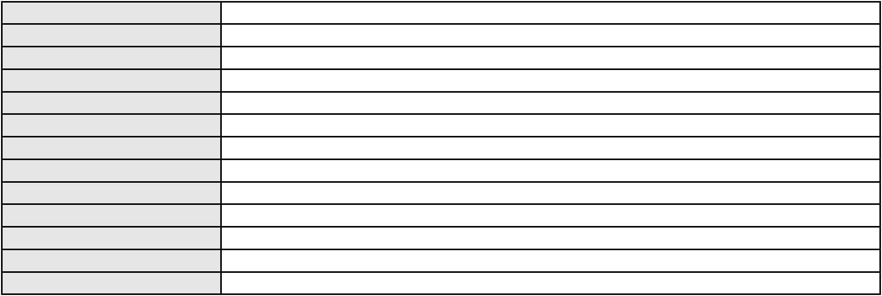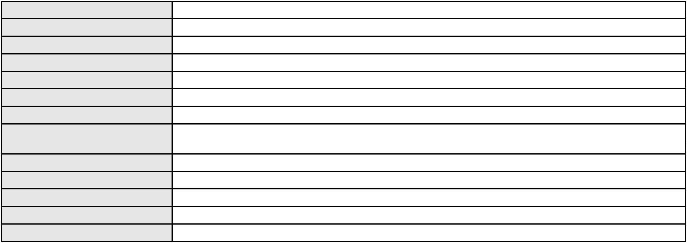

Processo
3004848-97.2024.8.06.0000
Órgão julgador
Órgão julgador colegiado
Relator
1º Gabinete da 3ª Câmara de Direito Privado
3ª Câmara de Direito Privado
RAIMUNDO NONATO SILVA SANTOS
AGRAVO DE INSTRUMENTO
Classe judicial
Assunto principal
Polo ativo
Assistência Judiciária Gratuita
LINCOLN MORAES DE ANDRADE
NEIMAR BORGES BRAGA
TAC MOTORS INDUSTRIA AUTOMOTIVA S/A.
Advogado(s) - Polo ativo
Polo passivo
RAUL LOIOLA DE ALENCAR FILHO - (CE11085-A)
FUNDO DE INVESTIMENTO EM DIREITOS CREDITORIOS MULTISETORIAL SM LP
Advogado(s) - Polo passivo YASKARA GIRAO DOS SANTOS ARAUJO - (CE30993-A)
SEAN KEVIN HUBMANN - (CE47496-A)
SAMYA MONTEIRO DE OLIVEIRA - (CE43044-A)
MOZART GOMES DE LIMA NETO - (CE16445-A)
ARNALDO COELHO DA SILVA FILHO - (CE28653-A)
Terceiros
Não informado
Não informado
Voto proferido pelo relator
Processo
0228142-48.2024.8.06.0001
5
Número de ordem
Órgão julgador
Órgão julgador colegiado
Relator
1º Gabinete da 3ª Câmara de Direito Privado
3ª Câmara de Direito Privado
RAIMUNDO NONATO SILVA SANTOS
APELAÇÃO CÍVEL
Classe judicial
Assunto principal
Polo ativo
PASEP
GLAUCIA SOARES SENA
EDMAR XAVIER GOMES - (CE44712-A)
BANCO DO BRASIL SA
Advogado(s) - Polo ativo
Polo passivo
Advogado(s) - Polo passivo DAVID SOMBRA PEIXOTO - (CE16477-A)
Terceiros
Não informado
Não informado
Voto proferido pelo relator
Processo
0200167-22.2024.8.06.0043
Número de ordem
Órgão julgador
Órgão julgador colegiado
Relator
6
1º Gabinete da 3ª Câmara de Direito Privado
3ª Câmara de Direito Privado
RAIMUNDO NONATO SILVA SANTOS
APELAÇÃO CÍVEL
Classe judicial
Assunto principal
Polo ativo
Empréstimo consignado
ANTONIO VICENTE DA SILVA
EVERARDO DE SOUZA GARCIA SIQUEIRA - (CE38797-A)
BANCO ITAU CONSIGNADO S.A
Advogado(s) - Polo ativo
Polo passivo
Advogado(s) - Polo passivo NELSON MONTEIRO DE CARVALHO NETO - (RJ60359-A)
Terceiros
MINISTERIO PUBLICO DO ESTADO DO CEARA
Não informado
Voto proferido pelo relator
Processo
0285993-45.2024.8.06.0001
7
Número de ordem
Órgão julgador
Órgão julgador colegiado
Relator
1º Gabinete da 3ª Câmara de Direito Privado
3ª Câmara de Direito Privado
RAIMUNDO NONATO SILVA SANTOS
APELAÇÃO CÍVEL
Classe judicial
Assunto principal
Polo ativo
PASEP
JOANA D ARC AQUINO DA SILVEIRA
2
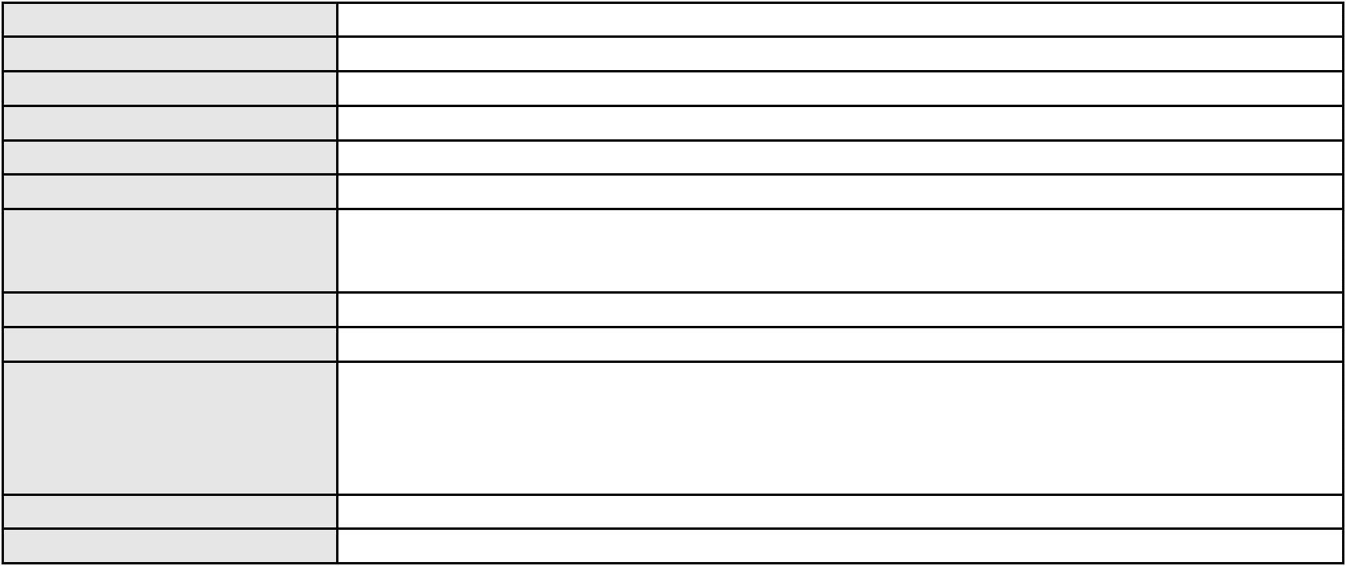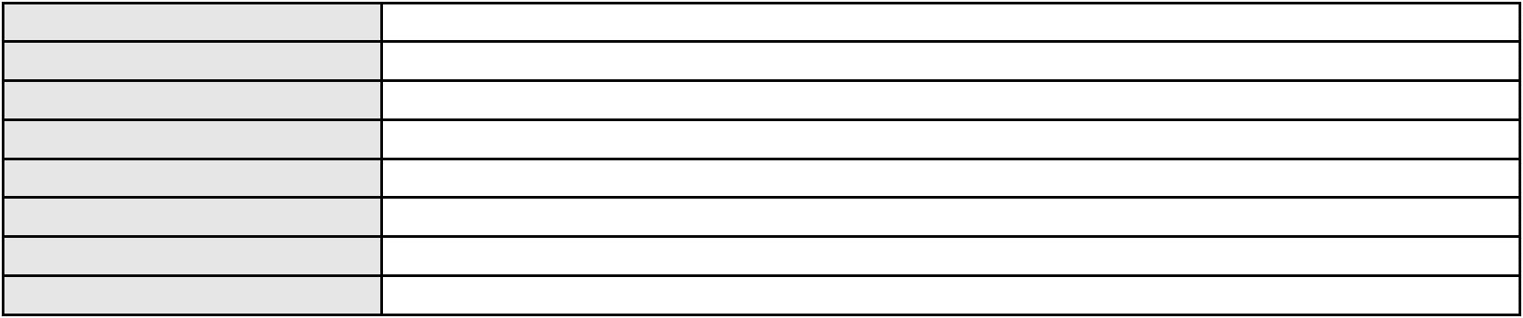

Processo
0285993-45.2024.8.06.0001
Advogado(s) - Polo ativo
Polo passivo
MARCELO MAGALHAES FERNANDES - (CE10108-A)
BANCO DO BRASIL SA
Advogado(s) - Polo passivo DAVID SOMBRA PEIXOTO - (CE16477-A)
Terceiros
Não informado
Voto proferido pelo relator
Voto não liberado
Processo
0226557-58.2024.8.06.0001
Número de ordem
Órgão julgador
Órgão julgador colegiado
Relator
8
1º Gabinete da 3ª Câmara de Direito Privado
3ª Câmara de Direito Privado
RAIMUNDO NONATO SILVA SANTOS
APELAÇÃO CÍVEL
Classe judicial
Assunto principal
Polo ativo
Indenização por Dano Material
FRANCISCA ANTONIA OLIVEIRA CALDAS
NATALIA DE OLIVEIRA ALBUQUERQUE RIBEIRO - (CE11201-A)
BANCO DO BRASIL SA
Advogado(s) - Polo ativo
Polo passivo
Advogado(s) - Polo passivo NEI CALDERON - (SP114904-A)
Terceiros
Não informado
Não informado
Voto proferido pelo relator
Processo
0200358-40.2023.8.06.0128
9
Número de ordem
Órgão julgador
Órgão julgador colegiado
Relator
1º Gabinete da 3ª Câmara de Direito Privado
3ª Câmara de Direito Privado
RAIMUNDO NONATO SILVA SANTOS
APELAÇÃO CÍVEL
Classe judicial
Assunto principal
Polo ativo
Defeito, nulidade ou anulação
JOSE FERNANDES DE FREITAS
JOSE IDEMBERG NOBRE DE SENA - (CE14260-A)
BANCO PAN S.A.
Advogado(s) - Polo ativo
Polo passivo
Advogado(s) - Polo passivo FELICIANO LYRA MOURA - (CE29481-A)
Terceiros
Não informado
Não informado
Voto proferido pelo relator
Processo
0186335-24.2019.8.06.0001
10
Número de ordem
Órgão julgador
Órgão julgador colegiado
Relator
1º Gabinete da 3ª Câmara de Direito Privado
3ª Câmara de Direito Privado
RAIMUNDO NONATO SILVA SANTOS
APELAÇÃO CÍVEL
Classe judicial
Assunto principal
Polo ativo
PASEP
CLELIA LIMA MACEDO
Advogado(s) - Polo ativo
Polo passivo
LUCIANO LAUAR DE OLIVEIRA - (CE25448-A)
BANCO DO BRASIL S.A.
Advogado(s) - Polo passivo NEI CALDERON - (SP114904-A)
Terceiros
Não informado
Não informado
Voto proferido pelo relator
Processo
0207684-10.2024.8.06.0001
11
Número de ordem
Órgão julgador
Órgão julgador colegiado
Relator
1º Gabinete da 3ª Câmara de Direito Privado
3ª Câmara de Direito Privado
RAIMUNDO NONATO SILVA SANTOS
3
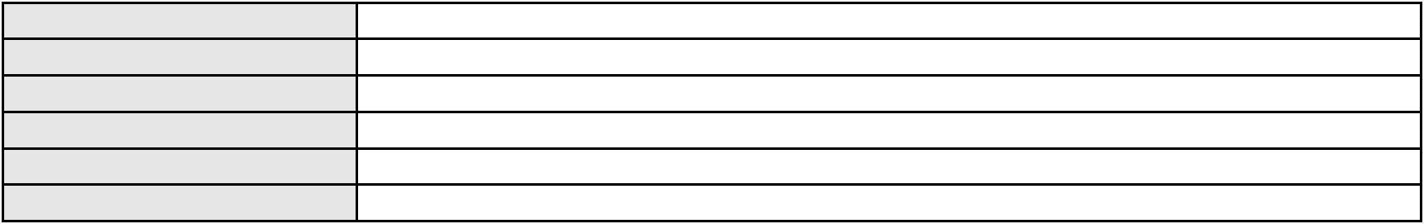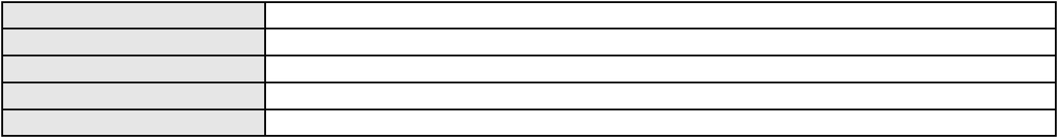

Processo
0207684-10.2024.8.06.0001
Classe judicial
Assunto principal
Polo ativo
APELAÇÃO CÍVEL
Revisão do Saldo Devedor
FACTA FINANCEIRA S.A. CREDITO, FINANCIAMENTO E INVESTIMENTO
ANTONIO DE MORAES DOURADO NETO - (PE23255-A)
ANA IZABEL GONCALVES LEMOS DE AMORIM
Advogado(s) - Polo ativo
Polo passivo
Advogado(s) - Polo passivo ALDERI FURTADO LOPES - (CE3438-A)
Terceiros
Não informado
Não informado
Voto proferido pelo relator
Processo
0051472-89.2021.8.06.0154
12
Número de ordem
Órgão julgador
Órgão julgador colegiado
Relator
1º Gabinete da 3ª Câmara de Direito Privado
3ª Câmara de Direito Privado
RAIMUNDO NONATO SILVA SANTOS
APELAÇÃO CÍVEL
Classe judicial
Assunto principal
Polo ativo
Contratos Bancários
RAIMUNDO FARIAS DE AZEVEDO
Advogado(s) - Polo ativo
FRANCISCA SUELY DE SOUSA ARAGAO - (CE34535-A)
CARLOS AUGUSTO QUEZADO SANTOS - (CE36159-A)
Polo passivo
BANCO DO BRASIL SA
Advogado(s) - Polo passivo NEI CALDERON - (SP114904-A)
Terceiros
MINISTERIO PUBLICO DO ESTADO DO CEARA
Voto proferido pelo relator
Voto não liberado
Processo
0200879-16.2023.8.06.0053
13
Número de ordem
Órgão julgador
Órgão julgador colegiado
Relator
1º Gabinete da 3ª Câmara de Direito Privado
3ª Câmara de Direito Privado
RAIMUNDO NONATO SILVA SANTOS
APELAÇÃO CÍVEL
Classe judicial
Assunto principal
Polo ativo
Fixação
ARLETE PESSOA FONTENELE
MARCOS ANTONIO SILVA VERAS COELHO - (CE10414-A)
JOSE CARLOS VERAS FONTENELE
Advogado(s) - Polo ativo
Polo passivo
Advogado(s) - Polo passivo RONNY ARAUJO DE CARVALHO - (CE39284-A)
Terceiros
Não informado
Não informado
Voto proferido pelo relator
Processo
0251044-92.2024.8.06.0001
14
Número de ordem
Órgão julgador
Órgão julgador colegiado
Relator
1º Gabinete da 3ª Câmara de Direito Privado
3ª Câmara de Direito Privado
RAIMUNDO NONATO SILVA SANTOS
APELAÇÃO CÍVEL
Classe judicial
Assunto principal
Polo ativo
PASEP
MARIA ELENA DA TRINDADE BARBOSA
JOSEFA BEZERRA DE LIMA - (CE9328-A)
BANCO DO BRASIL SA
Advogado(s) - Polo ativo
Polo passivo
Advogado(s) - Polo passivo DAVID SOMBRA PEIXOTO - (CE16477-A)
Terceiros
Não informado
Não informado
Voto proferido pelo relator
4
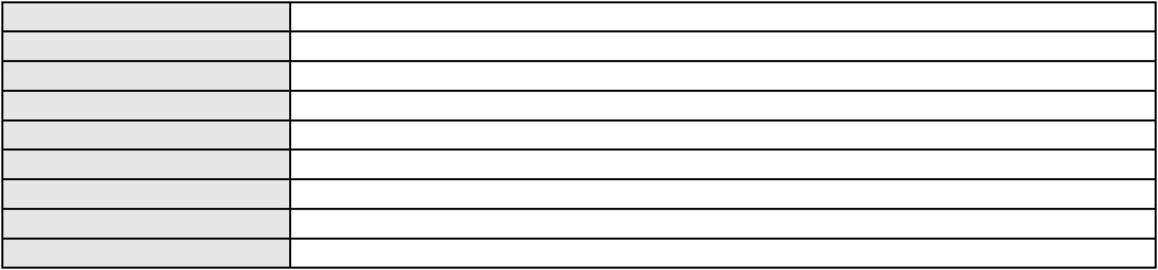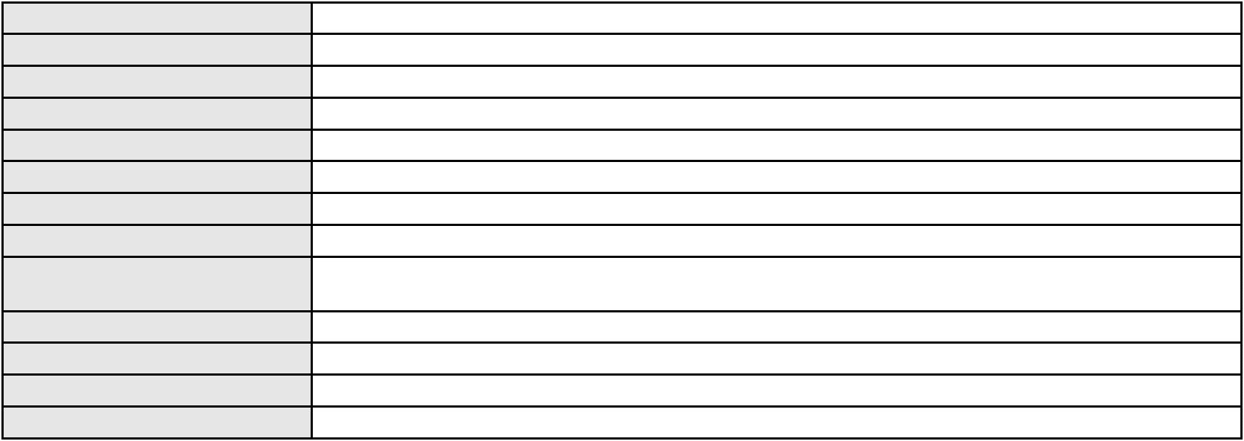

Processo
3000049-15.2025.8.06.0052
15
Número de ordem
Órgão julgador
Órgão julgador colegiado
Relator
1º Gabinete da 3ª Câmara de Direito Privado
3ª Câmara de Direito Privado
RAIMUNDO NONATO SILVA SANTOS
APELAÇÃO CÍVEL
Classe judicial
Assunto principal
Polo ativo
Empréstimo consignado
MANOEL PEREIRA DA SILVA
Advogado(s) - Polo ativo
ANDRE EUGENIO DE OLIVEIRA - (CE33794-A)
SWYANNE HORRANNA ALVES LIMA - (CE41416-A)
Polo passivo
BANCO BRADESCO FINANCIAMENTOS S.A.
Advogado(s) - Polo passivo ROBERTO DOREA PESSOA - (BA12407-A)
Terceiros
Não informado
Não informado
Voto proferido pelo relator
Processo
0000254-80.2005.8.06.0122
16
Número de ordem
Órgão julgador
Órgão julgador colegiado
Relator
1º Gabinete da 3ª Câmara de Direito Privado
3ª Câmara de Direito Privado
RAIMUNDO NONATO SILVA SANTOS
APELAÇÃO CÍVEL
Classe judicial
Assunto principal
Polo ativo
Obrigação de Fazer / Não Fazer
BANCO DO NORDESTE DO BRASIL SA
Advogado(s) - Polo ativo
JOSE SERGIO DANTAS LOPES - (CE10534-A)
ALLAN XENOFONTE DE BRITO - (CE16718-A)
Polo passivo
FRANCISCO AGENOR DOS SANTOS
Advogado(s) - Polo passivo HABACUC LIMA MONTE - (CE40749-A)
WANDERLEY PEDRO DE MORAIS - (CE41604-A)
Terceiros
Não informado
Não informado
Voto proferido pelo relator
Processo
0229545-86.2023.8.06.0001
17
Número de ordem
Órgão julgador
Órgão julgador colegiado
Relator
1º Gabinete da 3ª Câmara de Direito Privado
3ª Câmara de Direito Privado
RAIMUNDO NONATO SILVA SANTOS
APELAÇÃO CÍVEL
Classe judicial
Assunto principal
Polo ativo
Tratamento médico-hospitalar
Y. F. O.
Advogado(s) - Polo ativo
Polo passivo
BERNARDO DALL MASS FERNANDES - (CE18889-A)
BRADESCO SAUDE S/A
Advogado(s) - Polo passivo WILSON SALES BELCHIOR - (CE17314-A)
Terceiros
MINISTERIO PUBLICO DO ESTADO DO CEARA
Não informado
Voto proferido pelo relator
Processo
0050204-81.2020.8.06.0203
18
Número de ordem
Órgão julgador
Órgão julgador colegiado
Relator
1º Gabinete da 3ª Câmara de Direito Privado
3ª Câmara de Direito Privado
RAIMUNDO NONATO SILVA SANTOS
APELAÇÃO CÍVEL
Classe judicial
Assunto principal
Polo ativo
Defeito, nulidade ou anulação
JOSE CORDULINO FREIRE
5
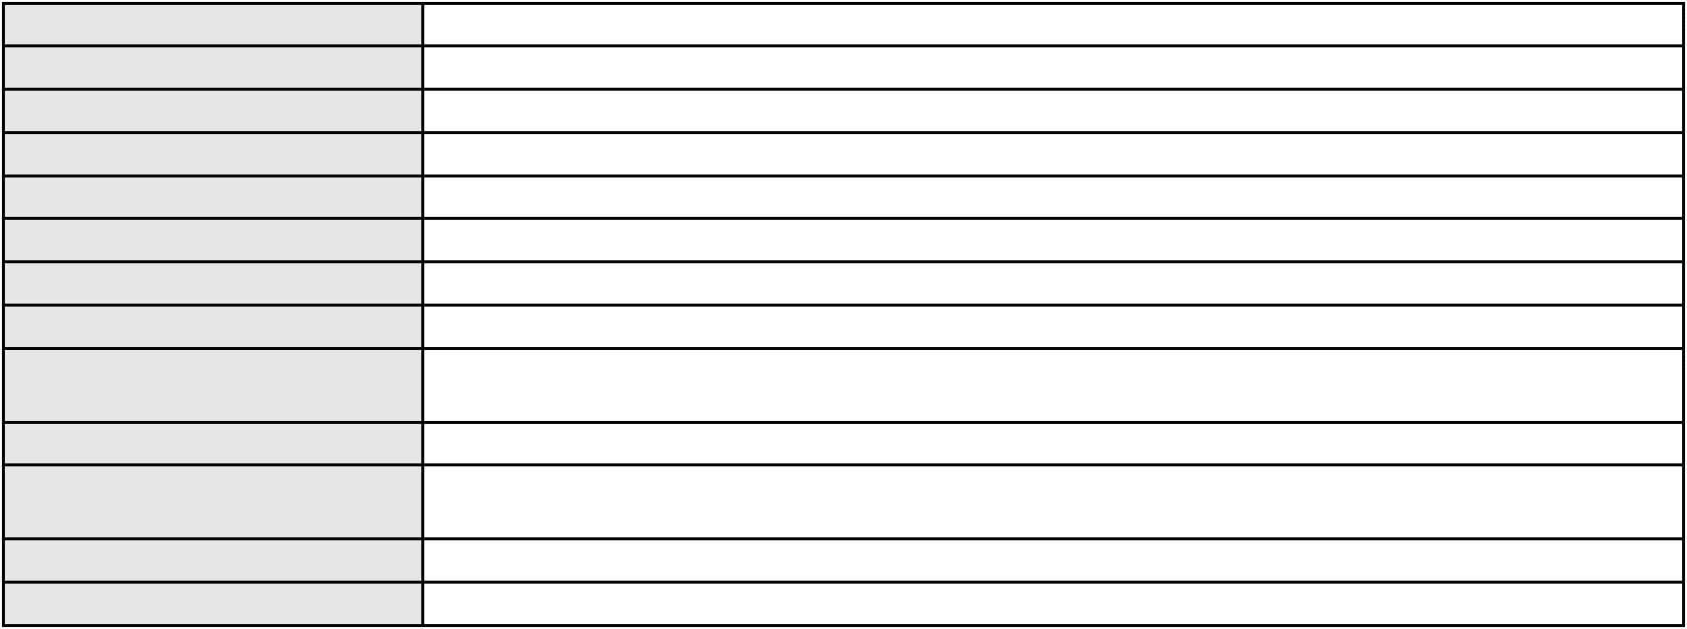

Processo
0050204-81.2020.8.06.0203
Advogado(s) - Polo ativo
LIVIO MARTINS ALVES - (CE15942-A)
IGOR BANDEIRA PEREIRA LEITE - (CE42107-A)
Polo passivo
BANCO BRADESCO S/A
Advogado(s) - Polo passivo BRUNO HENRIQUE GONCALVES - (CE50541-A)
Terceiros
ALEX SANDRO DA SILVA FREIRE
ANTONIA VERIDIANA DA SILVA
FRANCISCO JEOVA SILVA FREIRE
MARIA ERINEUDA DA SILVA FREIRE
JOSE MARCOS DA SILVA FREIRE
Voto proferido pelo relator
Não informado
Processo
0200577-87.2023.8.06.0052
19
Número de ordem
Órgão julgador
Órgão julgador colegiado
Relator
1º Gabinete da 3ª Câmara de Direito Privado
3ª Câmara de Direito Privado
RAIMUNDO NONATO SILVA SANTOS
APELAÇÃO CÍVEL
Classe judicial
Assunto principal
Polo ativo
Prestação de Serviços
CICERO SARAIVA ROCHA
CICERO SARAIVA ROCHA - (CE8466-A)
Advogado(s) - Polo ativo
Polo passivo
MARCOS AZEVEDO
JOSENI FERREIRA ROCHA
ELENIRA PINHO MORAES ROCHA
SUELI FERREIRA ROCHA
SOLANGE FERREIRA ROCHA
MARIA DO SOCORRO FERREIRA ROCHA
JANICLEIDE FERREIRA ROCHA FONSECA
Advogado(s) - Polo passivo Não informado
Terceiros
MINISTERIO PUBLICO DO ESTADO DO CEARA
Voto proferido pelo relator
Não informado
Processo
3003318-24.2025.8.06.0000
Número de ordem
Órgão julgador
Órgão julgador colegiado
Relator
20
1º Gabinete da 3ª Câmara de Direito Privado
3ª Câmara de Direito Privado
RAIMUNDO NONATO SILVA SANTOS
AGRAVO DE INSTRUMENTO
Requerimento de Reintegração de Posse
RANDRA CONSTRUTORA LTDA
GUSTAVO REBELO DE CAMPOS - (CE35289-A)
JOSEFA SOARES VIEIRA
Classe judicial
Assunto principal
Polo ativo
Advogado(s) - Polo ativo
Polo passivo
Advogado(s) - Polo passivo THIAGO GOMES MENEZES - (CE21969-A)
Terceiros
Não informado
Não informado
Voto proferido pelo relator
Processo
0060338-19.2019.8.06.0199
21
Número de ordem
Órgão julgador
Órgão julgador colegiado
Relator
1º Gabinete da 3ª Câmara de Direito Privado
3ª Câmara de Direito Privado
RAIMUNDO NONATO SILVA SANTOS
APELAÇÃO CÍVEL
Classe judicial
Assunto principal
Polo ativo
Causas Supervenientes à Sentença
RAIMUNDA BATISTA FEIJO
KARLOS RONEELY ROCHA FEITOSA - (CE23104-A)
BANCO DO BRASIL SA
Advogado(s) - Polo ativo
Polo passivo
6
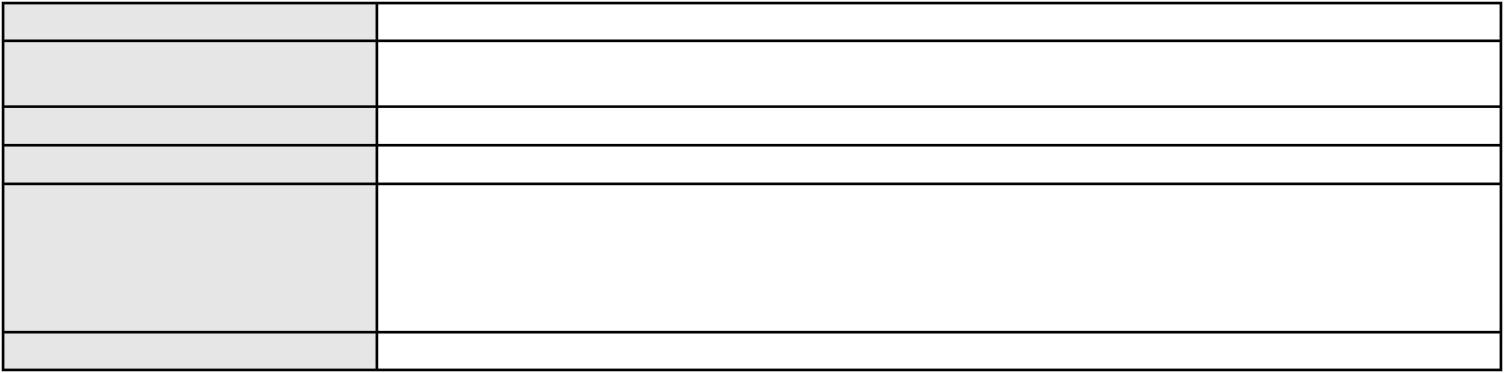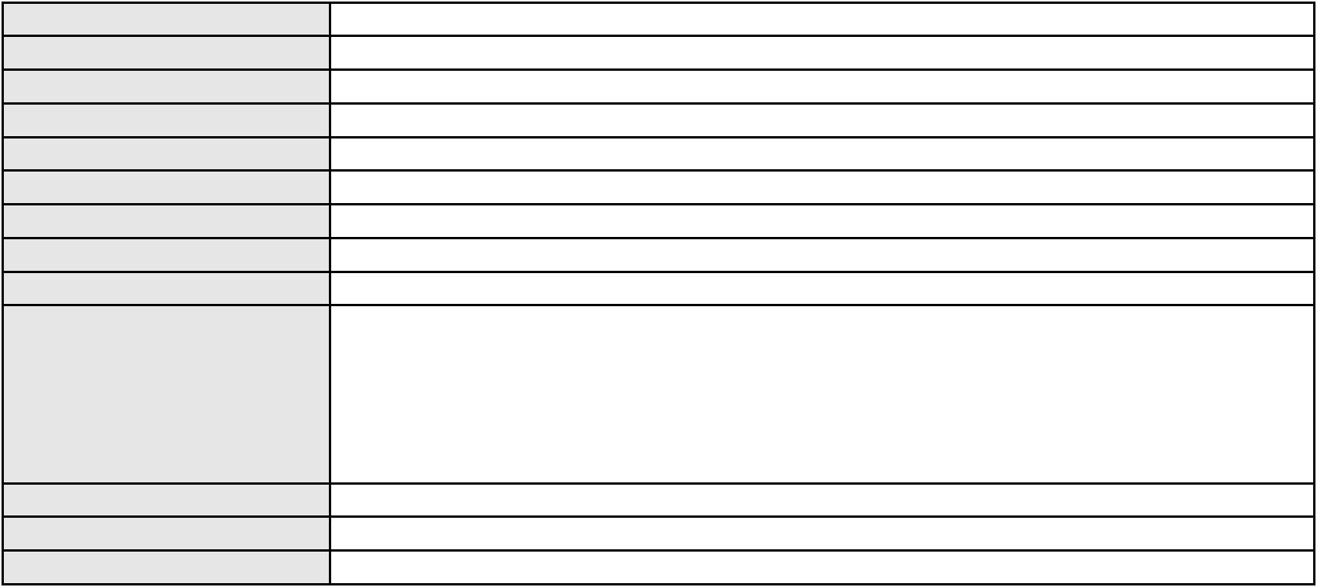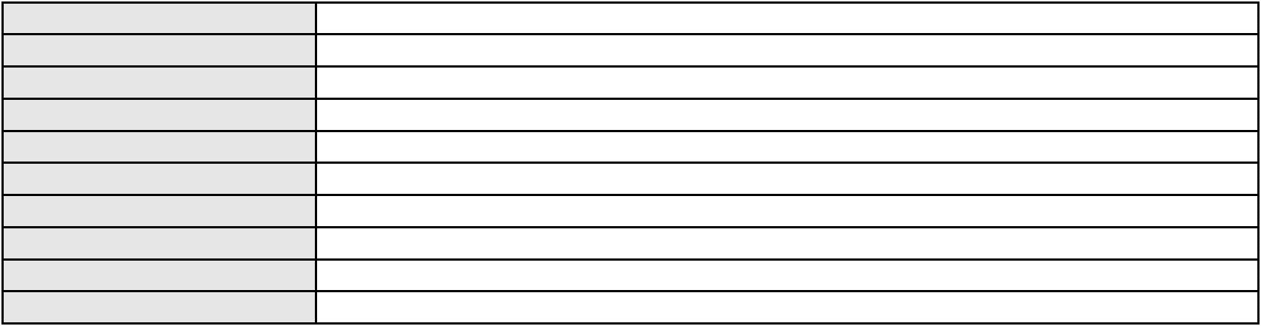

Processo
0060338-19.2019.8.06.0199
Advogado(s) - Polo passivo DAVID SOMBRA PEIXOTO - (CE16477-A)
Terceiros
MINISTERIO PUBLICO DO ESTADO DO CEARA
Não informado
Voto proferido pelo relator
Processo
0011227-03.2014.8.06.0115
22
Número de ordem
Órgão julgador
Órgão julgador colegiado
Relator
1º Gabinete da 3ª Câmara de Direito Privado
3ª Câmara de Direito Privado
RAIMUNDO NONATO SILVA SANTOS
APELAÇÃO CÍVEL
Classe judicial
Assunto principal
Polo ativo
Defeito, nulidade ou anulação
BANCO DO BRASIL SA
Advogado(s) - Polo ativo
NELSON WILIANS FRATONI RODRIGUES - (CE16599-A)
NEI CALDERON - (SP114904-A)
Polo passivo
RAIMUNDO EDSON DE OLIVEIRA
Advogado(s) - Polo passivo GLEYDSON RAMON ROCHA CHAVES - (CE15184-A)
MARCO ANTONIO MAIA FARIAS - (CE23098-A)
Terceiros
MINISTERIO PUBLICO DO ESTADO DO CEARA
Não informado
Voto proferido pelo relator
Processo
0200057-71.2024.8.06.0124
23
Número de ordem
Órgão julgador
Órgão julgador colegiado
Relator
1º Gabinete da 3ª Câmara de Direito Privado
3ª Câmara de Direito Privado
RAIMUNDO NONATO SILVA SANTOS
APELAÇÃO CÍVEL
Classe judicial
Assunto principal
Polo ativo
Contratos Bancários
BANCO SANTANDER (BRASIL) S.A.
BANCO SANTANDER (BRASIL) S.A.
Advogado(s) - Polo ativo
Polo passivo
LOURENCO GOMES GADELHA DE MOURA - (PE21233-A)
JOAO MIGUEL NETO
Advogado(s) - Polo passivo JOYCE DO NASCIMENTO SILVA - (CE43539-A)
Terceiros
Não informado
Não informado
Voto proferido pelo relator
Processo
0127689-21.2019.8.06.0001
24
Número de ordem
Órgão julgador
Órgão julgador colegiado
Relator
1º Gabinete da 3ª Câmara de Direito Privado
3ª Câmara de Direito Privado
RAIMUNDO NONATO SILVA SANTOS
APELAÇÃO CÍVEL
Classe judicial
Assunto principal
Polo ativo
Inventário e Partilha
JOAO BELFORT TEIXEIRA NETO
FERNANDO SERGIO DO MONTE BELFORT
MARIA DAS GRACAS DO MONTE BELFORT
TATYANA DO MONTE BELFORT
PALLOMA DO MONTE BELFORT
Advogado(s) - Polo ativo
Polo passivo
JEAN MICHEL RIBEIRO FERREIRA - (CE13428-A)
RAYMUNDO LEITAO BELFORT TEIXEIRA
LUISA MARIA DO MONTE BELFORT
Advogado(s) - Polo passivo Não informado
Terceiros
MINISTERIO PUBLICO DO ESTADO DO CEARA
Não informado
Voto proferido pelo relator
7
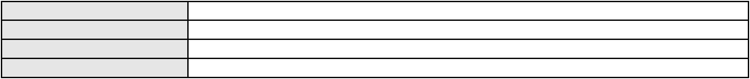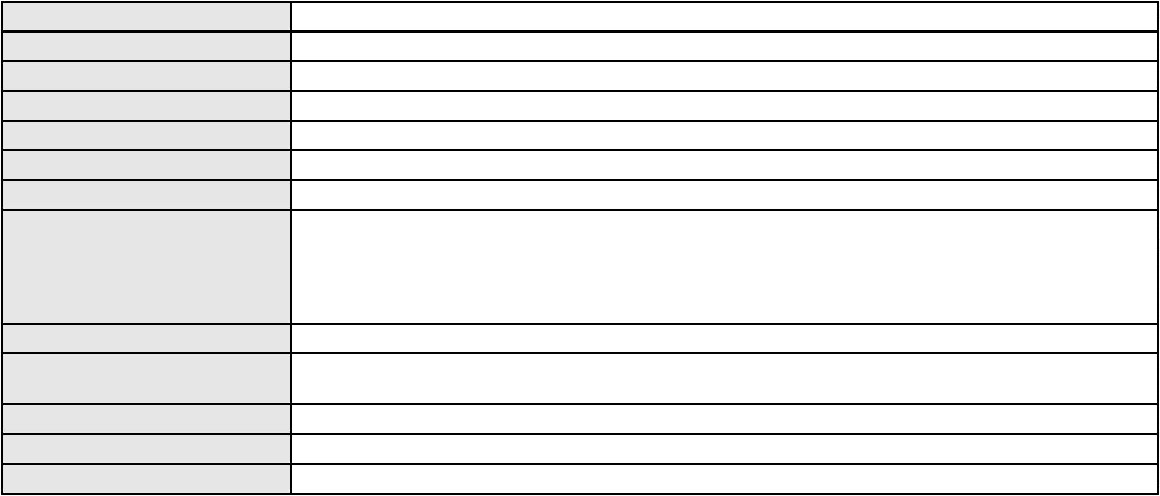

Processo
3000164-83.2025.8.06.0101
Número de ordem
Órgão julgador
Órgão julgador colegiado
Relator
25
1º Gabinete da 3ª Câmara de Direito Privado
3ª Câmara de Direito Privado
RAIMUNDO NONATO SILVA SANTOS
APELAÇÃO CÍVEL
Classe judicial
Assunto principal
Polo ativo
Indenização por Dano Material
VERA LUCIA BARBOSA DE OLIVEIRA
ROGER MADSON SILVEIRA MONTEIRO - (CE16177-A)
BANCO AGIBANK S.A
Advogado(s) - Polo ativo
Polo passivo
Advogado(s) - Polo passivo ANTONIO DE MORAES DOURADO NETO - (PE23255-A)
Terceiros
Não informado
Não informado
Voto proferido pelo relator
Processo
3040139-58.2024.8.06.0001
26
Número de ordem
Órgão julgador
Órgão julgador colegiado
Relator
1º Gabinete da 3ª Câmara de Direito Privado
3ª Câmara de Direito Privado
RAIMUNDO NONATO SILVA SANTOS
APELAÇÃO CÍVEL
Classe judicial
Assunto principal
Polo ativo
Empréstimo consignado
ANTONIA SILVA DO NASCIMENTO
RAPHAEL AYRES DE MOURA CHAVES - (CE16077-A)
BANCO C6 CONSIGNADO
Advogado(s) - Polo ativo
Polo passivo
Advogado(s) - Polo passivo FERNANDA RAFAELLA OLIVEIRA DE CARVALHO - (PE32766-A)
Terceiros
Não informado
Não informado
Voto proferido pelo relator
Processo
3007395-76.2025.8.06.0000
27
Número de ordem
Órgão julgador
Órgão julgador colegiado
Relator
1º Gabinete da 3ª Câmara de Direito Privado
3ª Câmara de Direito Privado
RAIMUNDO NONATO SILVA SANTOS
AGRAVO DE INSTRUMENTO
Tratamento médico-hospitalar
Classe judicial
Assunto principal
Polo ativo
P. G. S. A.
ISABELLA SILVA SOMBRA
Advogado(s) - Polo ativo
Polo passivo
LIANA ELENE ALVES MAIA - (CE24801-A)
UNIMED DE FORTALEZA COOPERATIVA DE TRABALHO MEDICO LTDA
Advogado(s) - Polo passivo DAVID SOMBRA PEIXOTO - (CE16477-A)
Terceiros
MINISTERIO PUBLICO DO ESTADO DO CEARA
Não informado
Voto proferido pelo relator
Processo
0629672-25.2024.8.06.0000
Número de ordem
Órgão julgador
Órgão julgador colegiado
Relator
28
1º Gabinete da 3ª Câmara de Direito Privado
3ª Câmara de Direito Privado
RAIMUNDO NONATO SILVA SANTOS
AGRAVO DE INSTRUMENTO
Compra e Venda
Classe judicial
Assunto principal
Polo ativo
PALM BEACH CHALES E RESTO LTDA
ALBANO JOSE ROCHA TEIXEIRA - (CE24322-A)
JOAO BATISTA DOS SANTOS VASCONCELOS
Advogado(s) - Polo ativo
Polo passivo
8

Processo
0629672-25.2024.8.06.0000
Advogado(s) - Polo passivo ANTONIO CARLOS ARAUJO ARRUDA PRADO - (CE42604-A)
Terceiros
MINISTERIO PUBLICO DO ESTADO DO CEARA
Não informado
Voto proferido pelo relator
Processo
0052772-83.2017.8.06.0071
Número de ordem
Órgão julgador
Órgão julgador colegiado
Relator
29
1º Gabinete da 3ª Câmara de Direito Privado
3ª Câmara de Direito Privado
RAIMUNDO NONATO SILVA SANTOS
APELAÇÃO CÍVEL
Classe judicial
Assunto principal
Polo ativo
Rescisão do contrato e devolução do dinheiro
CONSTRUTORA CSAMADO LTDA - EPP
Advogado(s) - Polo ativo
JOSE LUIZ MATTHES - (SP76544-A)
KLAUS EDUARDO RODRIGUES MARQUES - (SP182340-A)
Polo passivo
MARIA SUELHA RODRIGUES
Advogado(s) - Polo passivo RAMON SOUZA LIMA - (CE23730-A)
Terceiros
MINISTERIO PUBLICO DO ESTADO DO CEARA
Não informado
Voto proferido pelo relator
Processo
0021875-06.2008.8.06.0001
Número de ordem
Órgão julgador
Órgão julgador colegiado
Relator
30
1º Gabinete da 3ª Câmara de Direito Privado
3ª Câmara de Direito Privado
RAIMUNDO NONATO SILVA SANTOS
APELAÇÃO CÍVEL
Classe judicial
Assunto principal
Polo ativo
Busca e Apreensão
AGOSTINHO DO REGO VASCONCELOS
ADRIANO GEOFFREY DE GOIS ARAUJO - (CE14714-A)
Advogado(s) - Polo ativo
Polo passivo
FRANCISCO GONCALO DE BRITO NETO
UNIBANCO-UNIAO DE BANCOS BRASILEIROS S.A.
Advogado(s) - Polo passivo GABRIELA NASCIMENTO LIMA - (CE13105-A)
ALEXANDRE FRANCA MAGALHAES - (CE13817-A)
Terceiros
Não informado
Não informado
Voto proferido pelo relator
Processo
0225877-44.2022.8.06.0001
31
Número de ordem
Órgão julgador
Órgão julgador colegiado
Relator
1º Gabinete da 3ª Câmara de Direito Privado
3ª Câmara de Direito Privado
RAIMUNDO NONATO SILVA SANTOS
APELAÇÃO CÍVEL
Classe judicial
Assunto principal
Polo ativo
Limitação de Juros
SORAYA MARIA RANGEL BORGES
Advogado(s) - Polo ativo
ADRYU REGIS ROLIM FERNANDES - (CE24916-A)
LUIZ HENRIQUE GADELHA DE OLIVEIRA - (CE22125-A)
Polo passivo
IPADE - INSTITUTO PARA O DESENVOLVIMENTO DA EDUCACAO LTDA.
Advogado(s) - Polo passivo Não informado
Terceiros
Não informado
Não informado
Voto proferido pelo relator
Processo
0182141-83.2016.8.06.0001
32
Número de ordem
Órgão julgador
1º Gabinete da 3ª Câmara de Direito Privado
3ª Câmara de Direito Privado
Órgão julgador colegiado
9
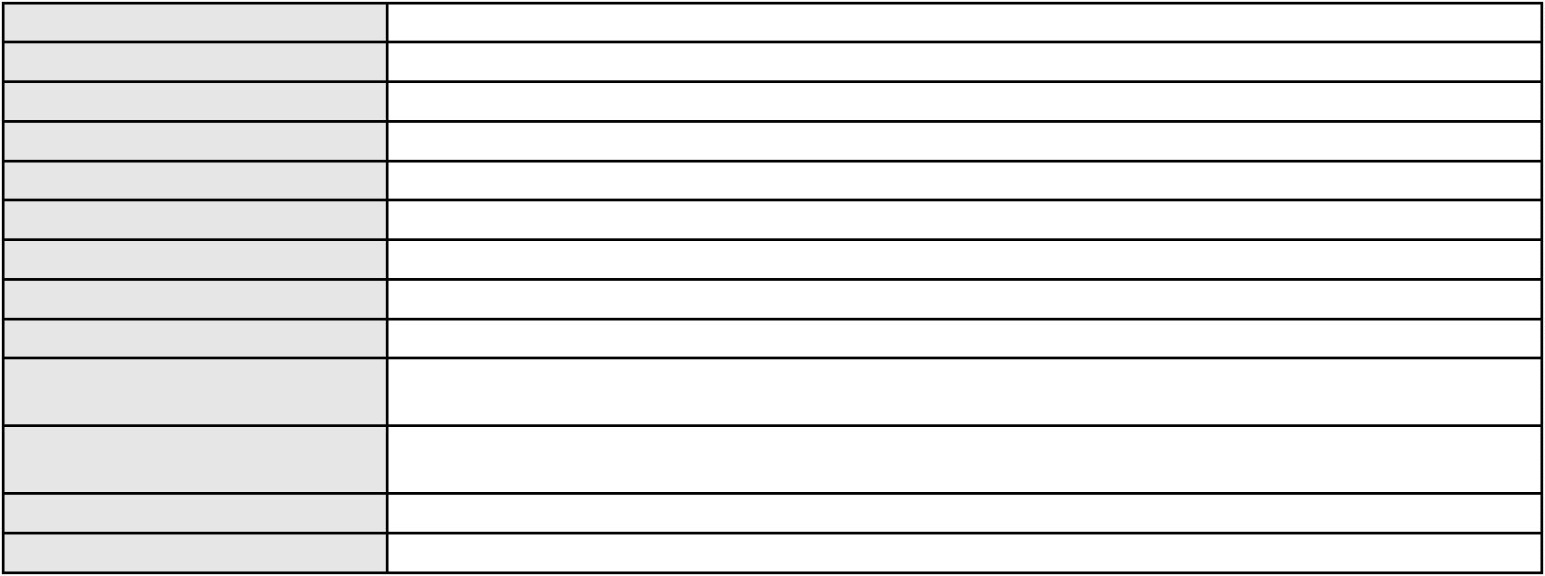

Processo
0182141-83.2016.8.06.0001
RAIMUNDO NONATO SILVA SANTOS
APELAÇÃO CÍVEL
Relator
Classe judicial
Assunto principal
Polo ativo
Serviços de Saúde
MARIA DO CARMO AIRES BRASIL
PAULO EDUARDO BENJAMIM VIANA - (CE30291-A)
Danilo Rocha Dias
Advogado(s) - Polo ativo
Polo passivo
Advogado(s) - Polo passivo JOSE MAURO MENDES GIFONI - (CE13269-A)
RICARDO CESAR VIEIRA MADEIRO - (CE17932-A)
Terceiros
CLAUDIA MARIA DOS SANTOS LOPES
BRENO DE ALENCAR MELO
JOSE WELLINGTON AIRES BRASIL
CRISTIANE BRITO DE SOUSA
Voto proferido pelo relator
Não informado
Processo
0202929-80.2024.8.06.0117
33
Número de ordem
Órgão julgador
Órgão julgador colegiado
Relator
1º Gabinete da 3ª Câmara de Direito Privado
3ª Câmara de Direito Privado
RAIMUNDO NONATO SILVA SANTOS
APELAÇÃO CÍVEL
Classe judicial
Assunto principal
Polo ativo
Indenização por Dano Moral
ANA LIDIA DE ARAUJO GOMES
Não informado
Advogado(s) - Polo ativo
Polo passivo
JOSE WELLINGTON JUCA DE QUEIROZ FERNANDES
Advogado(s) - Polo passivo TATIANE FARIAS MARTINS - (CE40283-A)
Terceiros
Juliete Gomes e Bessa
Milena da Silva Santos
Janaína Gadelha Alves Garreto
MINISTERIO PUBLICO DO ESTADO DO CEARA
Voto proferido pelo relator
Não informado
Processo
0155823-68.2013.8.06.0001
Número de ordem
Órgão julgador
Órgão julgador colegiado
Relator
34
1º Gabinete da 3ª Câmara de Direito Privado
3ª Câmara de Direito Privado
RAIMUNDO NONATO SILVA SANTOS
APELAÇÃO CÍVEL
Classe judicial
Assunto principal
Polo ativo
Indenização por Dano Moral
JAILTO DOS SANTOS LEITAO
NARCILIO NASARENO CARNEIRO SARAIVA - (CE11888-A)
Advogado(s) - Polo ativo
Polo passivo
MARCUS TOMAZ DE AQUINO
LIADINA CAMARGO LIMA
DAMIANA BRANDAO CARDOSO
PEDRO HENRIQUE MOTA TEIXEIRA
Advogado(s) - Polo passivo SAVIO CAVALCANTE DA PONTE - (CE6922-A)
Terceiros
Edmea Nogueira Leitao
Maria Herbene Ramos Menezes
Francisco Alex M. Bezerra
Voto proferido pelo relator
Não informado
Processo
3004392-26.2025.8.06.0029
35
Número de ordem
Órgão julgador
Órgão julgador colegiado
Relator
1º Gabinete da 3ª Câmara de Direito Privado
3ª Câmara de Direito Privado
RAIMUNDO NONATO SILVA SANTOS
APELAÇÃO CÍVEL
Classe judicial
10
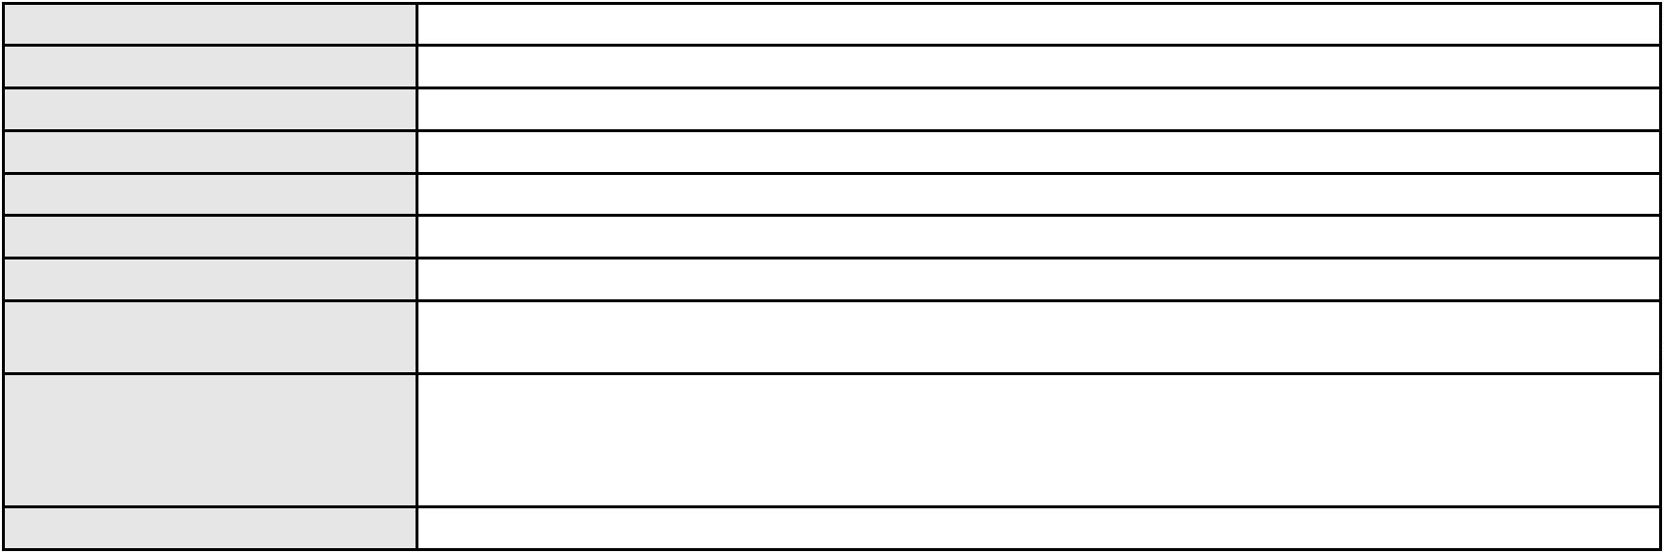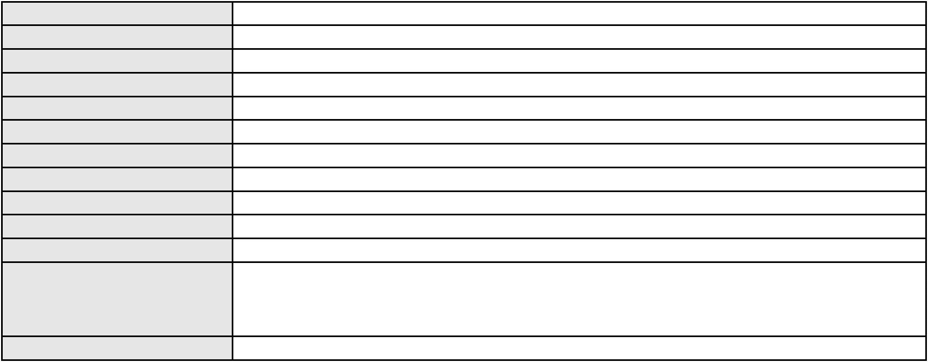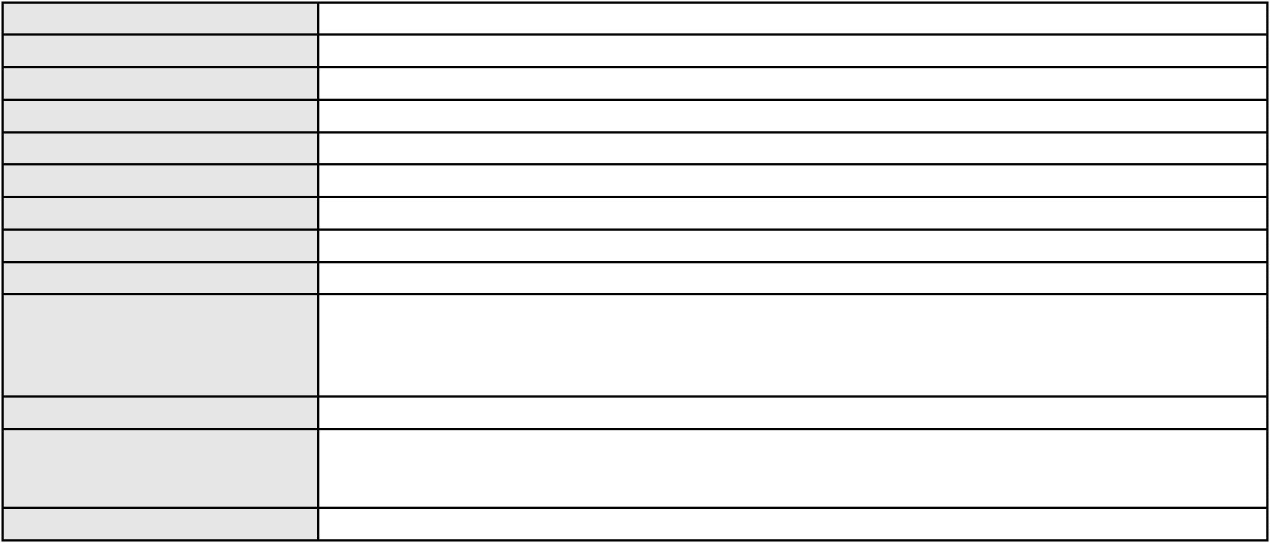

Processo
3004392-26.2025.8.06.0029
Empréstimo consignado
Assunto principal
Polo ativo
ANTONIA TEODOLINA DA SILVA
CARLOS EDUARDO FREIRE PINTO
Advogado(s) - Polo ativo
Polo passivo
JAKSON RODRIGUES DE SOUZA - (CE36809-A)
CREFISA SA CREDITO FINANCIAMENTO E INVESTIMENTOS
Advogado(s) - Polo passivo LAZARO JOSE GOMES JUNIOR - (MS8125-A)
Terceiros
MINISTERIO PUBLICO DO ESTADO DO CEARA
Não informado
Voto proferido pelo relator
Processo
0206258-02.2023.8.06.0064
Número de ordem
Órgão julgador
Órgão julgador colegiado
Relator
36
1º Gabinete da 3ª Câmara de Direito Privado
3ª Câmara de Direito Privado
RAIMUNDO NONATO SILVA SANTOS
APELAÇÃO CÍVEL
Classe judicial
Assunto principal
Polo ativo
Tratamento médico-hospitalar
MARIETTA LOUISE SILVA CASTRO
CAICO GONDIM BORELLI - (CE24895-A)
UNIMED DO CE FED DAS COOP DE TRAB MED DO EST DO CE LTDA
Advogado(s) - Polo ativo
Polo passivo
Advogado(s) - Polo passivo VICTOR DE CARVALHO RODRIGUES - (CE33232-A)
JOSE MENESCAL DE ANDRADE JUNIOR - (CE6018-A)
GIOVANNI PAULO DE VASCONCELOS SILVA - (CE8579-A)
ACHERNAR SENA DE SOUZA - (CE29351-A)
DANIELLA ALMEIDA DA SILVA - (CE47415-A)
JOAQUIM ROCHA DE LUCENA NETO - (CE16042-A)
JUDITH MARTINS LEMOS NETA - (CE43146-A)
HEVILA SILVA FERNANDES DE OLIVEIRA - (CE36270-A)
YAGO PINHEIRO DE VASCONCELOS - (CE43102-A)
Terceiros
Não informado
Não informado
Voto proferido pelo relator
Processo
0204276-95.2024.8.06.0167
37
Número de ordem
Órgão julgador
Órgão julgador colegiado
Relator
1º Gabinete da 3ª Câmara de Direito Privado
3ª Câmara de Direito Privado
RAIMUNDO NONATO SILVA SANTOS
APELAÇÃO CÍVEL
Classe judicial
Assunto principal
Polo ativo
Rescisão do contrato e devolução do dinheiro
ANTONIO ALBINO NETO
BANCO PAN S.A.
Advogado(s) - Polo ativo
ANA LUIZA BARBALHO PARENTE - (CE29864-A)
DIEGO SILVA PARENTE - (CE24856-A)
ANA LUIZA BARBALHO PARENTE - (CE29864-A)
DIEGO SILVA PARENTE - (CE24856-A)
Polo passivo
BANCO PAN S.A.
ANTONIO ALBINO NETO
Advogado(s) - Polo passivo ANTONIO DE MORAES DOURADO NETO - (PE23255-A)
JULIANA MARA LIMA DE OLIVEIRA SOARES - (CE32851-A)
FRANCISCA GISELIA DANTAS DA SILVA - (CE34066-A)
ANTONIO DE MORAES DOURADO NETO - (PE23255-A)
JULIANA MARA LIMA DE OLIVEIRA SOARES - (CE32851-A)
FRANCISCA GISELIA DANTAS DA SILVA - (CE34066-A)
Terceiros
Não informado
Não informado
Voto proferido pelo relator
Processo
3000321-22.2025.8.06.0177
Número de ordem
Órgão julgador
38
1º Gabinete da 3ª Câmara de Direito Privado
11
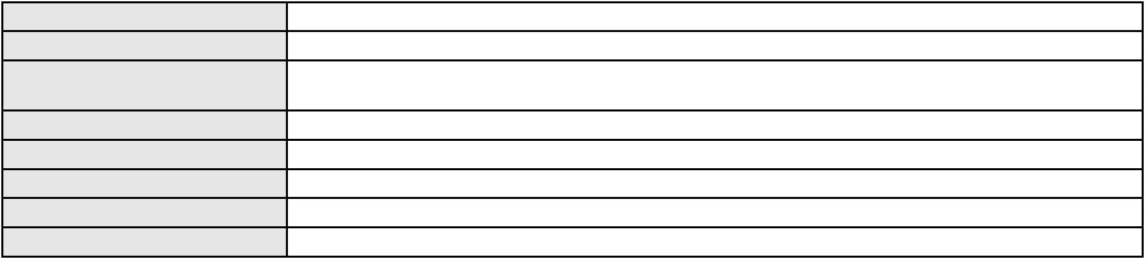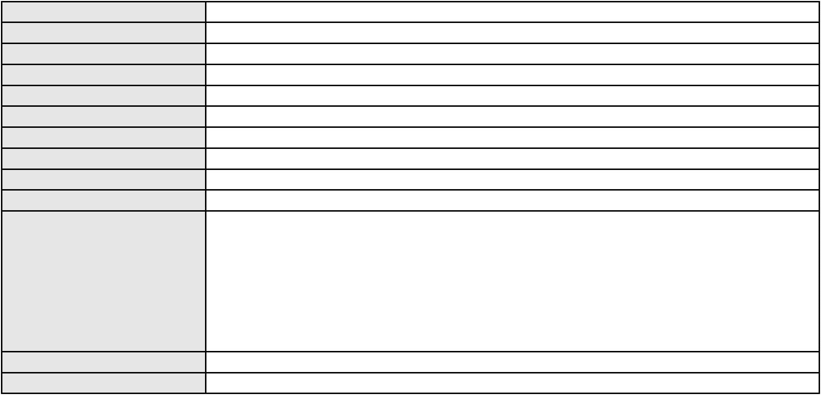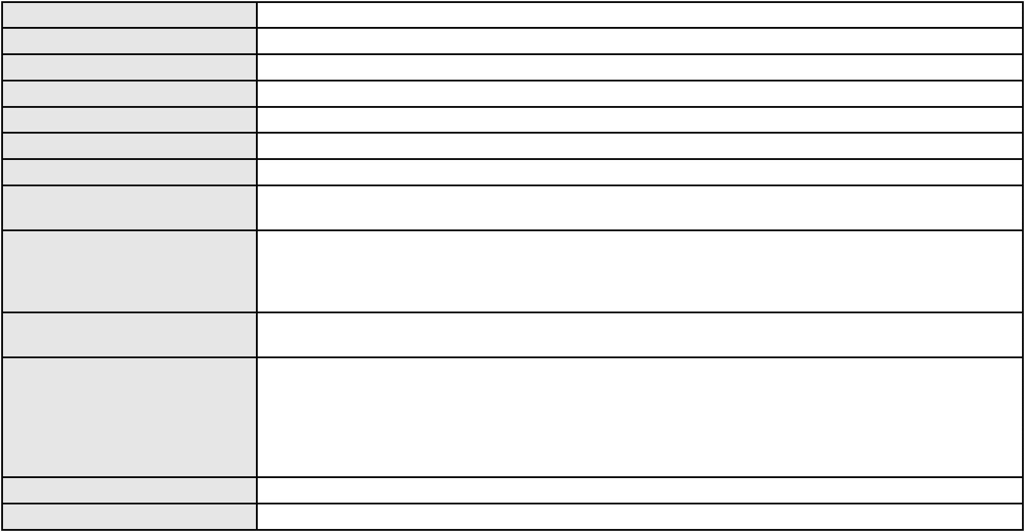

Processo
3000321-22.2025.8.06.0177
3ª Câmara de Direito Privado
RAIMUNDO NONATO SILVA SANTOS
APELAÇÃO CÍVEL
Órgão julgador colegiado
Relator
Classe judicial
Assunto principal
Polo ativo
Empréstimo consignado
MARIA PEREIRA DOS SANTOS
Advogado(s) - Polo ativo
RICARDO GOMES DE CASTRO - (PI22322-A)
CAIO CESAR HERCULES DOS SANTOS RODRIGUES - (PI17448-A)
Polo passivo
BANCO ITAU CONSIGNADO S.A
Advogado(s) - Polo passivo ENY ANGE SOLEDADE BITTENCOURT DE ARAUJO - (BA29442-A)
Terceiros
Não informado
Voto proferido pelo relator
Voto não liberado
Processo
0262288-52.2023.8.06.0001
39
Número de ordem
Órgão julgador
Órgão julgador colegiado
Relator
1º Gabinete da 3ª Câmara de Direito Privado
3ª Câmara de Direito Privado
RAIMUNDO NONATO SILVA SANTOS
APELAÇÃO CÍVEL
Classe judicial
Assunto principal
Polo ativo
Reconhecimento / Dissolução
LARISSA MARIA FERNANDES GASPAR DA COSTA
SANDRA MARIA DOURADO COSTA
MARIA SALETE FERNANDES DA SILVA
MARIA ZILENE COSTA
Advogado(s) - Polo ativo
Polo passivo
WEYDSON CASTRO SILVA - (CE22470-A)
THIAGO VASCONCELOS JUVENCIO SOUSA - (CE23854-A)
FLAVIA FERREIRA COSTA PIRES
FABIOLA FERREIRA COSTA OLIVEIRA
Advogado(s) - Polo passivo REBECA DE CARVALHO AGUIAR - (CE35978-A)
Terceiros
Não informado
Não informado
Voto proferido pelo relator
Processo
3001443-82.2026.8.06.0000
40
Número de ordem
Órgão julgador
Órgão julgador colegiado
Relator
1º Gabinete da 3ª Câmara de Direito Privado
3ª Câmara de Direito Privado
RAIMUNDO NONATO SILVA SANTOS
AGRAVO DE INSTRUMENTO
Exoneração
Classe judicial
Assunto principal
Polo ativo
Em segredo de justiça
Advogado(s) - Polo ativo
Polo passivo
RICARDO SA BENEVIDES MAGALHAES - (CE2780-A)
Em segredo de justiça
Em segredo de justiça
Em segredo de justiça
Advogado(s) - Polo passivo JOSE RODRIGUES XAVIER - (CE3106-A)
MARIA DA CONCEICAO ALVES FERREIRA XAVIER - (CE38320-A)
Terceiros
Não informado
Voto proferido pelo relator
Não informado
Processo
0253920-20.2024.8.06.0001
41
Número de ordem
Órgão julgador
Órgão julgador colegiado
Relator
1º Gabinete da 3ª Câmara de Direito Privado
3ª Câmara de Direito Privado
RAIMUNDO NONATO SILVA SANTOS
APELAÇÃO CÍVEL
Classe judicial
Assunto principal
Empréstimo consignado
12
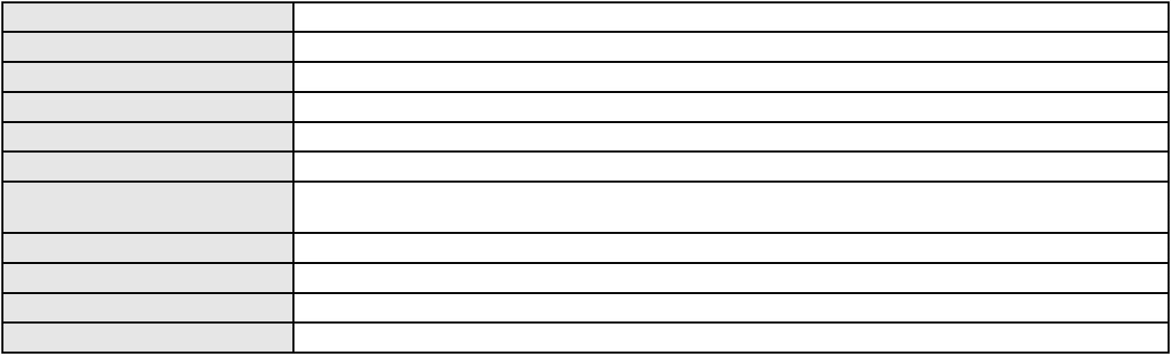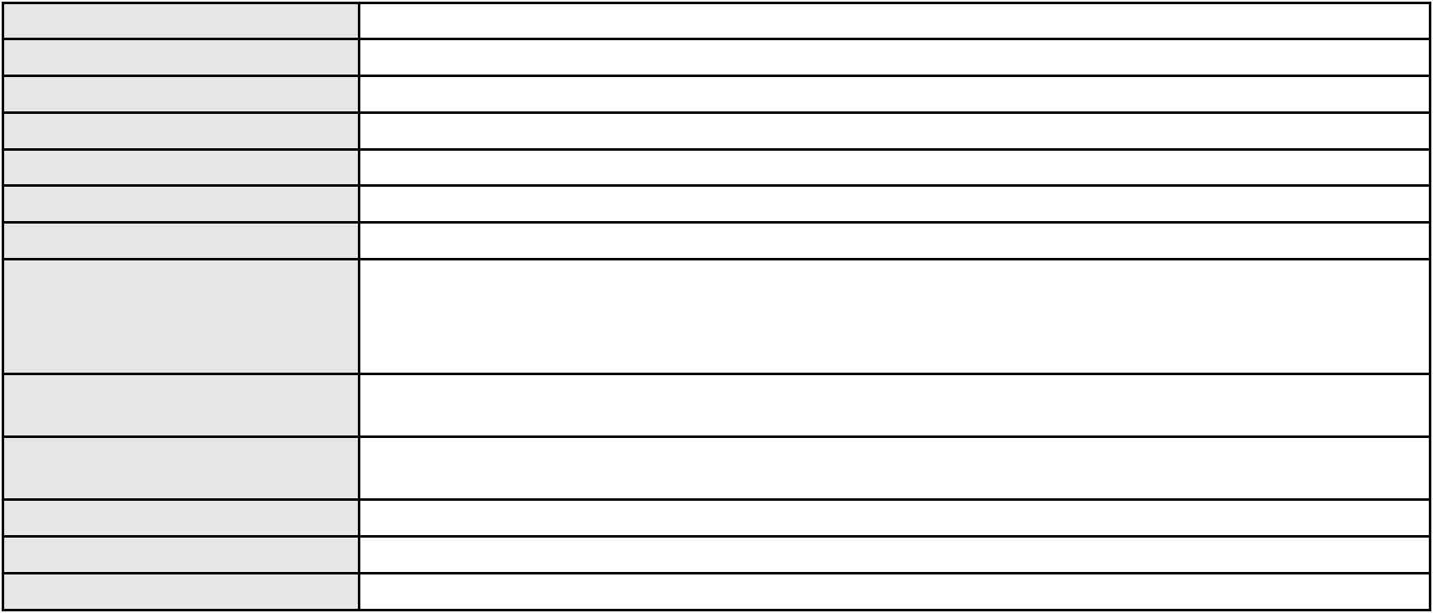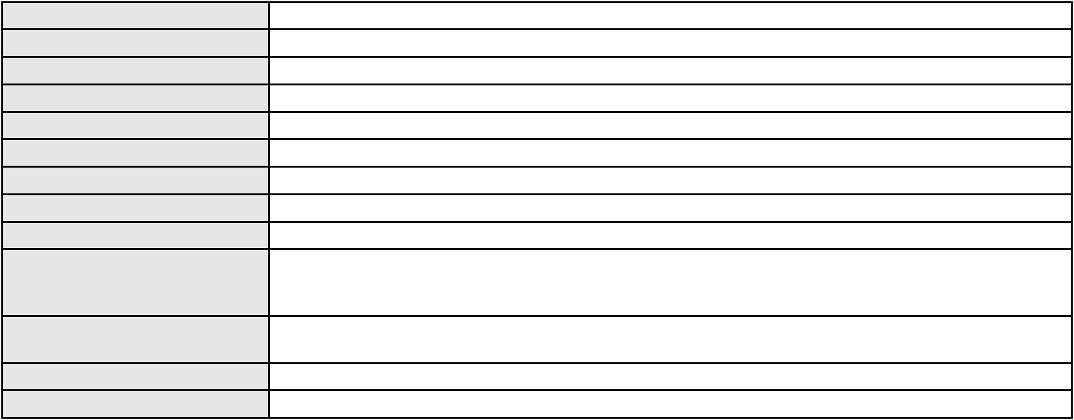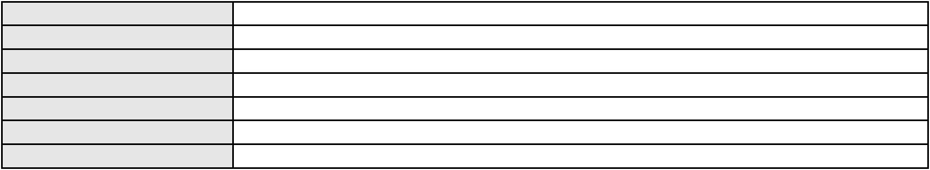

Processo
0253920-20.2024.8.06.0001
Polo ativo
PEDRO FRANCISCO DA SILVA
Advogado(s) - Polo ativo
THAIS DE MENDONCA ANGELONI - (CE25695-A)
THYAGO MOREIRA ALEXANDRE IBIAPINA - (CE46532-A)
Polo passivo
BANCO SANTANDER (BRASIL) S.A.
BANCO SANTANDER (BRASIL) S.A.
Advogado(s) - Polo passivo DENIO MOREIRA DE CARVALHO JUNIOR - (MG41796-A)
Terceiros
Não informado
Não informado
Voto proferido pelo relator
Processo
3004257-85.2025.8.06.0167
42
Número de ordem
Órgão julgador
Órgão julgador colegiado
Relator
1º Gabinete da 3ª Câmara de Direito Privado
3ª Câmara de Direito Privado
RAIMUNDO NONATO SILVA SANTOS
APELAÇÃO CÍVEL
Classe judicial
Assunto principal
Polo ativo
Indenização por Dano Material
IVYNNA ARRUDA LOPES
Advogado(s) - Polo ativo
Polo passivo
NAYANA MARA BEZERRA CALIXTO - (CE35547-A)
MERCADO CREDITO SOCIEDADE DE CREDITO, FINANCIAMENTO E INVESTIMENTO
S.A.
Advogado(s) - Polo passivo LUIZ GUSTAVO DE OLIVEIRA RAMOS - (SP128998-A)
Terceiros
Não informado
Não informado
Voto proferido pelo relator
Processo
0229280-50.2024.8.06.0001
Número de ordem
Órgão julgador
Órgão julgador colegiado
Relator
43
1º Gabinete da 3ª Câmara de Direito Privado
3ª Câmara de Direito Privado
RAIMUNDO NONATO SILVA SANTOS
APELAÇÃO CÍVEL
Classe judicial
Assunto principal
Polo ativo
Tratamento médico-hospitalar
PAULO ROGERIO DA SILVA
Advogado(s) - Polo ativo
Polo passivo
DORABEL SANTIAGO DOS SANTOS FREIRE - (CE26601-A)
HAPVIDA ASSISTENCIA MEDICA LTDA
Advogado(s) - Polo passivo IGOR MACEDO FACO - (CE16470-A)
FRANCISCO JOSE ALMEIDA SEVERIANO - (CE21834-A)
ANDRE MENESCAL GUEDES - (CE23931-A)
Terceiros
Não informado
Voto proferido pelo relator
Não informado
Processo
3000900-73.2024.8.06.0154
Número de ordem
Órgão julgador
Órgão julgador colegiado
Relator
44
1º Gabinete da 3ª Câmara de Direito Privado
3ª Câmara de Direito Privado
RAIMUNDO NONATO SILVA SANTOS
APELAÇÃO CÍVEL
Classe judicial
Assunto principal
Polo ativo
Capitalização e Previdência Privada
LUIZ GONZAGA BARATA COELHO
MARCOS ANTONIO INACIO DA SILVA - (CE20417-A)
Advogado(s) - Polo ativo
Polo passivo
CAIXA DE PREVIDENCIA E ASSISTENCIA DOS SERVIDORES DA FUNDACAO
NACIONAL DE SAUDE
Advogado(s) - Polo passivo RAFAEL SALEK RUIZ - (RJ94228-A)
Terceiros
Não informado
Não informado
Voto proferido pelo relator
13
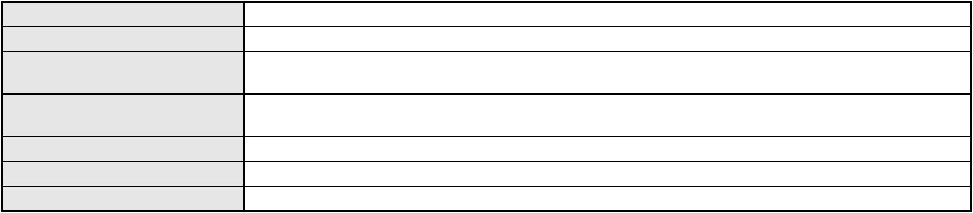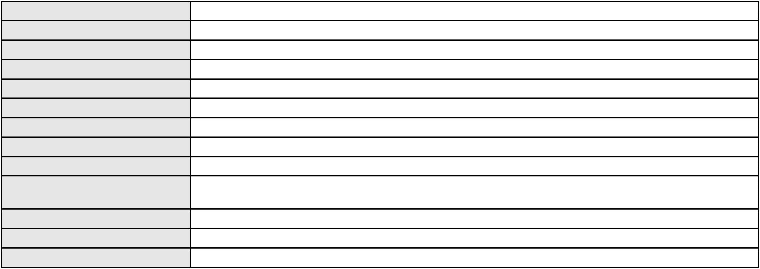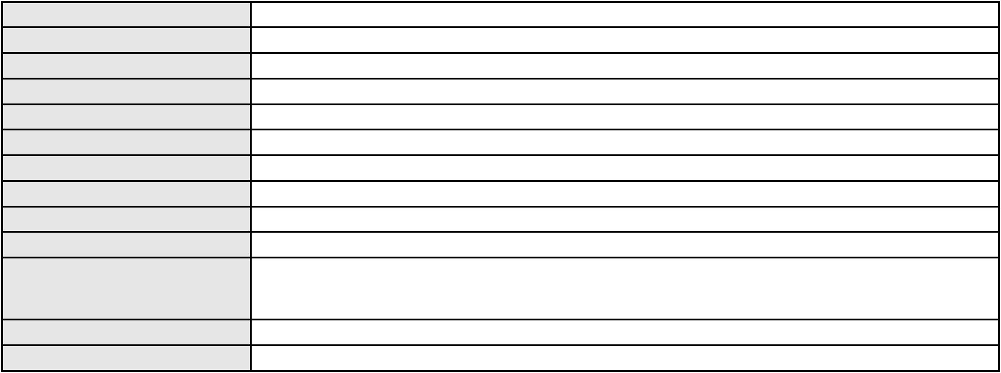

Processo
0201057-79.2024.8.06.0133
Número de ordem
Órgão julgador
Órgão julgador colegiado
Relator
45
1º Gabinete da 3ª Câmara de Direito Privado
3ª Câmara de Direito Privado
RAIMUNDO NONATO SILVA SANTOS
APELAÇÃO CÍVEL
Classe judicial
Assunto principal
Polo ativo
Contribuição Sindical
ROSA FERREIRA DOS SANTOS
TALES LEVI SANTANA DE MORAIS - (CE41842-A)
UNIAO NACIONAL DOS SERVIDORES PUBLICOS DO BRASIL
Advogado(s) - Polo ativo
Polo passivo
Advogado(s) - Polo passivo SOFIA COELHO ARAUJO - (DF40407-A)
DANIEL GERBER - (RS39879-A)
JOANA GONCALVES VARGAS - (RS75798-A)
Terceiros
Não informado
Não informado
Voto proferido pelo relator
Processo
0258876-79.2024.8.06.0001
46
Número de ordem
Órgão julgador
Órgão julgador colegiado
Relator
1º Gabinete da 3ª Câmara de Direito Privado
3ª Câmara de Direito Privado
RAIMUNDO NONATO SILVA SANTOS
APELAÇÃO CÍVEL
Classe judicial
Assunto principal
Polo ativo
PASEP
AUGUSTO VIEIRA TREVIA
MARCELO GLADIO ESPINDOLA CAVALCANTI DE MELLO - (CE6403-A)
BANCO DO BRASIL SA
Advogado(s) - Polo ativo
Polo passivo
Advogado(s) - Polo passivo WILSON SALES BELCHIOR - (CE17314-A)
Terceiros
Não informado
Não informado
Voto proferido pelo relator
Processo
3047948-65.2025.8.06.0001
47
Número de ordem
Órgão julgador
Órgão julgador colegiado
Relator
1º Gabinete da 3ª Câmara de Direito Privado
3ª Câmara de Direito Privado
RAIMUNDO NONATO SILVA SANTOS
APELAÇÃO CÍVEL
Classe judicial
Assunto principal
Polo ativo
Indenização por Dano Material
MARIA CEULIA NOVAIS TAVARES
Advogado(s) - Polo ativo
RONI FURTADO BORGO - (CE46072-A)
NATHALIA GUILHERME BENEVIDES BORGES - (CE28463-A)
Polo passivo
BANCO DO BRASIL SA
Advogado(s) - Polo passivo DAVID SOMBRA PEIXOTO - (CE16477-A)
Terceiros
Não informado
Não informado
Voto proferido pelo relator
Processo
0200212-72.2022.8.06.0115
48
Número de ordem
Órgão julgador
Órgão julgador colegiado
Relator
1º Gabinete da 3ª Câmara de Direito Privado
3ª Câmara de Direito Privado
RAIMUNDO NONATO SILVA SANTOS
APELAÇÃO CÍVEL
Classe judicial
Assunto principal
Polo ativo
Indenização por Dano Material
JOSE CUNHA SALDANHA
14

Processo
0200212-72.2022.8.06.0115
Advogado(s) - Polo ativo
EVANDERSON SIMPLICIO ESTANISLAU DE OLIVEIRA - (CE26421-A)
FERNANDA SILVA GONDIM - (CE25501-A)
Polo passivo
ALINE CABRAL CRISTINO FELIX
Advogado(s) - Polo passivo DARIO IGOR NOGUEIRA SALES - (CE15813-A)
Terceiros
Não informado
Não informado
Voto proferido pelo relator
Processo
0215946-80.2023.8.06.0001
Número de ordem
Órgão julgador
Órgão julgador colegiado
Relator
49
1º Gabinete da 3ª Câmara de Direito Privado
3ª Câmara de Direito Privado
RAIMUNDO NONATO SILVA SANTOS
APELAÇÃO CÍVEL
Classe judicial
Assunto principal
Polo ativo
Tratamento médico-hospitalar
EZEQUIEL FRAGOSO VIEIRA JUNIOR
ALFREDO LEOPOLDO FURTADO PEARCE FILHO - (CE19596-A)
UNIMED DO CE FED DAS COOP DE TRAB MED DO EST DO CE LTDA
Advogado(s) - Polo ativo
Polo passivo
Advogado(s) - Polo passivo JOSE MENESCAL DE ANDRADE JUNIOR - (CE6018-A)
DANIELLA ALMEIDA DA SILVA - (CE47415-A)
Terceiros
MINISTERIO PUBLICO DO ESTADO DO CEARA
Não informado
Voto proferido pelo relator
Processo
3000863-46.2024.8.06.0154
50
Número de ordem
Órgão julgador
Órgão julgador colegiado
Relator
1º Gabinete da 3ª Câmara de Direito Privado
3ª Câmara de Direito Privado
RAIMUNDO NONATO SILVA SANTOS
APELAÇÃO CÍVEL
Classe judicial
Assunto principal
Polo ativo
Empréstimo consignado
BANCO SANTANDER (BRASIL) S.A.
DIEGO MONTEIRO BAPTISTA - (RJ153999-A)
AURELIANO ALVES FERNANDES
Advogado(s) - Polo ativo
Polo passivo
Advogado(s) - Polo passivo SERGIO HENRIQUE DE LIMA ONOFRE - (CE25782-A)
Terceiros
Não informado
Não informado
Voto proferido pelo relator
Processo
0150095-70.2018.8.06.0001
Número de ordem
Órgão julgador
Órgão julgador colegiado
Relator
51
1º Gabinete da 3ª Câmara de Direito Privado
3ª Câmara de Direito Privado
RAIMUNDO NONATO SILVA SANTOS
APELAÇÃO CÍVEL
Classe judicial
Assunto principal
Polo ativo
Tratamento médico-hospitalar
UNIMED DO CE FED DAS COOP DE TRAB MED DO EST DO CE LTDA
Advogado(s) - Polo ativo
VICTOR DE CARVALHO RODRIGUES - (CE33232-A)
JOSE MENESCAL DE ANDRADE JUNIOR - (CE6018-A)
GIOVANNI PAULO DE VASCONCELOS SILVA - (CE8579-A)
ACHERNAR SENA DE SOUZA - (CE29351-A)
JOAQUIM ROCHA DE LUCENA NETO - (CE16042-A)
JUDITH MARTINS LEMOS NETA - (CE43146-A)
HEVILA SILVA FERNANDES DE OLIVEIRA - (CE36270-A)
NATHALIA FRANCISS TAMIETTI - (CE41710-A)
YAGO PINHEIRO DE VASCONCELOS - (CE43102-A)
Polo passivo
CARLOS AUGUSTO ALMEIDA DE HOLANDA E SILVA
15
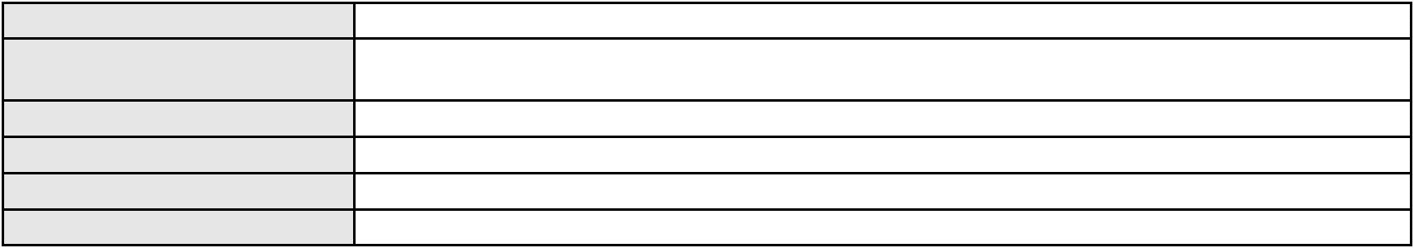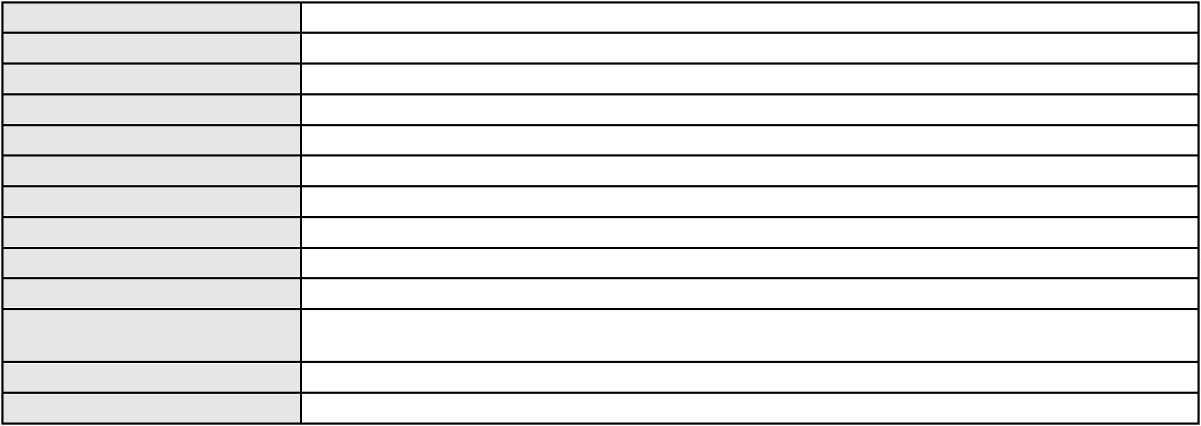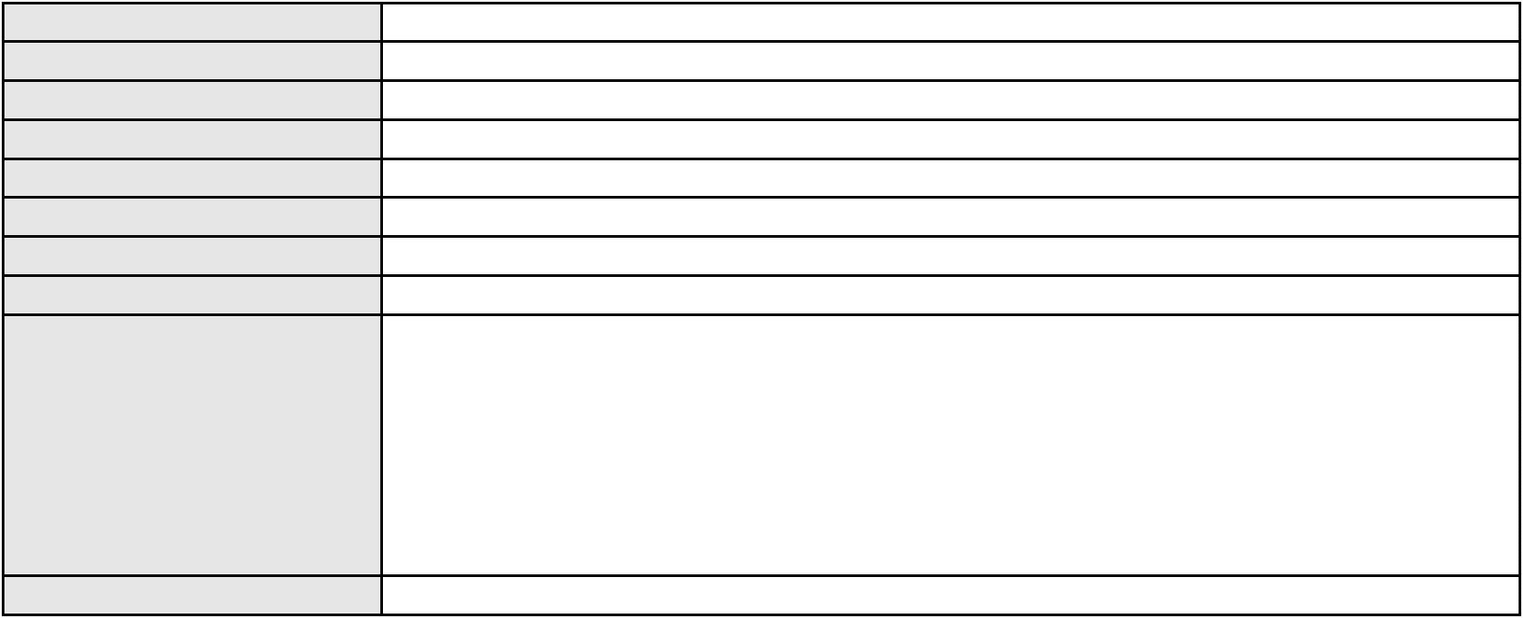

Processo
0150095-70.2018.8.06.0001
Advogado(s) - Polo passivo LUIZ FLAMARION PALACIO DE MORAIS SANTOS FILHO - (CE22423-A)
CRISTIANO JORGE PERDIGAO DE VASCONCELOS - (CE22122-A)
Terceiros
Não informado
Não informado
Voto proferido pelo relator
Processo
0219568-36.2024.8.06.0001
Número de ordem
Órgão julgador
Órgão julgador colegiado
Relator
52
1º Gabinete da 3ª Câmara de Direito Privado
3ª Câmara de Direito Privado
RAIMUNDO NONATO SILVA SANTOS
APELAÇÃO CÍVEL
Classe judicial
Assunto principal
Polo ativo
Tratamento médico-hospitalar
DEYSE DE SOUSA MATOS
Advogado(s) - Polo ativo
Polo passivo
YOHANNA PONTES MENDES - (CE37250-A)
AMIL ASSISTENCIA MEDICA INTERNACIONAL S.A.
Advogado(s) - Polo passivo VITORIA PAULINO FARIAS - (CE49017-A)
ANTONIO DE MORAES DOURADO NETO - (PE23255-A)
Terceiros
Não informado
Voto proferido pelo relator
Não informado
Processo
0218275-70.2020.8.06.0001
53
Número de ordem
Órgão julgador
Órgão julgador colegiado
Relator
1º Gabinete da 3ª Câmara de Direito Privado
3ª Câmara de Direito Privado
RAIMUNDO NONATO SILVA SANTOS
APELAÇÃO CÍVEL
Classe judicial
Assunto principal
Polo ativo
Obrigação de Fazer / Não Fazer
FRANCISCO MACEDO DOS SANTOS
STEFANNY VITORIA DO NASCIMENTO MACEDO
ROSILEIDE DO NASCIMENTO MACEDO
Advogado(s) - Polo ativo
Polo passivo
Não informado
UBER DO BRASIL TECNOLOGIA LTDA.
Advogado(s) - Polo passivo CELSO DE FARIA MONTEIRO - (CE30086-A)
Terceiros
MINISTERIO PUBLICO DO ESTADO DO CEARA
Não informado
Voto proferido pelo relator
Processo
0258662-93.2021.8.06.0001
54
Número de ordem
Órgão julgador
Órgão julgador colegiado
Relator
1º Gabinete da 3ª Câmara de Direito Privado
3ª Câmara de Direito Privado
RAIMUNDO NONATO SILVA SANTOS
APELAÇÃO CÍVEL
Classe judicial
Assunto principal
Polo ativo
Indenização por Dano Moral
ANA MOARA DE OLIVEIRA E SILVA
M. C. D. O. L.
Advogado(s) - Polo ativo
Polo passivo
GAUDENIO SANTIAGO DO CARMO - (CE20944-A)
CONDOMINIO HORTENCIAS II
SAMUEL MOTA AQUINO
Advogado(s) - Polo passivo THAIS MOTA AQUINO - (CE23789-A)
Terceiros
Não informado
Não informado
Voto proferido pelo relator
Processo
3007334-21.2025.8.06.0000
Número de ordem
Órgão julgador
55
2º Gabinete da 3ª Câmara de Direito Privado
16
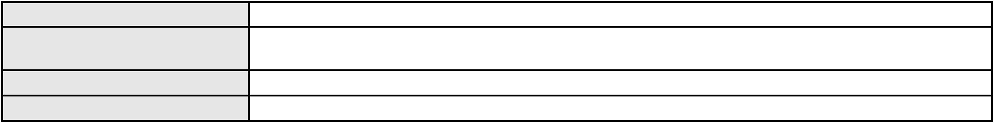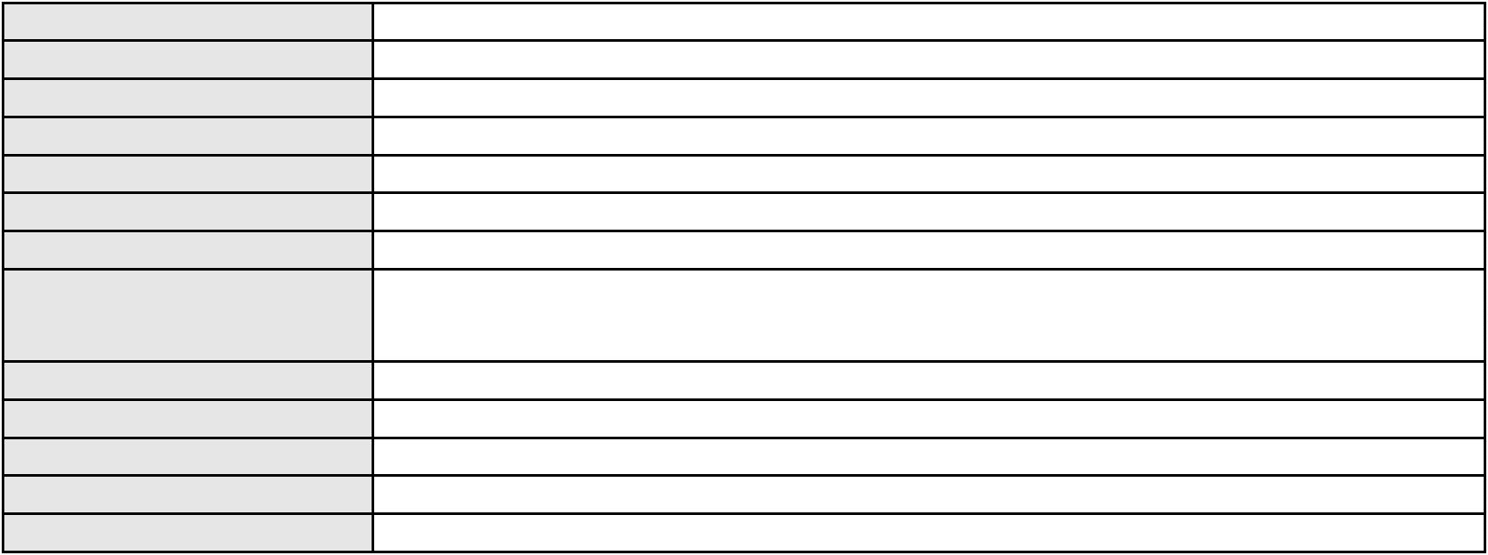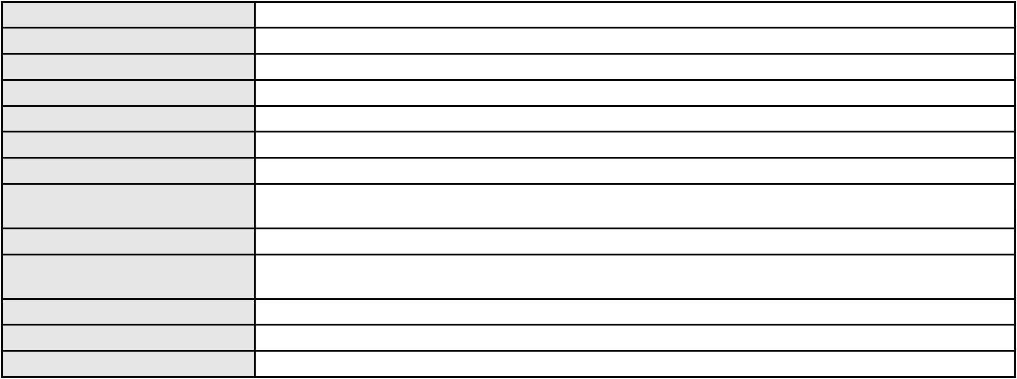

Processo
3007334-21.2025.8.06.0000
Órgão julgador colegiado
Relator
3ª Câmara de Direito Privado
CLEIDE ALVES DE AGUIAR
Classe judicial
Assunto principal
Polo ativo
AGRAVO DE INSTRUMENTO
Vícios Formais da Sentença
AVEIRO EMPREENDIMENTOS IMOBILIARIOS E PARTICIPACOES LTDA
Advogado(s) - Polo ativo
FELIPE PORTO BASTOS - (CE27196-A)
HESIODO GADELHA CASTELO BARROS - (CE25832-A)
Polo passivo
DENIZE FREIRES FERNANDES
Advogado(s) - Polo passivo MARILIA ARRUDA DE LIMA - (CE39119-A)
Terceiros
MINISTERIO PUBLICO DO ESTADO DO CEARA
Não informado
Voto proferido pelo relator
Processo
0112175-28.2019.8.06.0001
56
Número de ordem
Órgão julgador
Órgão julgador colegiado
Relator
2º Gabinete da 3ª Câmara de Direito Privado
3ª Câmara de Direito Privado
CLEIDE ALVES DE AGUIAR
APELAÇÃO CÍVEL
Classe judicial
Assunto principal
Polo ativo
Indenização por Dano Moral
MARIA DE OLIVEIRA PASSOS
JOAO PAULO DE OLIVEIRA PASSOS
Advogado(s) - Polo ativo
Polo passivo
ANANDRA VITORIA ABREU DE CARVALHO - (CE52075-A)
FABIO SOUZA RIBEIRO
Advogado(s) - Polo passivo Não informado
Terceiros
Francisco Flavio Paiva de Lima Felix
Maria do Socorro Melo Ponte
MINISTERIO PUBLICO DO ESTADO DO CEARA
Voto proferido pelo relator
Não informado
Processo
0202613-27.2024.8.06.0001
57
Número de ordem
Órgão julgador
Órgão julgador colegiado
Relator
2º Gabinete da 3ª Câmara de Direito Privado
3ª Câmara de Direito Privado
CLEIDE ALVES DE AGUIAR
APELAÇÃO CÍVEL
Classe judicial
Assunto principal
Polo ativo
PASEP
MARIA DO SOCORRO SOMBRA
ERICK SAMPAIO LEITE BRANDAO OLIVEIRA - (CE34345-A)
BANCO DO BRASIL SA
Advogado(s) - Polo ativo
Polo passivo
Advogado(s) - Polo passivo DAVID SOMBRA PEIXOTO - (CE16477-A)
Terceiros
Não informado
Não informado
Voto proferido pelo relator
Processo
3001237-83.2025.8.06.0071
58
Número de ordem
Órgão julgador
Órgão julgador colegiado
Relator
2º Gabinete da 3ª Câmara de Direito Privado
3ª Câmara de Direito Privado
CLEIDE ALVES DE AGUIAR
APELAÇÃO CÍVEL
Classe judicial
Assunto principal
Polo ativo
Direito de Imagem
DAMIAO RIBEIRO DE MATOS
JOAO HENRIQUE ELOI DE MELO - (CE50332-A)
Advogado(s) - Polo ativo
Polo passivo
ITAU SEGUROS S/A
ITAU UNIBANCO S.A.
17
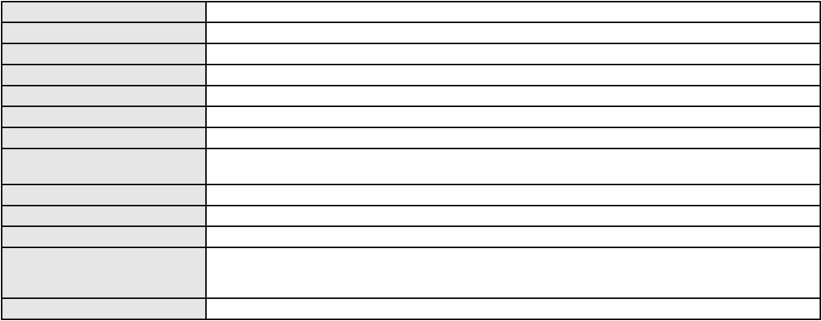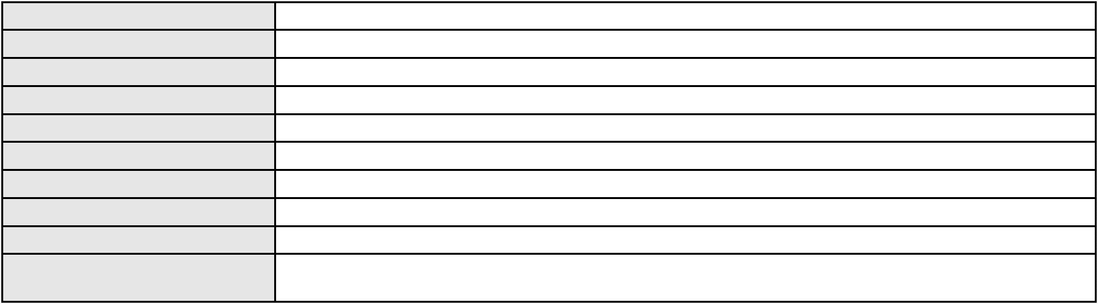

Processo
3001237-83.2025.8.06.0071
Advogado(s) - Polo passivo WILSON SALES BELCHIOR - (CE17314-A)
Terceiros
MINISTERIO PUBLICO DO ESTADO DO CEARA
Não informado
Voto proferido pelo relator
Processo
3008569-23.2025.8.06.0000
Número de ordem
Órgão julgador
Órgão julgador colegiado
Relator
59
2º Gabinete da 3ª Câmara de Direito Privado
3ª Câmara de Direito Privado
CLEIDE ALVES DE AGUIAR
Classe judicial
Assunto principal
Polo ativo
AGRAVO DE INSTRUMENTO
Desconto em Folha de Pagamento/Benefício Previdenciário
KELVIN CARDOSO NOGUEIRA
RAIMUNDO MAGNO ROCHA LIMA - (CE45024-A)
2ª Vara da Comarca de Pacajus
Advogado(s) - Polo ativo
Polo passivo
Advogado(s) - Polo passivo Não informado
Terceiros
MINISTERIO PUBLICO DO ESTADO DO CEARA
Voto proferido pelo relator
Não informado
Processo
0621602-19.2024.8.06.0000
Número de ordem
Órgão julgador
Órgão julgador colegiado
Relator
60
2º Gabinete da 3ª Câmara de Direito Privado
3ª Câmara de Direito Privado
CLEIDE ALVES DE AGUIAR
Classe judicial
Assunto principal
Polo ativo
AGRAVO DE INSTRUMENTO
Efeito Suspensivo / Impugnação / Embargos à Execução
ESCRITORIO JURIDICO ALEXANDRE RODRIGUES DE ALBUQUERQUE
Advogado(s) - Polo ativo
JOSE FROTA CARNEIRO NETO - (CE19603-A)
RUI BARROS LEAL FARIAS - (CE16411-A)
MIGUEL ROCHA NASSER HISSA - (CE15469-A)
RODRIGO MACEDO DE CARVALHO - (CE15470-A)
Polo passivo
FIORI INDUSTRIA E COMERCIO DE CONFECCOES LTDA - FALIDO
RRT INDUSTRIA E COMERCIO DE CONFECCOES LTDA - FALIDA
Advogado(s) - Polo passivo Não informado
Terceiros
P2S ADMINISTRACAO JUDICIAL LTDA.
MINISTERIO PUBLICO DO ESTADO DO CEARA
Voto proferido pelo relator
Não informado
Processo
3003633-62.2025.8.06.0029
61
Número de ordem
Órgão julgador
Órgão julgador colegiado
Relator
2º Gabinete da 3ª Câmara de Direito Privado
3ª Câmara de Direito Privado
CLEIDE ALVES DE AGUIAR
APELAÇÃO CÍVEL
Classe judicial
Assunto principal
Polo ativo
Repetição do Indébito
ANTONIO DE OLIVEIRA SILVA
Advogado(s) - Polo ativo
RAINILY GARRIDO BREXIO - (CE28177-A)
GEORGE WAYNE DE OLIVEIRA GURGEL - (CE34204-A)
Polo passivo
BANCO BRADESCO S/A
Advogado(s) - Polo passivo PAULO EDUARDO PRADO - (CE24314-A)
Terceiros
Não informado
Não informado
Voto proferido pelo relator
Processo
0200300-22.2024.8.06.0154
Número de ordem
Órgão julgador
62
2º Gabinete da 3ª Câmara de Direito Privado
18
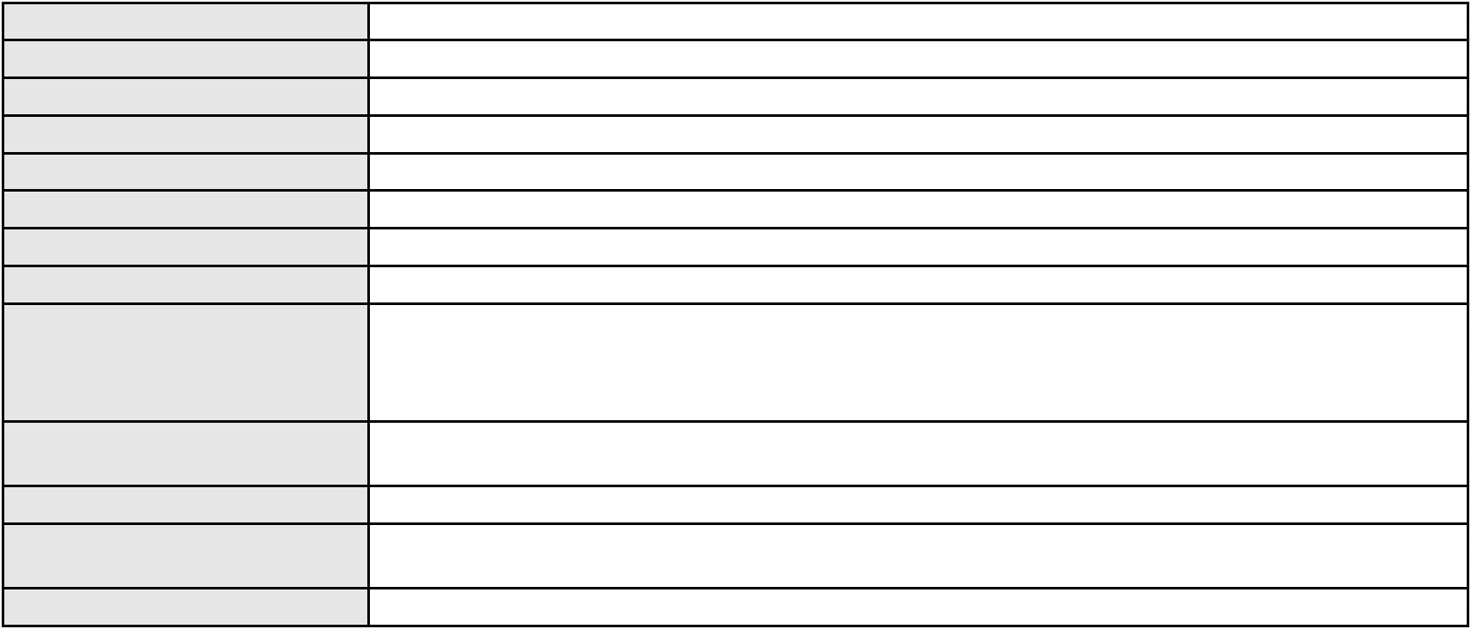

Processo
0200300-22.2024.8.06.0154
3ª Câmara de Direito Privado
CLEIDE ALVES DE AGUIAR
APELAÇÃO CÍVEL
Órgão julgador colegiado
Relator
Classe judicial
Assunto principal
Polo ativo
Indenização por Dano Material
MARIA HELENA FERNANDES DA SILVA
Advogado(s) - Polo ativo
ANTONIO EDNARDO DA SILVA - (CE41185-A)
MARCIO STENIO PIMENTEL CAVALCANTE - (CE54823-A)
Polo passivo
BANCO BRADESCO FINANCIAMENTOS S.A.
Advogado(s) - Polo passivo LARISSA SENTO SE ROSSI - (BA16330-A)
ROBERTO DOREA PESSOA - (BA12407-A)
Terceiros
Não informado
Não informado
Voto proferido pelo relator
Processo
0008366-05.2012.8.06.0086
63
Número de ordem
Órgão julgador
Órgão julgador colegiado
Relator
2º Gabinete da 3ª Câmara de Direito Privado
3ª Câmara de Direito Privado
CLEIDE ALVES DE AGUIAR
APELAÇÃO CÍVEL
Classe judicial
Assunto principal
Polo ativo
Interpretação / Revisão de Contrato
BANCO BRADESCO FINANCIAMENTOS S.A.
Advogado(s) - Polo ativo
CRISTIANE BELINATI GARCIA LOPES - (CE23649-A)
LUCAS AZEVEDO RIOS MALDONADO - (PR47710-A)
DAIANY MARA RIBEIRO PAIVA - (CE16942-A)
OSIRIS ANTINOLFI FILHO - (RS22189-A)
Polo passivo
FRANCISCO ELIAS LIMA
Advogado(s) - Polo passivo RAFAELLA BRITO FERREIRA - (CE15969-A)
Terceiros
Não informado
Não informado
Voto proferido pelo relator
Processo
0636145-61.2023.8.06.0000
Número de ordem
Órgão julgador
Órgão julgador colegiado
Relator
64
2º Gabinete da 3ª Câmara de Direito Privado
3ª Câmara de Direito Privado
CLEIDE ALVES DE AGUIAR
AGRAVO DE INSTRUMENTO
Concurso de Credores
Classe judicial
Assunto principal
Polo ativo
BANCO SANTANDER (BRASIL) S.A.
CARLOS AUGUSTO TORTORO JUNIOR - (SP247319-A)
Advogado(s) - Polo ativo
Polo passivo
VENEZA EMPREENDIMENTOS LTDA
DOSA S.A. PARTICIPACOES
ESPLANADA BRASIL S.A. LOJAS DE DEPARTAMENTOS
NDR PARTICIPACOES E EMPREENDIMENTOS LTDA
DEIB OTOCH LTDA.
REDESPLAN-ADMINISTRADORA DE CARTOES DE CREDITO S/A
ESPLANADA CARD ADMINISTRADORA DE CARTOES DE CREDITO S/A
Advogado(s) - Polo passivo RAFAEL DE ALMEIDA ABREU - (CE19829-A)
JERONIMO DE ABREU JUNIOR - (CE5647-A)
Terceiros
REGIS ALBUQUERQUE ADVOGADOS ASSOCIADOS
MINISTERIO PUBLICO DO ESTADO DO CEARA
Voto proferido pelo relator
Não informado
Processo
3000907-79.2025.8.06.0041
65
Número de ordem
Órgão julgador
2º Gabinete da 3ª Câmara de Direito Privado
3ª Câmara de Direito Privado
Órgão julgador colegiado
19
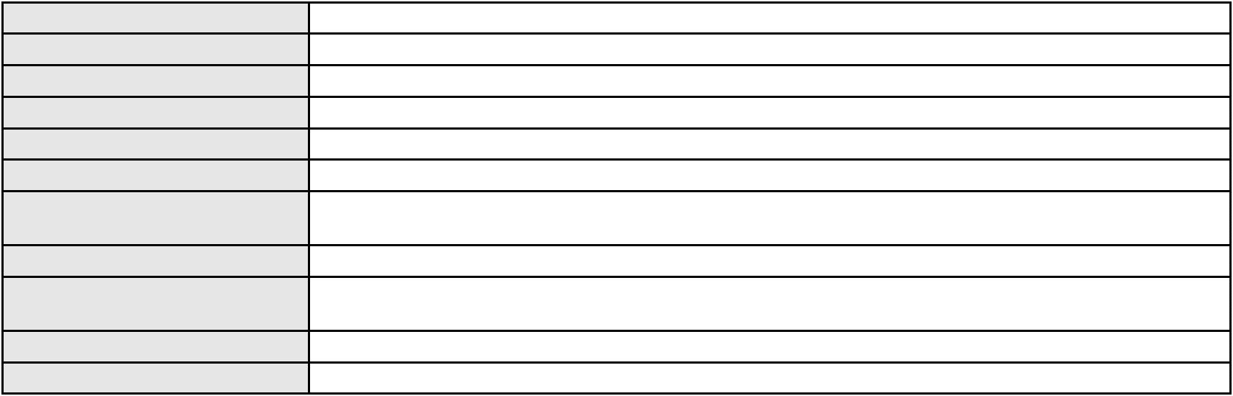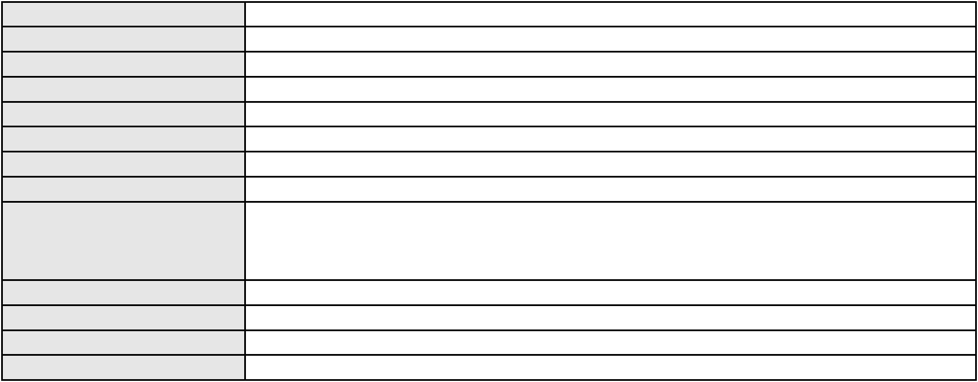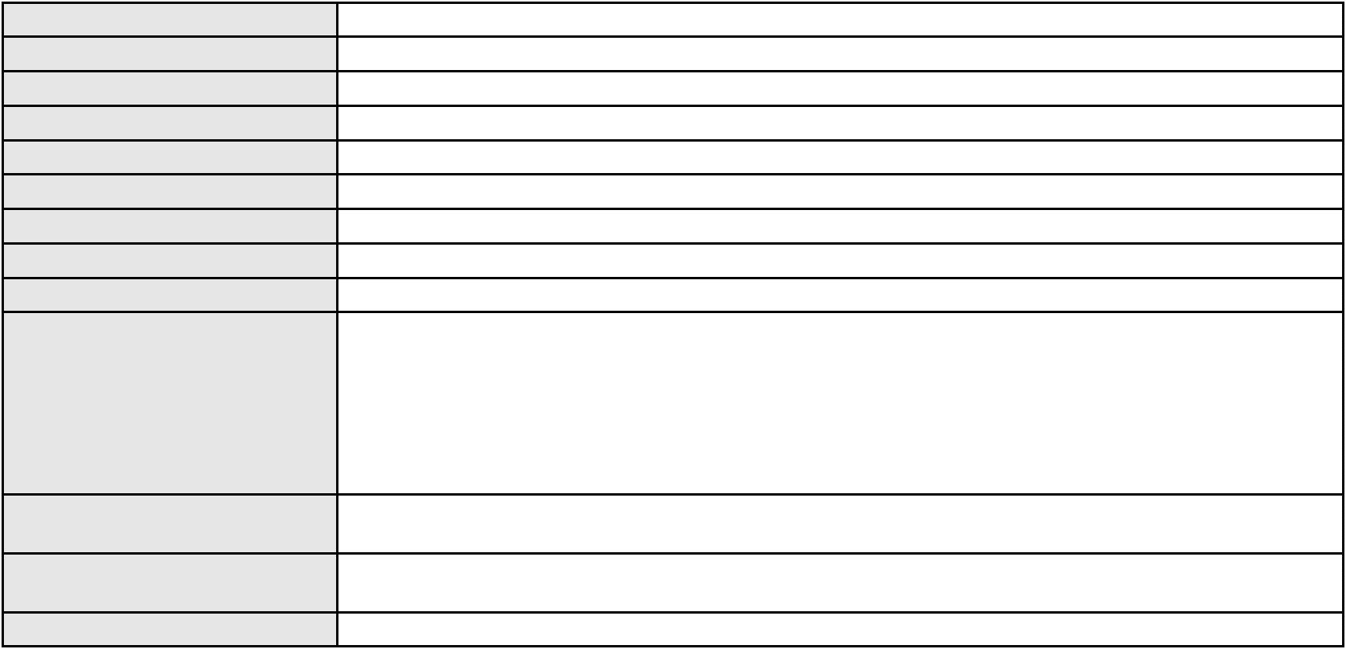

Processo
3000907-79.2025.8.06.0041
CLEIDE ALVES DE AGUIAR
APELAÇÃO CÍVEL
Relator
Classe judicial
Assunto principal
Polo ativo
Empréstimo consignado
FRANCISCO SARAIVA DE LUCENA
LUANDA BORGES TORRES - (CE41615-A)
BANCO DO BRASIL SA
Advogado(s) - Polo ativo
Polo passivo
Advogado(s) - Polo passivo WILSON SALES BELCHIOR - (CE17314-A)
Terceiros
MINISTERIO PUBLICO DO ESTADO DO CEARA
Não informado
Voto proferido pelo relator
Processo
3107777-74.2025.8.06.0001
66
Número de ordem
Órgão julgador
Órgão julgador colegiado
Relator
2º Gabinete da 3ª Câmara de Direito Privado
3ª Câmara de Direito Privado
CLEIDE ALVES DE AGUIAR
APELAÇÃO CÍVEL
Classe judicial
Assunto principal
Polo ativo
Práticas Abusivas
AMERICA RIBEIRO DE AGUIAR
Não informado
Advogado(s) - Polo ativo
Polo passivo
BANCO BMG SA
Advogado(s) - Polo passivo ANDRE LUIS SONNTAG - (SC17910-A)
Terceiros
Não informado
Não informado
Voto proferido pelo relator
Processo
3000696-73.2024.8.06.0107
67
Número de ordem
Órgão julgador
Órgão julgador colegiado
Relator
2º Gabinete da 3ª Câmara de Direito Privado
3ª Câmara de Direito Privado
CLEIDE ALVES DE AGUIAR
APELAÇÃO CÍVEL
Classe judicial
Assunto principal
Polo ativo
Defeito, nulidade ou anulação
FRANCISCA NOGUEIRA DE CARVALHO
BANCO BRADESCO S/A
Advogado(s) - Polo ativo
PAULO ALBERTO SOBRINHO - (RN11335-A)
FRANCISCO EDUARDO DE AQUINO - (RN19203-A)
FRANCISCO LEONARDO SOBRINHO - (RN12856-A)
PAULO ALBERTO SOBRINHO - (RN11335-A)
FRANCISCO EDUARDO DE AQUINO - (RN19203-A)
FRANCISCO LEONARDO SOBRINHO - (RN12856-A)
Polo passivo
BANCO BRADESCO S/A
FRANCISCA NOGUEIRA DE CARVALHO
Advogado(s) - Polo passivo FRANCISCO SAMPAIO DE MENEZES JUNIOR - (CE9075-A)
FRANCISCO SAMPAIO DE MENEZES JUNIOR - (CE9075-A)
Terceiros
MINISTERIO PUBLICO DO ESTADO DO CEARA
Não informado
Voto proferido pelo relator
Processo
3000347-25.2025.8.06.0143
68
Número de ordem
Órgão julgador
Órgão julgador colegiado
Relator
2º Gabinete da 3ª Câmara de Direito Privado
3ª Câmara de Direito Privado
CLEIDE ALVES DE AGUIAR
APELAÇÃO CÍVEL
Classe judicial
Assunto principal
Polo ativo
Indenização por Dano Moral
EDILSON MARIANO DA SILVA
20
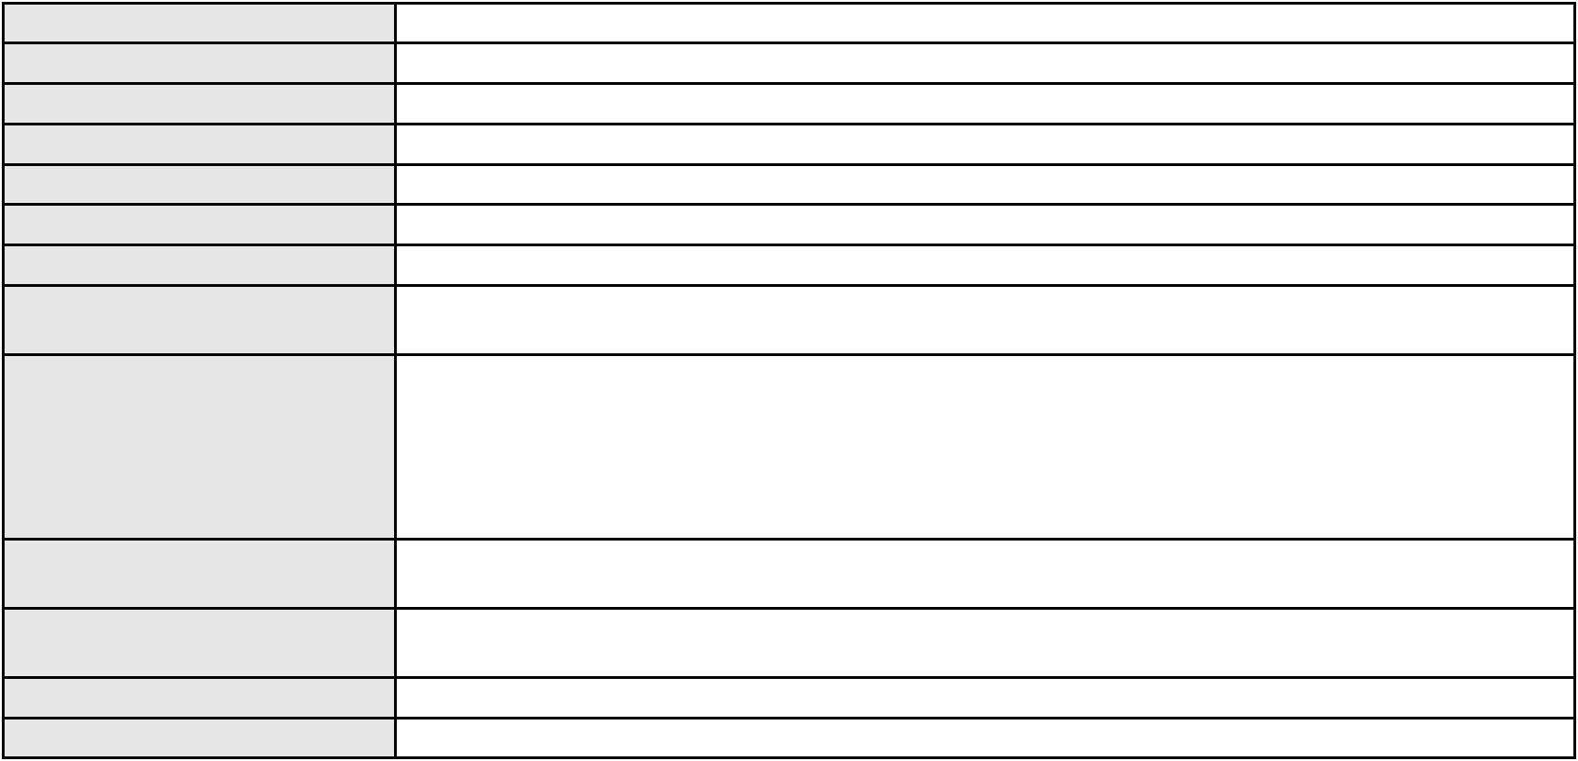

Processo
3000347-25.2025.8.06.0143
Advogado(s) - Polo ativo
Polo passivo
FRANCISCO REGIOS PEREIRA NETO - (CE25034-A)
BANCO BRADESCO FINANCIAMENTOS S.A.
Advogado(s) - Polo passivo ROBERTO DOREA PESSOA - (BA12407-A)
Terceiros
Não informado
Não informado
Voto proferido pelo relator
Processo
3013170-69.2025.8.06.0001
69
Número de ordem
Órgão julgador
Órgão julgador colegiado
Relator
2º Gabinete da 3ª Câmara de Direito Privado
3ª Câmara de Direito Privado
CLEIDE ALVES DE AGUIAR
APELAÇÃO CÍVEL
Classe judicial
Assunto principal
Polo ativo
Empréstimo consignado
IVAN ALVES DE ALMEIDA
DANILO DE ALMEIDA TORRES - (CE41654-A)
BANCO SANTANDER (BRASIL) S.A.
Advogado(s) - Polo ativo
Polo passivo
Advogado(s) - Polo passivo GLAUCO GOMES MADUREIRA - (SP188483-A)
HENRIQUE JOSE PARADA SIMAO - (SP221386-A)
Terceiros
Não informado
Não informado
Voto proferido pelo relator
Processo
3094506-95.2025.8.06.0001
70
Número de ordem
Órgão julgador
Órgão julgador colegiado
Relator
2º Gabinete da 3ª Câmara de Direito Privado
3ª Câmara de Direito Privado
CLEIDE ALVES DE AGUIAR
APELAÇÃO CÍVEL
Classe judicial
Assunto principal
Polo ativo
Contratos Bancários
LUIZ CARLOS ALVES CARNEIRO
BRUNO BOYADJIAN SOBREIRA - (CE38828-A)
Advogado(s) - Polo ativo
Polo passivo
NU FINANCEIRA S.A. - SOCIEDADE DE CREDITO, FINANCIAMENTO E
INVESTIMENTO
Advogado(s) - Polo passivo ANTONIO DE MORAES DOURADO NETO - (PE23255-A)
Terceiros
Não informado
Não informado
Voto proferido pelo relator
Processo
0200284-28.2024.8.06.0038
71
Número de ordem
Órgão julgador
Órgão julgador colegiado
Relator
2º Gabinete da 3ª Câmara de Direito Privado
3ª Câmara de Direito Privado
CLEIDE ALVES DE AGUIAR
APELAÇÃO CÍVEL
Classe judicial
Assunto principal
Polo ativo
Defeito, nulidade ou anulação
GERALDA ROBERTO DE SOUZA SILVA
ANIELE ROLDINO PEREIRA - (CE44294-A)
BANCO BRADESCO S/A
Advogado(s) - Polo ativo
Polo passivo
Advogado(s) - Polo passivo FRANCISCO SAMPAIO DE MENEZES JUNIOR - (CE9075-A)
Terceiros
Não informado
Não informado
Voto proferido pelo relator
Processo
0267368-94.2023.8.06.0001
Número de ordem
Órgão julgador
72
2º Gabinete da 3ª Câmara de Direito Privado
21

Processo
0267368-94.2023.8.06.0001
3ª Câmara de Direito Privado
CLEIDE ALVES DE AGUIAR
APELAÇÃO CÍVEL
Órgão julgador colegiado
Relator
Classe judicial
Assunto principal
Polo ativo
Obrigação de Fazer / Não Fazer
MARIA DE FATIMA OLIVEIRA PORTO
Advogado(s) - Polo ativo
MARIANA PACHECO MONTEIRO - (CE51169-A)
JAMILLY RODRIGUES DE BRITO - (CE45412-A)
Polo passivo
CREFISA SA CREDITO FINANCIAMENTO E INVESTIMENTOS
Advogado(s) - Polo passivo LAZARO JOSE GOMES JUNIOR - (MS8125-A)
Terceiros
Não informado
Não informado
Voto proferido pelo relator
Processo
3000408-34.2025.8.06.0029
73
Número de ordem
Órgão julgador
Órgão julgador colegiado
Relator
2º Gabinete da 3ª Câmara de Direito Privado
3ª Câmara de Direito Privado
CLEIDE ALVES DE AGUIAR
APELAÇÃO CÍVEL
Classe judicial
Assunto principal
Polo ativo
Práticas Abusivas
ANTONIA CEZARIO DE OLIVEIRA SOUZA
Advogado(s) - Polo ativo
FRANCISCO AUGUSTO OLIVEIRA PAES DE ANDRADE - (CE38088-A)
FRANCISCO REGIOS PEREIRA NETO - (CE25034-A)
Polo passivo
BANCO DO BRASIL SA
Advogado(s) - Polo passivo DAVID SOMBRA PEIXOTO - (CE16477-A)
Terceiros
MINISTERIO PUBLICO DO ESTADO DO CEARA
Não informado
Voto proferido pelo relator
Processo
3005763-17.2025.8.06.0064
Número de ordem
Órgão julgador
Órgão julgador colegiado
Relator
74
2º Gabinete da 3ª Câmara de Direito Privado
3ª Câmara de Direito Privado
CLEIDE ALVES DE AGUIAR
Classe judicial
Assunto principal
Polo ativo
APELAÇÃO CÍVEL
Alienação Fiduciária
AYMORE CREDITO, FINANCIAMENTO E INVESTIMENTO S.A.
FLAVIO NEVES COSTA - (SP153447-A)
EDCARLOS SOUSA DO NASCIMENTO
Advogado(s) - Polo ativo
Polo passivo
Advogado(s) - Polo passivo ADRIANA ARAUJO FURTADO - (DF59400-A)
Terceiros
DEPARTAMENTO ESTADUAL DE TRANSITO
Não informado
Voto proferido pelo relator
Processo
3020466-48.2025.8.06.0000
Número de ordem
Órgão julgador
Órgão julgador colegiado
Relator
75
2º Gabinete da 3ª Câmara de Direito Privado
3ª Câmara de Direito Privado
CLEIDE ALVES DE AGUIAR
Classe judicial
Assunto principal
Polo ativo
AGRAVO DE INSTRUMENTO
Prestação de Serviços
ALDAIRTON CARVALHO SOCIEDADE DE ADVOGADOS.
LIVIA MADRUGA BARBOSA - (CE44454-A)
HERDSON SANTIAGO DE SOUSA
Advogado(s) - Polo ativo
Polo passivo
Advogado(s) - Polo passivo Não informado
Terceiros
Não informado
22
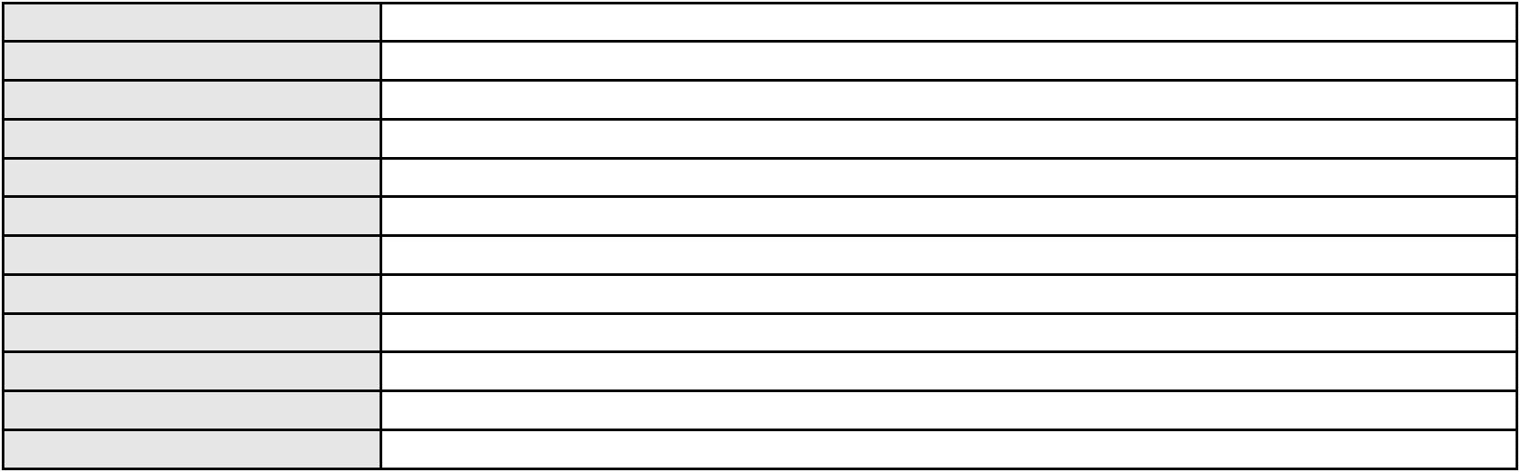

Processo
3020466-48.2025.8.06.0000
Não informado
Voto proferido pelo relator
Processo
3002668-76.2025.8.06.0064
76
Número de ordem
Órgão julgador
Órgão julgador colegiado
Relator
2º Gabinete da 3ª Câmara de Direito Privado
3ª Câmara de Direito Privado
CLEIDE ALVES DE AGUIAR
APELAÇÃO CÍVEL
Classe judicial
Assunto principal
Polo ativo
Alienação Fiduciária
EDCARLOS SOUSA DO NASCIMENTO
Advogado(s) - Polo ativo
LUANA FIRMINO DE ALMEIDA - (SP503547-A)
MARYKELLER DE MELLO - (SP336677-A)
Polo passivo
AYMORE CREDITO, FINANCIAMENTO E INVESTIMENTO S.A.
Advogado(s) - Polo passivo RAFAEL PORDEUS COSTA LIMA NETO - (CE23599-A)
Terceiros
Não informado
Não informado
Voto proferido pelo relator
Processo
3001324-17.2025.8.06.0143
77
Número de ordem
Órgão julgador
Órgão julgador colegiado
Relator
2º Gabinete da 3ª Câmara de Direito Privado
3ª Câmara de Direito Privado
CLEIDE ALVES DE AGUIAR
APELAÇÃO CÍVEL
Classe judicial
Assunto principal
Polo ativo
Indenização por Dano Material
IORLANDA HENRIQUE DA SILVA
EMANUEL RODRIGUES DA CRUZ - (CE30411-A)
BANCO DO BRASIL SA
Advogado(s) - Polo ativo
Polo passivo
Advogado(s) - Polo passivo WILSON SALES BELCHIOR - (CE17314-A)
Terceiros
Não informado
Não informado
Voto proferido pelo relator
Processo
0145314-78.2013.8.06.0001
Número de ordem
Órgão julgador
Órgão julgador colegiado
Relator
78
2º Gabinete da 3ª Câmara de Direito Privado
3ª Câmara de Direito Privado
CLEIDE ALVES DE AGUIAR
Classe judicial
Assunto principal
Polo ativo
APELAÇÃO CÍVEL
Efeito Suspensivo / Impugnação / Embargos à Execução
VISUAL CONSULTORIA EM GESTAO EMPRESARIAL LTDA
Advogado(s) - Polo ativo
VITOR DE HOLANDA FREIRE - (CE19556-A)
RODRIGO PORTELA OLIVEIRA - (CE24133-A)
Polo passivo
SAINT-GOBAIN CANALIZACAO LTDA
Advogado(s) - Polo passivo DEBORA GARRITANO MENDES DE ARRUDA - (RJ113364)
Terceiros
MINISTERIO PUBLICO DO ESTADO DO CEARA
Não informado
Voto proferido pelo relator
Processo
0011707-04.2014.8.06.0075
79
Número de ordem
Órgão julgador
Órgão julgador colegiado
Relator
2º Gabinete da 3ª Câmara de Direito Privado
3ª Câmara de Direito Privado
CLEIDE ALVES DE AGUIAR
APELAÇÃO CÍVEL
Classe judicial
Assunto principal
Indenização por Dano Material
23

Processo
0011707-04.2014.8.06.0075
Polo ativo
ATIVA REPRESENTACOES E COMERCIO LTDA
Advogado(s) - Polo ativo
FRANCISCO ROGERIO FACUNDO FILHO - (CE20453-A)
GERARDO MAGELO FACUNDO NETO - (CE29458-A)
Polo passivo
MONPAR INDUSTRIA E COMERCIO DE AUTO PECAS LTDA
Advogado(s) - Polo passivo JONAS JAKUTIS FILHO -
RENATA COLARES DOS SANTOS SOARES - (CE27375-A)
Terceiros
Não informado
Voto proferido pelo relator
Não informado
Processo
0032523-16.2006.8.06.0001
80
Número de ordem
Órgão julgador
Órgão julgador colegiado
Relator
4º Gabinete da 3ª Câmara de Direito Privado
3ª Câmara de Direito Privado
PAULO DE TARSO PIRES NOGUEIRA
APELAÇÃO CÍVEL
Classe judicial
Assunto principal
Polo ativo
Despejo por Denúncia Vazia
Espolio de Fausto Barreira de Gustavo Braga
Advogado(s) - Polo ativo
ESTER RITA MARIA DA SILVA - (CE9733-A)
WILLYO BELARMINO DE SOUSA JUNIOR - (CE31036-A)
LOHANA GIAFONY FREITAS DE LUNA BELARMINO - (CE43168-A)
Polo passivo
Francisco Azevedo Melo
Franci Teixeira Melo
Benedito Everton Azevedo
Advogado(s) - Polo passivo AUDIZIO FERREIRA LIMA - (CE11225-A)
Terceiros
ZUILA MARIA ALENCAR BARREIRA BRAGA
Voto não liberado
Voto proferido pelo relator
Processo
3003688-66.2026.8.06.0000
81
Número de ordem
Órgão julgador
Órgão julgador colegiado
Relator
4º Gabinete da 3ª Câmara de Direito Privado
3ª Câmara de Direito Privado
PAULO DE TARSO PIRES NOGUEIRA
AGRAVO DE INSTRUMENTO
Perdas e Danos
Classe judicial
Assunto principal
Polo ativo
BANCO BRADESCO S/A
Advogado(s) - Polo ativo
Polo passivo
FRANCISCO SAMPAIO DE MENEZES JUNIOR - (CE9075-A)
HERBENE BEZERRA GOMES
Advogado(s) - Polo passivo SERGIO SILVA COSTA SOUSA FILHO - (CE25955-A)
Terceiros
Não informado
Não informado
Voto proferido pelo relator
Processo
0895222-29.2014.8.06.0001
82
Número de ordem
Órgão julgador
Órgão julgador colegiado
Relator
4º Gabinete da 3ª Câmara de Direito Privado
3ª Câmara de Direito Privado
PAULO DE TARSO PIRES NOGUEIRA
APELAÇÃO CÍVEL
Classe judicial
Assunto principal
Polo ativo
Prestação de Serviços
TEREZINHA RODRIGUES CHAVES
INSTITUTO DE ATIVIDADES EDUCACIONAIS LTDA
Advogado(s) - Polo ativo
Polo passivo
DIEGO ALBUQUERQUE LOPES - (CE26053-A)
BANCO DO NORDESTE DO BRASIL SA
Advogado(s) - Polo passivo SANDRA MARA TAVARES LAVOR - (CE8831-A)
Terceiros
Não informado
24
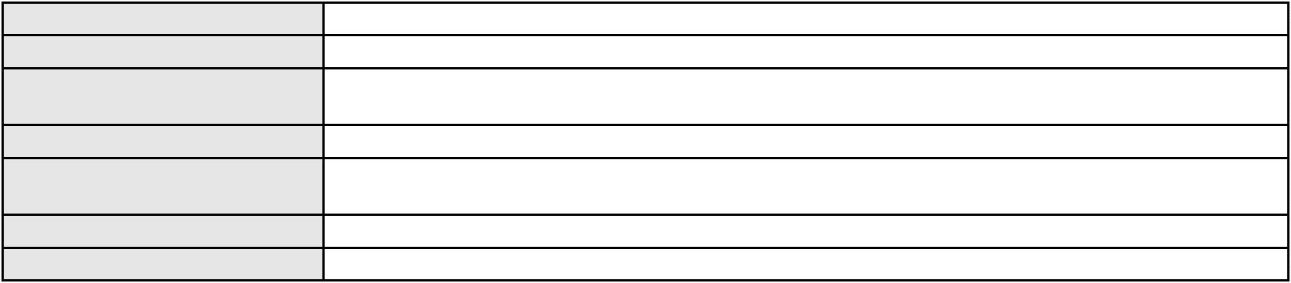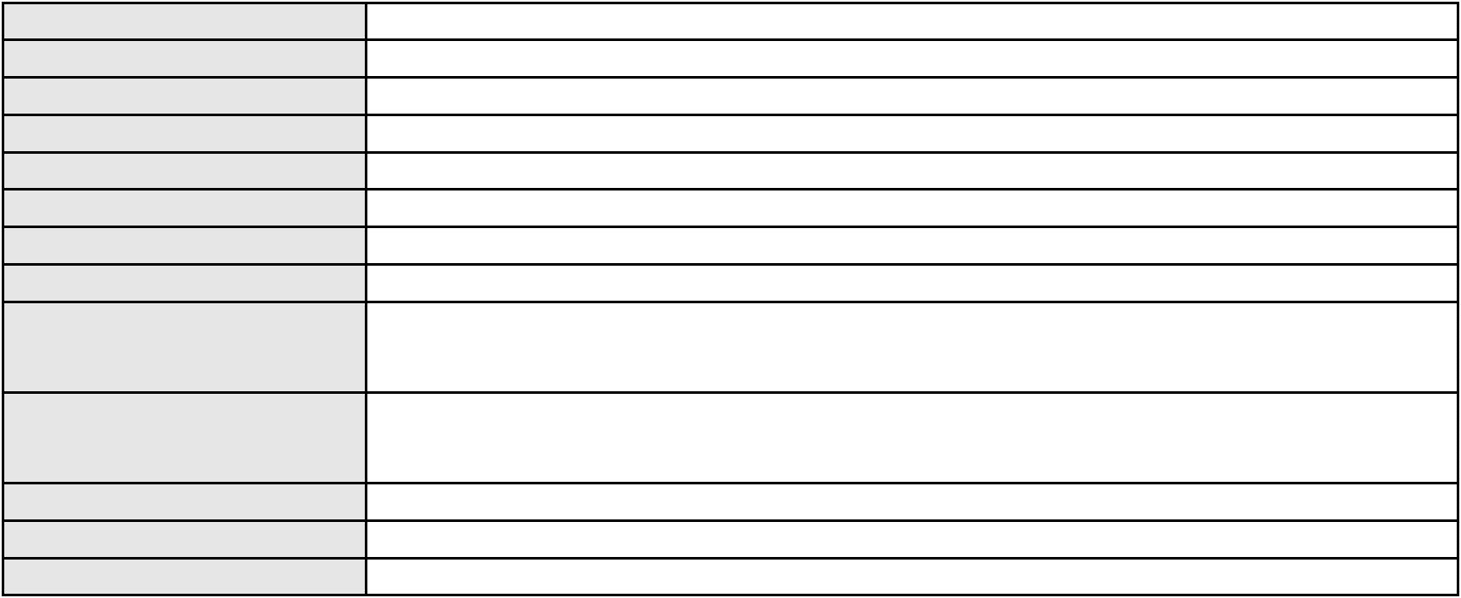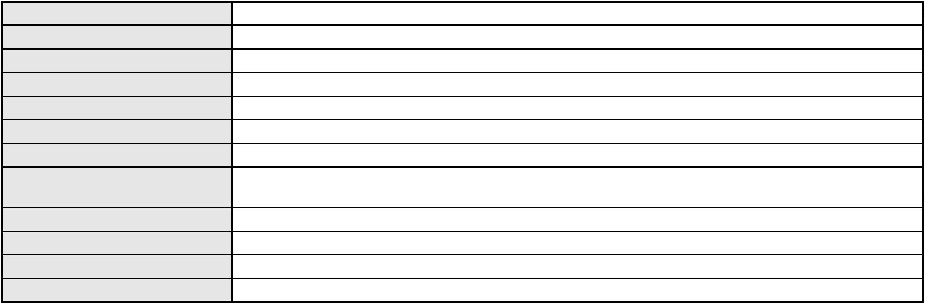

Processo
0895222-29.2014.8.06.0001
Voto não liberado
Voto proferido pelo relator
Processo
0487043-16.2010.8.06.0001
Número de ordem
Órgão julgador
Órgão julgador colegiado
Relator
83
4º Gabinete da 3ª Câmara de Direito Privado
3ª Câmara de Direito Privado
PAULO DE TARSO PIRES NOGUEIRA
APELAÇÃO CÍVEL
Classe judicial
Assunto principal
Polo ativo
Expurgos Inflacionários / Planos Econômicos
JUCELENE XAVIER BARBOSA
VANESSA FERNANDES COSTA LANDIM - (CE26381-A)
BANCO BRADESCO S/A
Advogado(s) - Polo ativo
Polo passivo
Advogado(s) - Polo passivo FRANCISCO SAMPAIO DE MENEZES JUNIOR - (CE9075-A)
Terceiros
Não informado
Voto proferido pelo relator
Voto não liberado
Processo
0031525-14.2007.8.06.0001
Número de ordem
Órgão julgador
Órgão julgador colegiado
Relator
84
4º Gabinete da 3ª Câmara de Direito Privado
3ª Câmara de Direito Privado
PAULO DE TARSO PIRES NOGUEIRA
APELAÇÃO CÍVEL
Classe judicial
Assunto principal
Polo ativo
Expurgos Inflacionários / Planos Econômicos
BANCO SANTANDER (BRASIL) S.A.
JOAQUIM CABRAL DE MELO NETO - (PE27112-A)
Advogado(s) - Polo ativo
Polo passivo
AMALIA CAVALCANTE GONCALVES
Espolio de Wilson Goncalves
Advogado(s) - Polo passivo VERA MARIA CARLOS LIMA - (CE18698)
Terceiros
Não informado
Voto proferido pelo relator
Voto não liberado
Processo
0130792-41.2016.8.06.0001
85
Número de ordem
Órgão julgador
Órgão julgador colegiado
Relator
4º Gabinete da 3ª Câmara de Direito Privado
3ª Câmara de Direito Privado
PAULO DE TARSO PIRES NOGUEIRA
APELAÇÃO CÍVEL
Classe judicial
Assunto principal
Polo ativo
Imputação do Pagamento
PAULO HAMILTON DA SILVA
Advogado(s) - Polo ativo
HERMANO DAVID DIAS FEIJAO - (CE29920-A)
PAULO HAMILTON DA SILVA - (CE13051-A)
ANDREA TRUGILLO SILVA DE MACEDO - (SP313253-A)
Polo passivo
EDIFICIO ALDEBARA
Advogado(s) - Polo passivo RUY MARQUES BARBOSA FILHO - (CE22100-A)
EUDES THIAGO SANTOS JALES RODRIGUES - (CE23863-A)
Terceiros
Não informado
Voto proferido pelo relator
Voto não liberado
Processo
0038924-94.2007.8.06.0001
86
Número de ordem
Órgão julgador
Órgão julgador colegiado
Relator
4º Gabinete da 3ª Câmara de Direito Privado
3ª Câmara de Direito Privado
PAULO DE TARSO PIRES NOGUEIRA
APELAÇÃO CÍVEL
Classe judicial
25
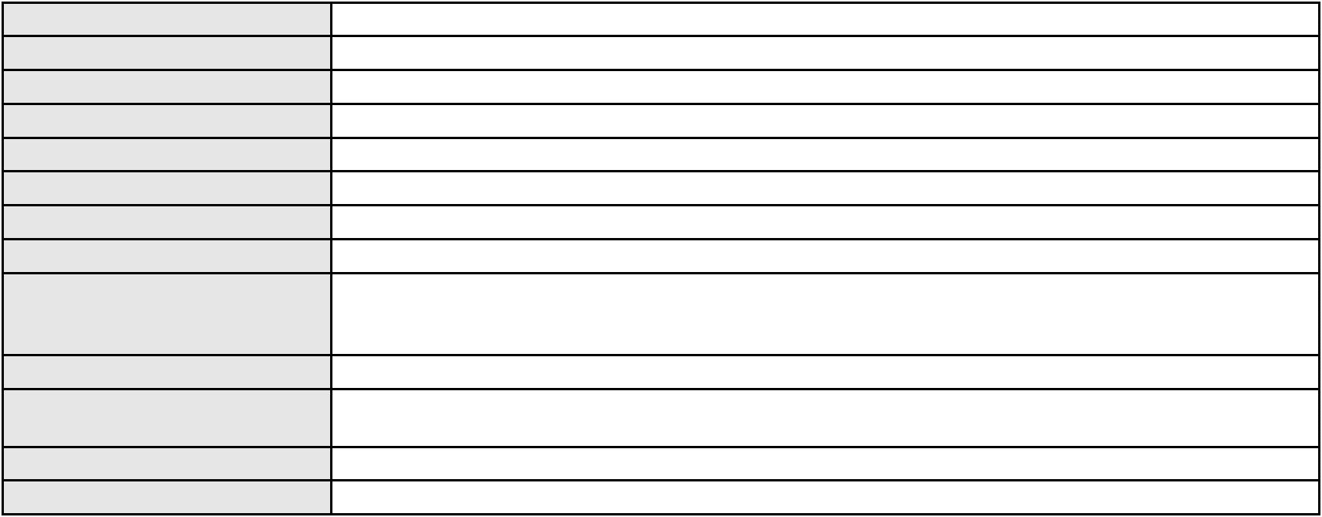

Processo
0038924-94.2007.8.06.0001
Assunto principal
Polo ativo
Expurgos Inflacionários / Planos Econômicos
BANCO BRADESCO S/A
Advogado(s) - Polo ativo
Polo passivo
FRANCISCO SAMPAIO DE MENEZES JUNIOR - (CE9075-A)
FRANCISCA PONTES FERREIRA
Advogado(s) - Polo passivo HELDER PONTES FERREIRA - (CE9756-A)
Terceiros
Não informado
Voto proferido pelo relator
Voto não liberado
Processo
0892495-97.2014.8.06.0001
87
Número de ordem
Órgão julgador
Órgão julgador colegiado
Relator
4º Gabinete da 3ª Câmara de Direito Privado
3ª Câmara de Direito Privado
PAULO DE TARSO PIRES NOGUEIRA
APELAÇÃO CÍVEL
Classe judicial
Assunto principal
Polo ativo
Expurgos Inflacionários / Planos Econômicos
JOSE MILTON SOARES
Advogado(s) - Polo ativo
Polo passivo
JOSE MARIA VALE SAMPAIO - (CE13500-A)
BANCO DO BRASIL SA
Advogado(s) - Polo passivo DAVID SOMBRA PEIXOTO - (CE16477-A)
Terceiros
Não informado
Voto proferido pelo relator
Voto não liberado
Processo
0005353-19.2014.8.06.0121
88
Número de ordem
Órgão julgador
Órgão julgador colegiado
Relator
4º Gabinete da 3ª Câmara de Direito Privado
3ª Câmara de Direito Privado
PAULO DE TARSO PIRES NOGUEIRA
APELAÇÃO CÍVEL
Classe judicial
Assunto principal
Polo ativo
Expurgos Inflacionários / Planos Econômicos
TEREZINHA AUREA DE FARIAS
Advogado(s) - Polo ativo
CAIRO DE SOUSA VASCONCELOS - (CE297120-A)
JOSE NEWTON FREITAS FILHO - (CE15833-A)
Polo passivo
BANCO DO BRASIL SA
Advogado(s) - Polo passivo DAVID SOMBRA PEIXOTO - (CE16477-A)
Terceiros
MINISTERIO PUBLICO DO ESTADO DO CEARA
Voto não liberado
Voto proferido pelo relator
Processo
0207110-76.2023.8.06.0112
Número de ordem
Órgão julgador
Órgão julgador colegiado
Relator
89
4º Gabinete da 3ª Câmara de Direito Privado
3ª Câmara de Direito Privado
PAULO DE TARSO PIRES NOGUEIRA
APELAÇÃO CÍVEL
Classe judicial
Assunto principal
Polo ativo
Contratos Bancários
BANCO PAN S.A.
Advogado(s) - Polo ativo
Polo passivo
ENY ANGE SOLEDADE BITTENCOURT DE ARAUJO - (BA29442-A)
MARIA DO CARMO XAVIER DE SOUSA
Advogado(s) - Polo passivo SWYANNE HORRANNA ALVES LIMA - (CE41416-A)
Terceiros
Não informado
Não informado
Voto proferido pelo relator
Processo
0272233-29.2024.8.06.0001
90
Número de ordem
26

Processo
0272233-29.2024.8.06.0001
Órgão julgador
Órgão julgador colegiado
Relator
4º Gabinete da 3ª Câmara de Direito Privado
3ª Câmara de Direito Privado
PAULO DE TARSO PIRES NOGUEIRA
APELAÇÃO CÍVEL
Classe judicial
Assunto principal
Polo ativo
PASEP
ANASTACIA FERNANDES BOTELHO
FERNANDO LEONEL DA SILVEIRA PEREIRA - (CE46009-A)
BANCO DO BRASIL SA
Advogado(s) - Polo ativo
Polo passivo
Advogado(s) - Polo passivo NEI CALDERON - (SP114904-A)
Terceiros
Não informado
Não informado
Voto proferido pelo relator
Processo
3015819-10.2025.8.06.0000
Número de ordem
Órgão julgador
Órgão julgador colegiado
Relator
91
4º Gabinete da 3ª Câmara de Direito Privado
3ª Câmara de Direito Privado
PAULO DE TARSO PIRES NOGUEIRA
TUTELA ANTECIPADA ANTECEDENTE
Fornecimento de insumos
Classe judicial
Assunto principal
Polo ativo
E. D. S. G.
Advogado(s) - Polo ativo
Polo passivo
MARIA SUELLEN CARVALHO LEITE - (CE28188-A)
UNIMED DE FORTALEZA COOPERATIVA DE TRABALHO MEDICO LTDA
Advogado(s) - Polo passivo DAVID SOMBRA PEIXOTO - (CE16477-A)
Terceiros
MINISTERIO PUBLICO DO ESTADO DO CEARA
Não informado
Voto proferido pelo relator
Processo
0005370-55.2014.8.06.0121
92
Número de ordem
Órgão julgador
Órgão julgador colegiado
Relator
4º Gabinete da 3ª Câmara de Direito Privado
3ª Câmara de Direito Privado
PAULO DE TARSO PIRES NOGUEIRA
APELAÇÃO CÍVEL
Classe judicial
Assunto principal
Polo ativo
Expurgos Inflacionários / Planos Econômicos
Espolio de Miguel Bernardino Gomes
Advogado(s) - Polo ativo
CAIRO DE SOUSA VASCONCELOS - (CE297120-A)
JOSE NEWTON FREITAS FILHO - (CE15833-A)
Polo passivo
BANCO DO BRASIL SA
Advogado(s) - Polo passivo DAVID SOMBRA PEIXOTO - (CE16477-A)
Terceiros
MARIA ALVES GOMES
MINISTERIO PUBLICO DO ESTADO DO CEARA
Voto proferido pelo relator
Voto não liberado
Processo
3006415-29.2025.8.06.0001
93
Número de ordem
Órgão julgador
Órgão julgador colegiado
Relator
4º Gabinete da 3ª Câmara de Direito Privado
3ª Câmara de Direito Privado
PAULO DE TARSO PIRES NOGUEIRA
APELAÇÃO CÍVEL
Classe judicial
Assunto principal
Polo ativo
Cláusulas Abusivas
MARIA DE LOURDES DA SILVA RODRIGUES
Não informado
Advogado(s) - Polo ativo
Polo passivo
BANCO AGIBANK S.A
FACTA FINANCEIRA S.A. CREDITO, FINANCIAMENTO E INVESTIMENTO
27
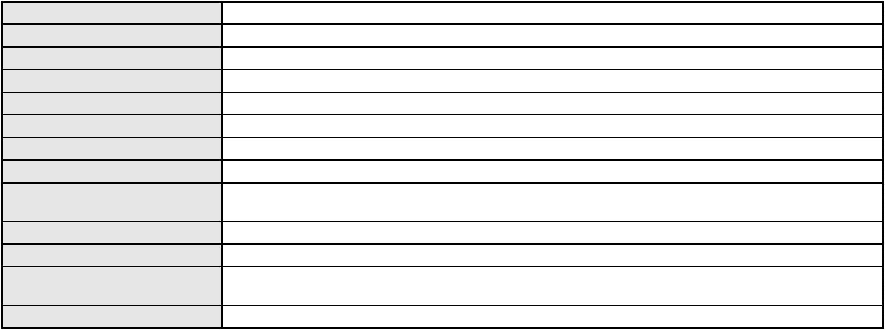

Processo
3006415-29.2025.8.06.0001
Advogado(s) - Polo passivo AMANDA ALVARENGA CAMPOS VELOSO - (MG99054-A)
Terceiros
MINISTERIO PUBLICO DO ESTADO DO CEARA
Não informado
Voto proferido pelo relator
Processo
0635521-12.2023.8.06.0000
94
Número de ordem
Órgão julgador
Órgão julgador colegiado
Relator
4º Gabinete da 3ª Câmara de Direito Privado
3ª Câmara de Direito Privado
PAULO DE TARSO PIRES NOGUEIRA
AGRAVO DE INSTRUMENTO
Inventário e Partilha
Classe judicial
Assunto principal
Polo ativo
ORLANDO BEZERRA DE MENEZES NETO
THAIS DIOGO POMPEU BEZERRA
MAIRA DIOGO POMPEU BEZERRA
Advogado(s) - Polo ativo
Polo passivo
DANIELLE DE MELO PIRES E SOUZA - (CE25989-A)
REBECCA AYRES DE MOURA CHAVES DE ALBUQUERQUE - (CE10500-A)
Espolio de Francisco Jarbas Nery Bezerra de Menezes
Advogado(s) - Polo passivo PEDRO CYSNE FROTA DE SOUZA - (CE30140-A)
JOAO VICTOR DUARTE MOREIRA - (CE30457-A)
Terceiros
MOEMA DIOGO POMPEU BEZERRA
PEDRO CYSNE FROTA DE SOUZA registrado(a) civilmente como PEDRO CYSNE
FROTA DE SOUZA
JOAO VICTOR DUARTE MOREIRA registrado(a) civilmente como JOAO VICTOR
DUARTE MOREIRA
Voto proferido pelo relator
Não informado
Processo
0052367-78.2008.8.06.0001
Número de ordem
Órgão julgador
Órgão julgador colegiado
Relator
95
4º Gabinete da 3ª Câmara de Direito Privado
3ª Câmara de Direito Privado
PAULO DE TARSO PIRES NOGUEIRA
APELAÇÃO CÍVEL
Classe judicial
Assunto principal
Polo ativo
Expurgos Inflacionários / Planos Econômicos
BANCO BRADESCO S/A
Advogado(s) - Polo ativo
Polo passivo
FRANCISCO SAMPAIO DE MENEZES JUNIOR - (CE9075-A)
MARIA DE JESUS CASSUNDE
Advogado(s) - Polo passivo VINICIUS MAIA LIMA - (CE13299-A)
Terceiros
Não informado
Voto proferido pelo relator
Voto não liberado
Processo
3022330-24.2025.8.06.0000
96
Número de ordem
Órgão julgador
Órgão julgador colegiado
Relator
4º Gabinete da 3ª Câmara de Direito Privado
3ª Câmara de Direito Privado
PAULO DE TARSO PIRES NOGUEIRA
AGRAVO DE INSTRUMENTO
Compensação
Classe judicial
Assunto principal
Polo ativo
MARCIO GEORGE RIBEIRO DA CUNHA
MARIA DO SOCORRO GUIMARAES RIBEIRO DA CUNHA
Advogado(s) - Polo ativo
Polo passivo
LUIZ GONZAGA MOURA DE SOUSA - (CE8256-A)
LUIZ GONZAGA MOURA DE SOUSA FILHO - (CE32597-A)
MARQUISE - HEMISPHERE EMPREENDIMENTOS IMOBILIARIOS SPE LTDA
28
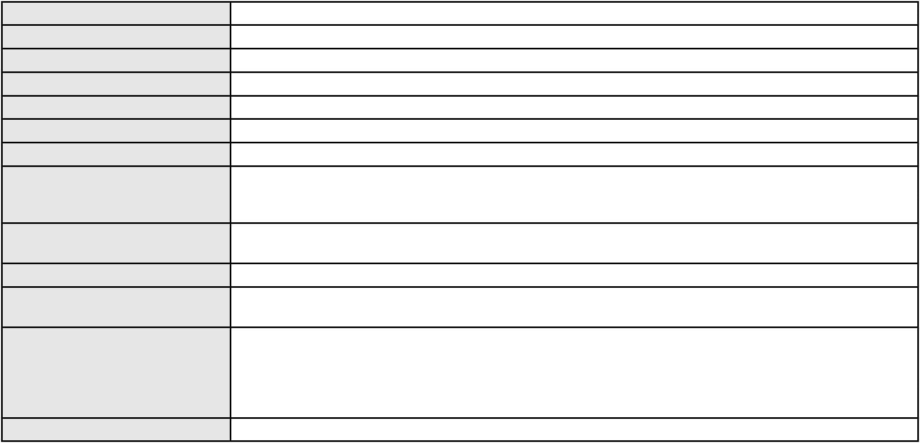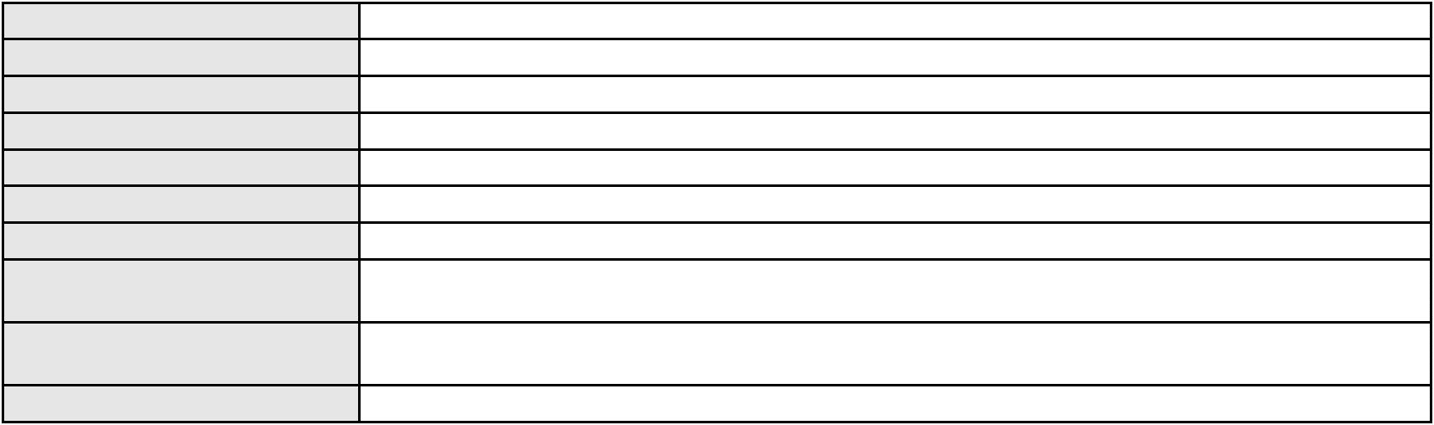

Processo
3022330-24.2025.8.06.0000
Advogado(s) - Polo passivo ANASTACIO JORGE MATOS DE SOUSA MARINHO - (CE8502-A)
CAIO CESAR VIEIRA ROCHA - (CE15095-A)
THIAGO DE CASTRO PINTO LOPES - (CE16272-A)
DEBORAH SALES BELCHIOR - (CE9687-A)
TIAGO ASFOR ROCHA LIMA - (CE16386-A)
JOSE AMAURY BATISTA GOMES FILHO - (CE12095-A)
Terceiros
Não informado
Não informado
Voto proferido pelo relator
Processo
0004017-59.2008.8.06.0001
97
Número de ordem
Órgão julgador
Órgão julgador colegiado
Relator
4º Gabinete da 3ª Câmara de Direito Privado
3ª Câmara de Direito Privado
PAULO DE TARSO PIRES NOGUEIRA
APELAÇÃO CÍVEL
Classe judicial
Assunto principal
Polo ativo
Expurgos Inflacionários / Planos Econômicos
BANCO BRADESCO S/A
Advogado(s) - Polo ativo
FRANCISCO SAMPAIO DE MENEZES JUNIOR - (CE9075-A)
MATEUS SOARES DE SOUZA - (CE30420-A)
Polo passivo
RITA DE CASSIA DO NASCIMENTO
Advogado(s) - Polo passivo Não informado
Terceiros
Não informado
Voto proferido pelo relator
Voto não liberado
Processo
0000565-48.2025.8.06.0000
98
Número de ordem
Órgão julgador
Órgão julgador colegiado
Relator
4º Gabinete da 3ª Câmara de Direito Privado
3ª Câmara de Direito Privado
PAULO DE TARSO PIRES NOGUEIRA
AGRAVO DE INSTRUMENTO
Contratos Bancários
Classe judicial
Assunto principal
Polo ativo
FLAVIO EDUARDO CAMPOS PESSOA
MARIA LENIRA CAMPOS PESSOA
JOSE JOACIR PESSOA
Advogado(s) - Polo ativo
Polo passivo
JOSE ALEIXON MOREIRA DE FREITAS - (CE28119-A)
BANCO DO BRASIL SA
Advogado(s) - Polo passivo Não informado
Terceiros
Não informado
Não informado
Voto proferido pelo relator
Processo
3017530-50.2025.8.06.0000
99
Número de ordem
Órgão julgador
Órgão julgador colegiado
Relator
4º Gabinete da 3ª Câmara de Direito Privado
3ª Câmara de Direito Privado
PAULO DE TARSO PIRES NOGUEIRA
AGRAVO DE INSTRUMENTO
Superendividamento
Classe judicial
Assunto principal
Polo ativo
JOSE MARIA CAVALCANTE
CAIO MOREIRA SIEBRA - (CE52114-A)
BANCO BRADESCO S/A
Advogado(s) - Polo ativo
Polo passivo
Advogado(s) - Polo passivo PAULO EDUARDO PRADO - (CE24314-A)
Terceiros
Não informado
Não informado
Voto proferido pelo relator
29
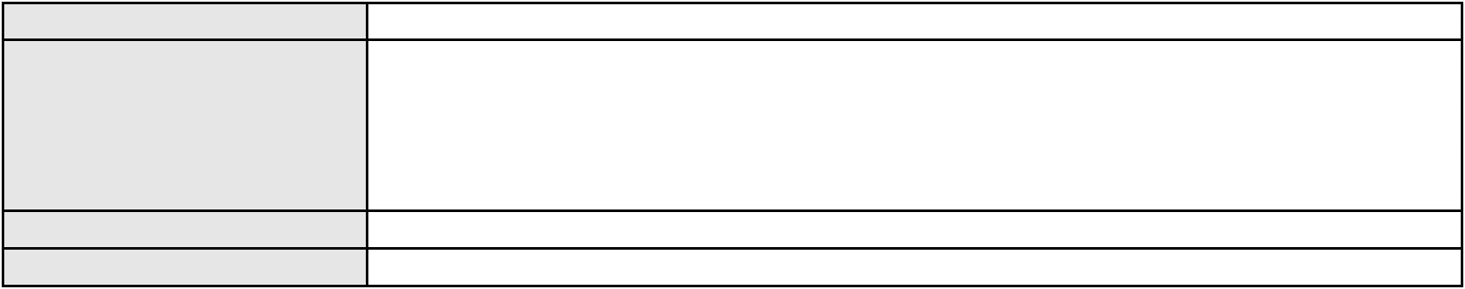

Processo
3008477-45.2025.8.06.0000
100
Número de ordem
Órgão julgador
Órgão julgador colegiado
Relator
4º Gabinete da 3ª Câmara de Direito Privado
3ª Câmara de Direito Privado
PAULO DE TARSO PIRES NOGUEIRA
AGRAVO DE INSTRUMENTO
Fixação
Classe judicial
Assunto principal
Polo ativo
FRANCISCO DE SOUSA MORAES
MARIA DO SOCORRO DO NASCIMENTO MORAES
Advogado(s) - Polo ativo
Polo passivo
BRUNA LANAYRA TEIXEIRA REBOUCAS - (CE39619-A)
C. E. D. S. M.
M. E. D. S. M.
B. L. D. S. M.
Advogado(s) - Polo passivo RAINARA FERREIRA TEIXEIRA - (CE47307)
Terceiros
MINISTERIO PUBLICO DO ESTADO DO CEARA
Não informado
Voto proferido pelo relator
Processo
0621721-43.2025.8.06.0000
Número de ordem
Órgão julgador
Órgão julgador colegiado
Relator
101
4º Gabinete da 3ª Câmara de Direito Privado
3ª Câmara de Direito Privado
PAULO DE TARSO PIRES NOGUEIRA
AGRAVO DE INSTRUMENTO
Inventário e Partilha
Classe judicial
Assunto principal
Polo ativo
MARIA LINDALVA DE OLIVEIRA
SORMANE OLIVEIRA DE FREITAS - (CE15406-A)
Advogado(s) - Polo ativo
Polo passivo
JOAQUIM ALVES DE MACEDO NETO
MARCIO ALVES DE LIMA
SIMARA MOREIRA DE MACEDO
Advogado(s) - Polo passivo CHARLES LUCAS DIAS - (CE35143-A)
Terceiros
MINISTERIO PUBLICO DO ESTADO DO CEARA
Não informado
Voto proferido pelo relator
Processo
3020193-69.2025.8.06.0000
102
Número de ordem
Órgão julgador
Órgão julgador colegiado
Relator
4º Gabinete da 3ª Câmara de Direito Privado
3ª Câmara de Direito Privado
PAULO DE TARSO PIRES NOGUEIRA
AGRAVO DE INSTRUMENTO
Alimentos
Classe judicial
Assunto principal
Polo ativo
SERGIO DE ARRUDA RAMOS
Advogado(s) - Polo ativo
THALYS HENRIQUE DE LIMA SILVA - (PE37823)
YTALLO NUNES VIEIRA - (PE54685)
Polo passivo
MATEUS HENRIQUE DE OLIVEIRA RAMOS
MICKAELY VITORIA DE OLIVEIRA RAMOS
Advogado(s) - Polo passivo AUGUSTO CESAR SOARES CAMPOS - (CE8913-A)
Terceiros
Não informado
Não informado
Voto proferido pelo relator
Processo
3023128-82.2025.8.06.0000
103
Número de ordem
Órgão julgador
Órgão julgador colegiado
Relator
4º Gabinete da 3ª Câmara de Direito Privado
3ª Câmara de Direito Privado
PAULO DE TARSO PIRES NOGUEIRA
AGRAVO DE INSTRUMENTO
Classe judicial
30
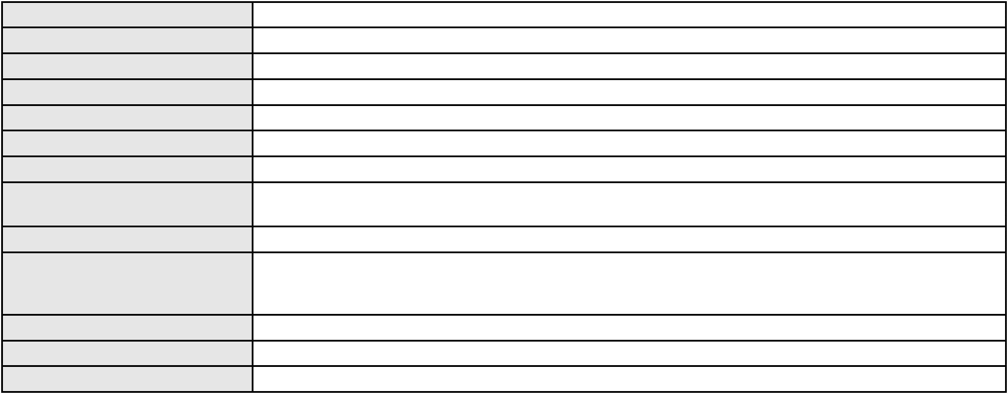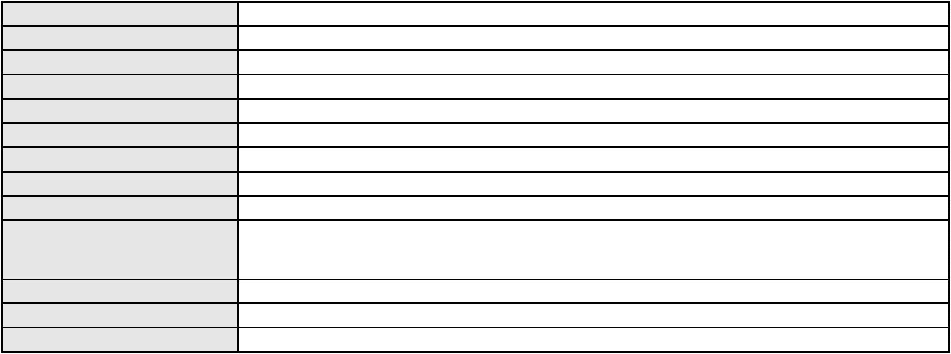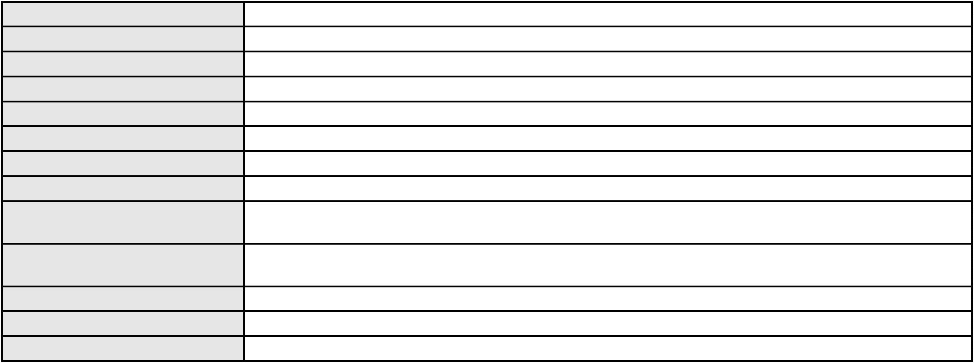

Processo
3023128-82.2025.8.06.0000
Assunto principal
Polo ativo
Exoneração
JOSE MARCOS ALVES NUNES
HERMAN CRISTIAN RIBEIRO BATISTA - (CE17139-A)
MARIA DE FATIMA LESSA ALVES
Advogado(s) - Polo ativo
Polo passivo
Advogado(s) - Polo passivo AGLEZIO DE BRITO - (CE2199-A)
GEORGE WEINER TORRES DE BRITO - (CE14933-A)
Terceiros
Não informado
Voto proferido pelo relator
Não informado
Processo
0005382-69.2014.8.06.0121
Número de ordem
Órgão julgador
Órgão julgador colegiado
Relator
104
4º Gabinete da 3ª Câmara de Direito Privado
3ª Câmara de Direito Privado
PAULO DE TARSO PIRES NOGUEIRA
APELAÇÃO CÍVEL
Classe judicial
Assunto principal
Polo ativo
Expurgos Inflacionários / Planos Econômicos
MARIA LIGIA CARNEIRO FROTA PONTES
Advogado(s) - Polo ativo
CAIRO DE SOUSA VASCONCELOS - (CE297120-A)
JOSE NEWTON FREITAS FILHO - (CE15833-A)
Polo passivo
BANCO DO BRASIL SA
Advogado(s) - Polo passivo NELSON WILIANS FRATONI RODRIGUES - (CE16599-A)
Terceiros
Não informado
Voto proferido pelo relator
Voto não liberado
Processo
3012548-90.2025.8.06.0000
105
Número de ordem
Órgão julgador
Órgão julgador colegiado
Relator
4º Gabinete da 3ª Câmara de Direito Privado
3ª Câmara de Direito Privado
PAULO DE TARSO PIRES NOGUEIRA
AGRAVO DE INSTRUMENTO
Representação comercial
Classe judicial
Assunto principal
Polo ativo
GSC REPRESENTACAO LTDA
Advogado(s) - Polo ativo
LEANDRO DIAS PORTO BATISTA - (DF36082)
GUIOMAR FEITOSA DE ALBUQUERQUE LIMA MENDES - (DF2937)
ANTONIO MATHEUS FEITOSA MONTEIRO - (CE40491-A)
JOSEFA MARIA ARAUJO VIANA DE ALENCAR - (CE6481-A)
MARCOS LUIZ DOS MARES GUIA NETO - (DF36647)
RAFAEL LIMA GONET BRANCO - (DF82877)
ROGERIO FEITOSA CARVALHO MOTA - (CE16686-A)
Polo passivo
ELETRA INDUSTRIA E COMERCIO DE MEDIDORES ELETRICOS LTDA
Advogado(s) - Polo passivo MARCIO RAFAEL GAZZINEO - (CE23495-A)
JOAO LEONARDO VERAS MAGALHAES - (MA23064)
Terceiros
Não informado
Não informado
Voto proferido pelo relator
Processo
3013233-97.2025.8.06.0000
106
Número de ordem
Órgão julgador
Órgão julgador colegiado
Relator
4º Gabinete da 3ª Câmara de Direito Privado
3ª Câmara de Direito Privado
PAULO DE TARSO PIRES NOGUEIRA
AGRAVO DE INSTRUMENTO
Superendividamento
Classe judicial
Assunto principal
Polo ativo
ADNILSON LIMA MAIA
Advogado(s) - Polo ativo
DENIS ORTIZ JORDANI - (SP222729-A)
31
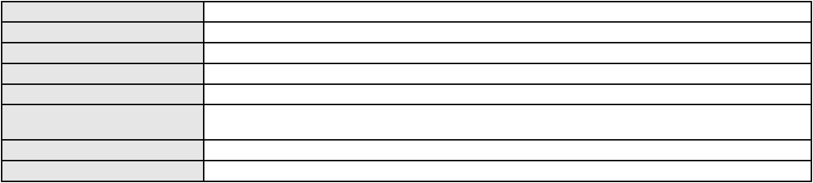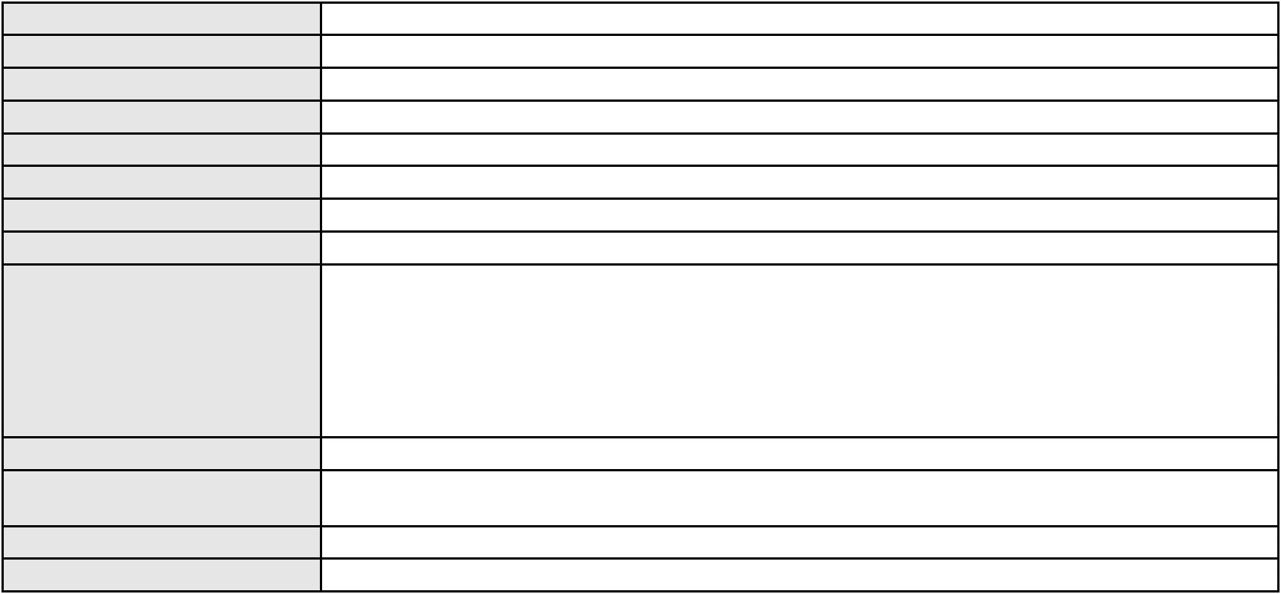

Processo
3013233-97.2025.8.06.0000
Polo passivo
BANCO SANTANDER (BRASIL) S.A.
BANCO BRADESCO S/A
BANCO INBURSA S.A.
BANCO CBSS S.A.
BANCO DO BRASIL SA
BANCO BMG SA
Advogado(s) - Polo passivo Não informado
Terceiros
Não informado
Não informado
Voto proferido pelo relator
Processo
3020859-70.2025.8.06.0000
107
Número de ordem
Órgão julgador
Órgão julgador colegiado
Relator
4º Gabinete da 3ª Câmara de Direito Privado
3ª Câmara de Direito Privado
PAULO DE TARSO PIRES NOGUEIRA
AGRAVO DE INSTRUMENTO
Litispendência
Classe judicial
Assunto principal
Polo ativo
ANTONIO FERREIRA DE MAGALHAES NETO
RAQUEL COSTA LIMA DE MAGALHAES
Advogado(s) - Polo ativo
Polo passivo
RANULPHO REGO MURARO - (CE33405-A)
EDIFICIO VICTOR IX
Advogado(s) - Polo passivo ALYSSON JUCA DE AGUIAR - (CE15526-A)
Terceiros
Não informado
Não informado
Voto proferido pelo relator
Processo
3005692-47.2024.8.06.0000
Número de ordem
Órgão julgador
Órgão julgador colegiado
Relator
108
4º Gabinete da 3ª Câmara de Direito Privado
3ª Câmara de Direito Privado
PAULO DE TARSO PIRES NOGUEIRA
AGRAVO DE INSTRUMENTO
Classe judicial
Assunto principal
Polo ativo
Busca e Apreensão
CLEIDE CAMPOS DE SOUSA
Advogado(s) - Polo ativo
Polo passivo
PAULO ROBERTO LOPES JUNIOR - (CE46673-A)
AYMORE CREDITO, FINANCIAMENTO E INVESTIMENTO S.A.
Advogado(s) - Polo passivo GUSTAVO RODRIGO GOES NICOLADELLI - (CE30961-A)
RODRIGO FRASSETTO GOES - (CE30962-A)
Terceiros
Não informado
Não informado
Voto proferido pelo relator
Processo
0011770-83.2016.8.06.0099
109
Número de ordem
Órgão julgador
Órgão julgador colegiado
Relator
4º Gabinete da 3ª Câmara de Direito Privado
3ª Câmara de Direito Privado
PAULO DE TARSO PIRES NOGUEIRA
APELAÇÃO CÍVEL
Classe judicial
Assunto principal
Polo ativo
Guarda
Germana Serafim da Silva
Não informado
Advogado(s) - Polo ativo
Polo passivo
Marcio Machado de Sousa
Advogado(s) - Polo passivo ANNA LIGIA DA COSTA SANTOS VIEIRA - (CE43574-A)
JOANA RODRIGUES CRUZ SANTOS - (CE40776-A)
VICENTE DE PAULO FREITAS DE OLIVEIRA - (CE12698-A)
LIDIA LEMOS DA SILVA - (CE43214-A)
32
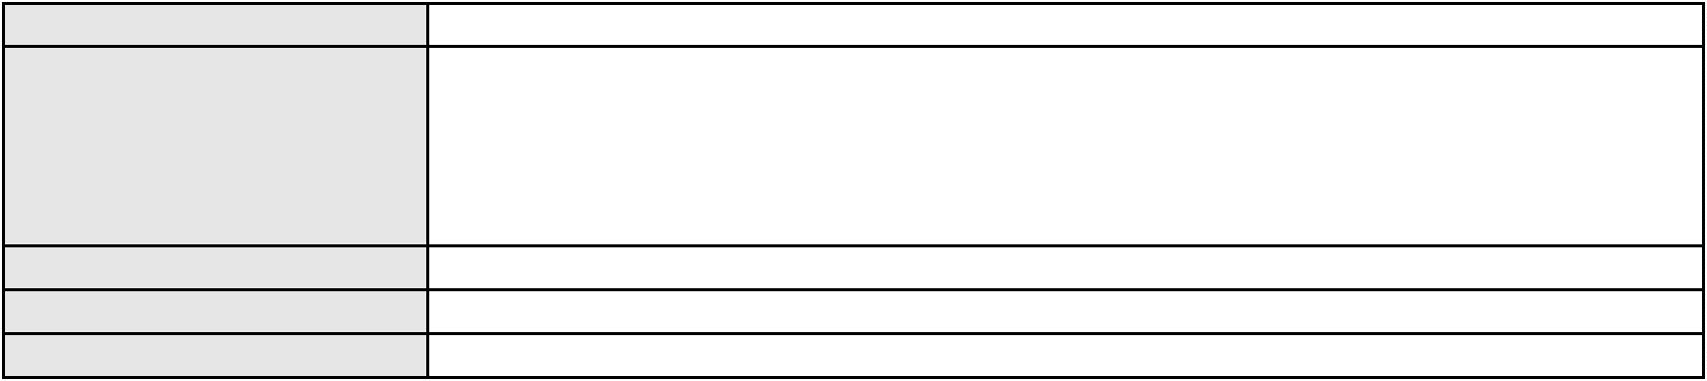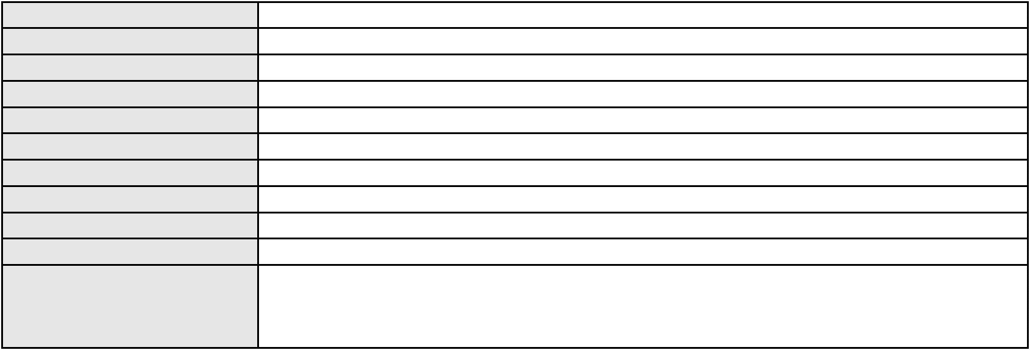

Processo
Terceiros
0011770-83.2016.8.06.0099
KATIA MARIA NUNES FERNANDE
HAROLDO FERNANDES DA SILVA
MINISTERIO PUBLICO DO ESTADO DO CEARA
Voto proferido pelo relator
Não informado
Processo
0010682-53.2024.8.06.0091
110
Número de ordem
Órgão julgador
Órgão julgador colegiado
Relator
4º Gabinete da 3ª Câmara de Direito Privado
3ª Câmara de Direito Privado
PAULO DE TARSO PIRES NOGUEIRA
APELAÇÃO CÍVEL
Classe judicial
Assunto principal
Polo ativo
Fixação
LUIZ JOAO DA SILVA
Advogado(s) - Polo ativo
Polo passivo
ARABELA DA SILVA LUIZ - (PE46293-A)
MARIA DE FATIMA DA SILVA
A. V. D. S.
Advogado(s) - Polo passivo RAFAEL RODRIGUES DO NASCIMENTO - (SP482668-A)
Terceiros
MINISTERIO PUBLICO DO ESTADO DO CEARA
MINISTERIO PUBLICO DO ESTADO DO CEARA
Voto proferido pelo relator
Não informado
Processo
3023068-12.2025.8.06.0000
111
Número de ordem
Órgão julgador
Órgão julgador colegiado
Relator
4º Gabinete da 3ª Câmara de Direito Privado
3ª Câmara de Direito Privado
PAULO DE TARSO PIRES NOGUEIRA
AGRAVO DE INSTRUMENTO
Fixação
Classe judicial
Assunto principal
Polo ativo
A. O. T.
Advogado(s) - Polo ativo
Polo passivo
MAIARA MARIA DE SOUSA MAGALHAES - (CE50078-A)
JOAO PAULO SOUZA TEIXEIRA
Advogado(s) - Polo passivo ALYSSON ALVES VIDAL - (CE46719-A)
Terceiros
CICERA VITORIA OLIVEIRA SERAFIM
MINISTERIO PUBLICO DO ESTADO DO CEARA
Voto proferido pelo relator
Não informado
Processo
0204542-24.2022.8.06.0112
112
Número de ordem
Órgão julgador
Órgão julgador colegiado
Relator
4º Gabinete da 3ª Câmara de Direito Privado
3ª Câmara de Direito Privado
PAULO DE TARSO PIRES NOGUEIRA
APELAÇÃO CÍVEL
Classe judicial
Assunto principal
Polo ativo
Guarda
CICERA DOS SANTOS
Advogado(s) - Polo ativo
JOAO VICTOR LEITE VIEIRA GOMES - (CE35808-A)
INGRID COSTA CARDOSO - (CE39417-A)
Polo passivo
JOSE ISMAEL OLIVEIRA DE SOUZA
Advogado(s) - Polo passivo BIANCA GRANGEIRO FERNANDES - (CE38661-A)
ALINE CRISTINA NONATO DOS SANTOS - (CE42957-A)
MARIA GESSICA TAVARES DA CRUZ - (PE47421-A)
33
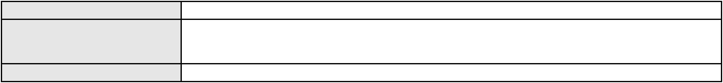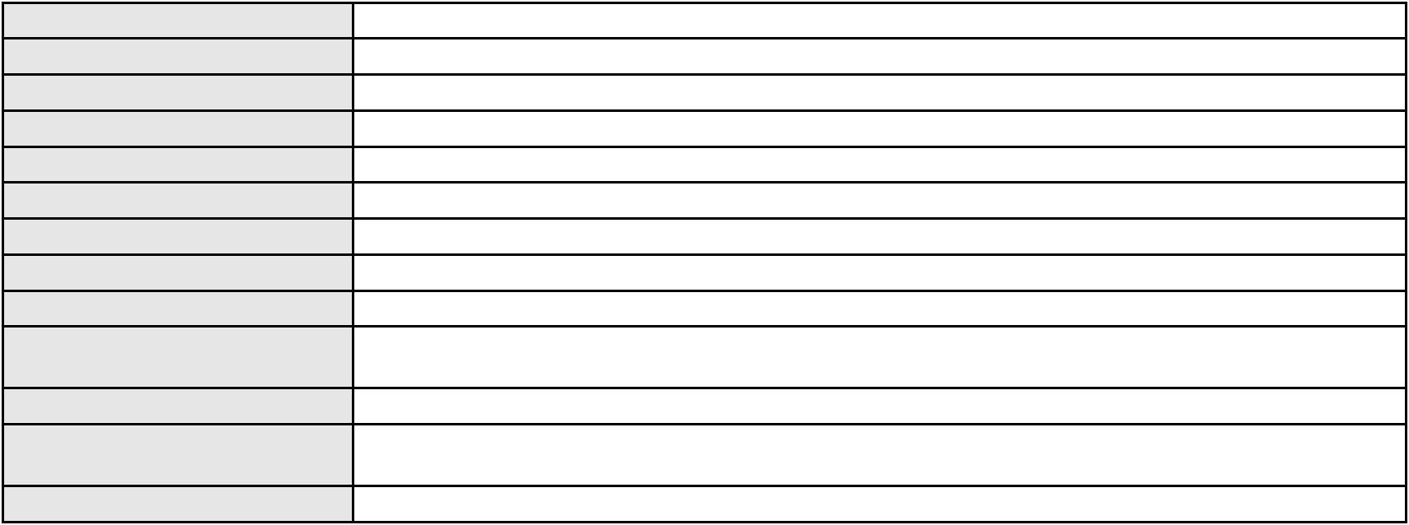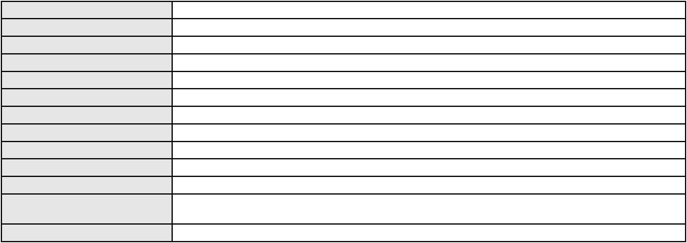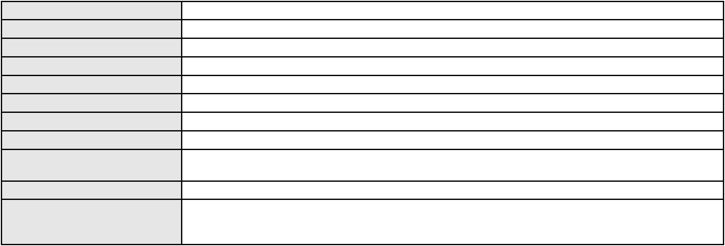

Processo
Terceiros
0204542-24.2022.8.06.0112
Maria de Fatima Gomes dos Santos
JAILSON SOUZA DOS SANTOS
Rejane Ferreira Marilene
Francisca Pereira de Aquino
Maria Emilly Souza Santos ( Menor)
SABAO JUA INDUSTRIA E COMERCIO LTDA
MINISTERIO PUBLICO DO ESTADO DO CEARA
Voto proferido pelo relator
Não informado
Processo
0222424-70.2024.8.06.0001
113
Número de ordem
Órgão julgador
Órgão julgador colegiado
Relator
4º Gabinete da 3ª Câmara de Direito Privado
3ª Câmara de Direito Privado
PAULO DE TARSO PIRES NOGUEIRA
APELAÇÃO CÍVEL
Classe judicial
Assunto principal
Polo ativo
Guarda
GISLENO CABRAL DE SOUSA
LUCAS PERDIGAO DE FREITAS - (CE33980-A)
ALESSANDRA CAPALBO
Advogado(s) - Polo ativo
Polo passivo
Advogado(s) - Polo passivo ESKARLATY ALVES CAETANO - (CE40823-A)
Terceiros
MINISTERIO PUBLICO DO ESTADO DO CEARA
Não informado
Voto proferido pelo relator
Processo
0204113-71.2024.8.06.0117
114
Número de ordem
Órgão julgador
Órgão julgador colegiado
Relator
4º Gabinete da 3ª Câmara de Direito Privado
3ª Câmara de Direito Privado
PAULO DE TARSO PIRES NOGUEIRA
APELAÇÃO CÍVEL
Classe judicial
Assunto principal
Polo ativo
Alimentos
EDILLA CAROLINE MENDES
Não informado
Advogado(s) - Polo ativo
Polo passivo
Cassio Felipe Gomes da Silva
Advogado(s) - Polo passivo Não informado
Terceiros
DEFENSORIA PUBLICA DO ESTADO DO CEARA
MINISTERIO PUBLICO DO ESTADO DO CEARA
Voto proferido pelo relator
Não informado
Processo
3009066-37.2025.8.06.0000
115
Número de ordem
Órgão julgador
Órgão julgador colegiado
Relator
4º Gabinete da 3ª Câmara de Direito Privado
3ª Câmara de Direito Privado
PAULO DE TARSO PIRES NOGUEIRA
AGRAVO DE INSTRUMENTO
Alimentos
Classe judicial
Assunto principal
Polo ativo
ALEXSANDRA LOURENCO DA COSTA
Advogado(s) - Polo ativo
JOAO NOGUEIRA PONTE JUCA FILHO - (CE33761-A)
MELKZEDEC TEIXEIRA DA FONSECA - (CE25503-A)
Polo passivo
PAULO CESAR AMORA SARRIAS
Advogado(s) - Polo passivo BRUNA GEOVANNA BARROS DE LIMA - (CE42993-A)
Terceiros
MINISTERIO PUBLICO DO ESTADO DO CEARA
Não informado
Voto proferido pelo relator
Processo
0229371-43.2024.8.06.0001
116
Número de ordem
34
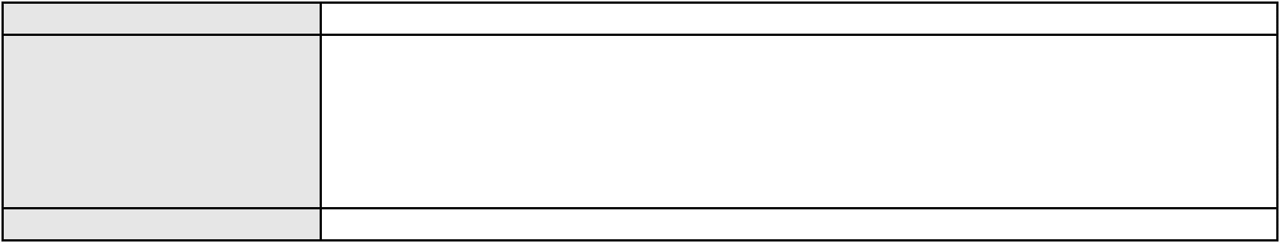

Processo
0229371-43.2024.8.06.0001
4º Gabinete da 3ª Câmara de Direito Privado
3ª Câmara de Direito Privado
PAULO DE TARSO PIRES NOGUEIRA
APELAÇÃO CÍVEL
Órgão julgador
Órgão julgador colegiado
Relator
Classe judicial
Assunto principal
Polo ativo
Revisão
FRANCISCO DAS CHAGAS ALVES JUNIOR
Advogado(s) - Polo ativo
FRANCISCO ERIONALDO CRUZ - (CE15205-A)
DENISE LAGE BEZERRA WEYNE - (CE18934-A)
CARLOS OTAVIO DE ARRUDA BEZERRA - (CE5207-A)
GERMANA DE VASCONCELLOS ALVES CARVALHO - (CE12205-A)
ANA THEREZA GRACA MARCELO - (CE19246-A)
Polo passivo
IANNE MOREIRA SABOIA DE AQUINO
Advogado(s) - Polo passivo MELISSA OURIVES VEIGA - (CE17148)
ANTONIETA PRISCILA GUIMARAES JUSTA ANGELIM - (CE33938-A)
Terceiros
MINISTERIO PUBLICO DO ESTADO DO CEARA
Voto proferido pelo relator
Não informado
Processo
0638021-17.2024.8.06.0000
Número de ordem
Órgão julgador
Órgão julgador colegiado
Relator
117
4º Gabinete da 3ª Câmara de Direito Privado
3ª Câmara de Direito Privado
PAULO DE TARSO PIRES NOGUEIRA
AGRAVO DE INSTRUMENTO
Tutela de Urgência
Classe judicial
Assunto principal
Polo ativo
VIVENCIE URBANISMO SERVICOS E GESTAO IMOBILIARIA LTDA
Advogado(s) - Polo ativo
MARCIO RAFAEL GAZZINEO - (CE23495-A)
Nelson Bruno do Rego Valença - (CE15783-A)
DANIEL CIDRAO FROTA - (CE19976-A)
LIVIANNE ALCANTARA MARTINS - (MS17103-A)
Polo passivo
NOELIA MARIA ANDRADE FURTADO MENDES CARNEIRO
NILSELIA MARIA ANDRADE FURTADO MENDES CARNEIRO
SANDRA SALES DE SANTANA CARNEIRO
CANDIDA MARIA ANDRADE FURTADO MENDES CARNEIRO
MARGARIDA MARIA DE ANDRADE FURTADO
JOSE NILSON MENDES CARNEIRO FILHO
Advogado(s) - Polo passivo LEANDRO DE ARAUJO SAMPAIO - (CE32509-A)
Terceiros
MINISTERIO PUBLICO DO ESTADO DO CEARA
Não informado
Voto proferido pelo relator
Processo
3021074-46.2025.8.06.0000
Número de ordem
Órgão julgador
Órgão julgador colegiado
Relator
118
4º Gabinete da 3ª Câmara de Direito Privado
3ª Câmara de Direito Privado
PAULO DE TARSO PIRES NOGUEIRA
AGRAVO DE INSTRUMENTO
Alienação Fiduciária
Classe judicial
Assunto principal
Polo ativo
EMAUS RODRIGUES DE MELO
LAYANE SERRA CAVALCANTE - (RJ216862-A)
BANCO ANDBANK (BRASIL) S.A.
Advogado(s) - Polo ativo
Polo passivo
Advogado(s) - Polo passivo GUSTAVO RODRIGO GOES NICOLADELLI - (CE30961-A)
RODRIGO FRASSETTO GOES - (CE30962-A)
ELISIANE DE DORNELLES FRASSETTO - (CE33645-A)
Terceiros
Não informado
Não informado
Voto proferido pelo relator
35
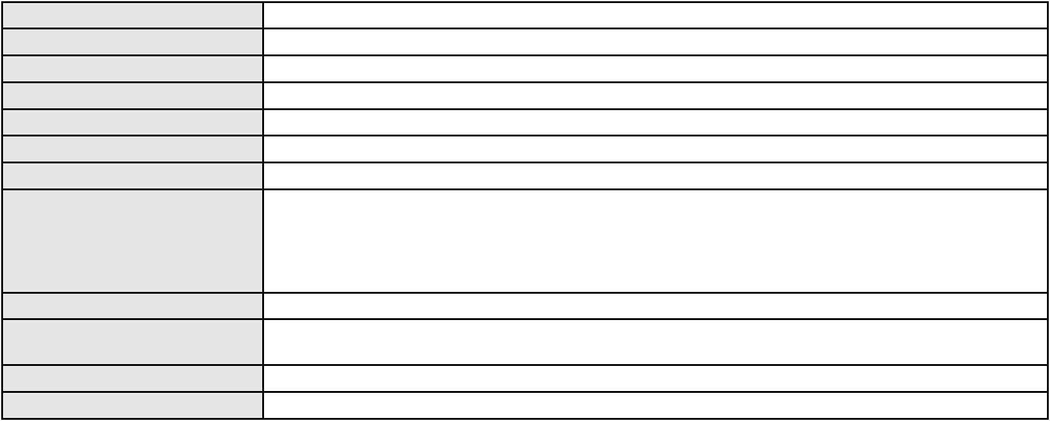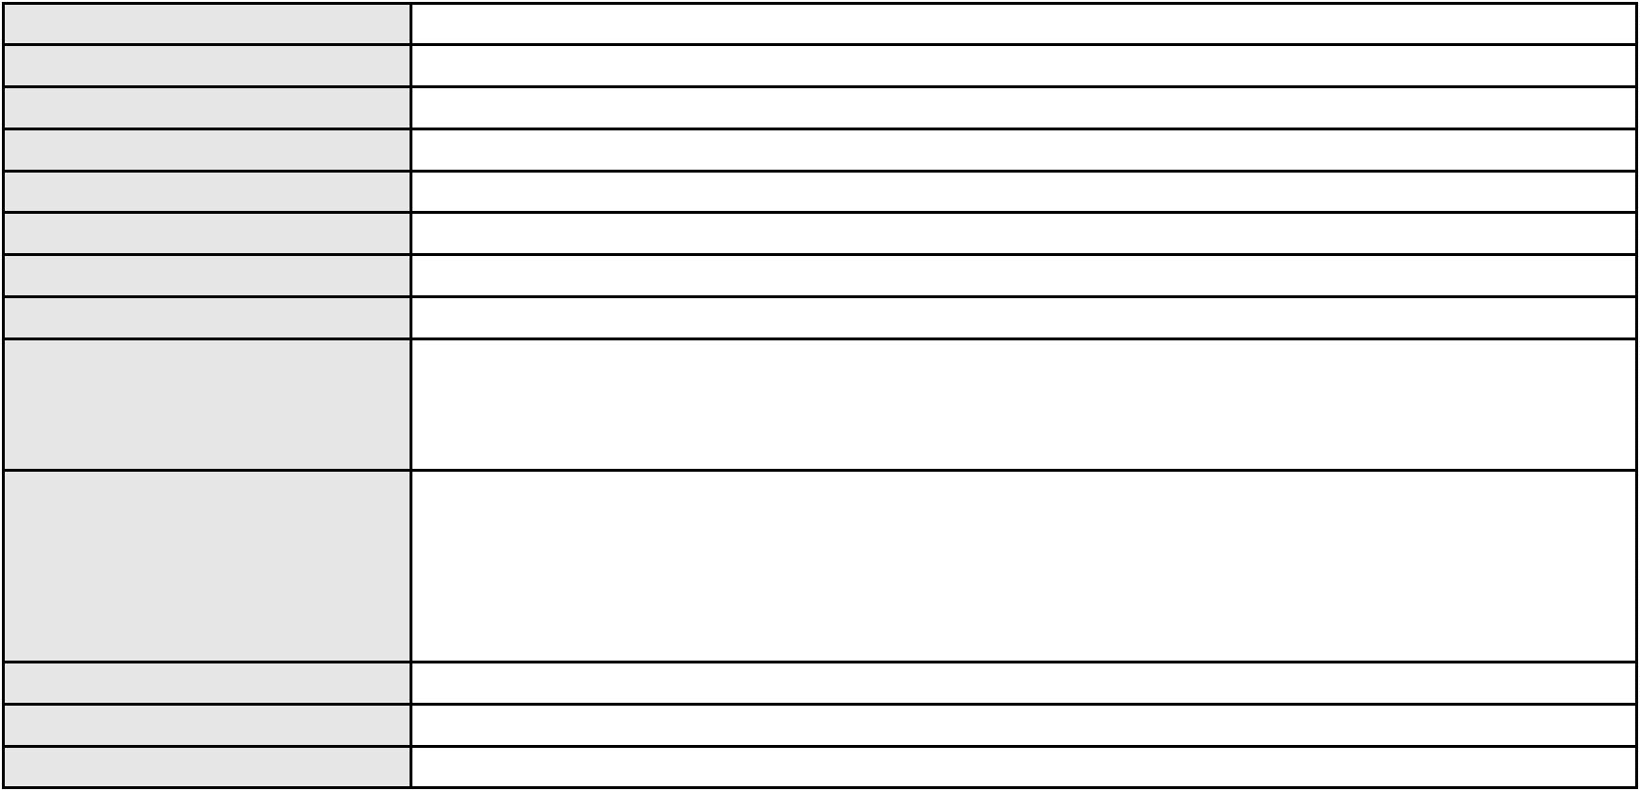

Processo
3001029-44.2025.8.06.0154
119
Número de ordem
Órgão julgador
Órgão julgador colegiado
Relator
4º Gabinete da 3ª Câmara de Direito Privado
3ª Câmara de Direito Privado
PAULO DE TARSO PIRES NOGUEIRA
APELAÇÃO CÍVEL
Classe judicial
Assunto principal
Polo ativo
Alimentos Gravídicos
RAYSA MARTINS FERNANDES
SOLERIA GOES ALVES - (CE29892-A)
KAIO DAVISON DE SOUSA TORRES
Advogado(s) - Polo ativo
Polo passivo
Advogado(s) - Polo passivo Não informado
Terceiros
MINISTERIO PUBLICO DO ESTADO DO CEARA
Voto proferido pelo relator
Não informado
Processo
0626031-34.2021.8.06.0000
Número de ordem
Órgão julgador
Órgão julgador colegiado
Relator
120
4º Gabinete da 3ª Câmara de Direito Privado
3ª Câmara de Direito Privado
PAULO DE TARSO PIRES NOGUEIRA
AGRAVO DE INSTRUMENTO
Tutela de Urgência
Classe judicial
Assunto principal
Polo ativo
PROSPERA ALIMENTOS COMERCIO E REPRESENTACOES LTDA
HERCULES SARAIVA DO AMARAL - (CE13643-A)
DANONE LTDA
Advogado(s) - Polo ativo
Polo passivo
Advogado(s) - Polo passivo ANDRE FERRARINI DE OLIVEIRA PIMENTEL - (SP185441-A)
ANDRE BARABINO - (SP172383-A)
Terceiros
Não informado
Não informado
Voto proferido pelo relator
Processo
0200918-77.2023.8.06.0064
121
Número de ordem
Órgão julgador
Órgão julgador colegiado
Relator
4º Gabinete da 3ª Câmara de Direito Privado
3ª Câmara de Direito Privado
PAULO DE TARSO PIRES NOGUEIRA
APELAÇÃO CÍVEL
Classe judicial
Assunto principal
Polo ativo
Alimentos
Jurandir Teles Rodrigues
ROMULO DE ALENCAR PAULA - (CE44482-A)
Advogado(s) - Polo ativo
Polo passivo
MINISTERIO PUBLICO DO ESTADO DO CEARA
J. Z. S. T.
Advogado(s) - Polo passivo Não informado
Terceiros
Danielle Sousa Carneiro
Taina Hikan Tembe
Jonatas Costa de Almeida
Lindomar Rodrigues da Silva
MARCOS LUIS RAMOS DA ROCHA
Sara Jessica Silva de Sousa
Hermano da Silva Miranda
Voto proferido pelo relator
Não informado
Processo
0627577-85.2025.8.06.0000
122
Número de ordem
Órgão julgador
Órgão julgador colegiado
Relator
4º Gabinete da 3ª Câmara de Direito Privado
3ª Câmara de Direito Privado
PAULO DE TARSO PIRES NOGUEIRA
36
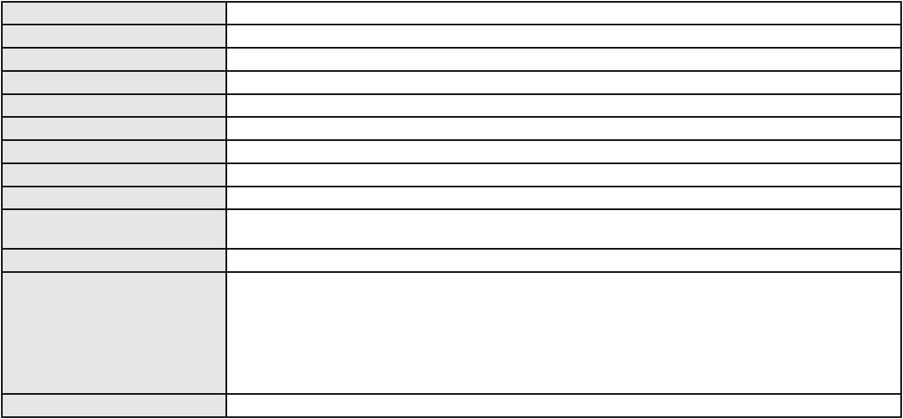

Processo
0627577-85.2025.8.06.0000
Classe judicial
Assunto principal
Polo ativo
AGRAVO DE INSTRUMENTO
Liminar
MARCOS ADRIANO DE ARAUJO OZIEL
FRANCISCO CARLOS NASCIMENTO DE SOUSA - (CE9641-A)
MARUZZIA ANDREZZA BRITO ARAUJO
Advogado(s) - Polo ativo
Polo passivo
Advogado(s) - Polo passivo FABIO JOSE ALVES NOBRE - (CE13419-A)
Terceiros
Não informado
Não informado
Voto proferido pelo relator
Processo
0637041-70.2024.8.06.0000
123
Número de ordem
Órgão julgador
Órgão julgador colegiado
Relator
4º Gabinete da 3ª Câmara de Direito Privado
3ª Câmara de Direito Privado
PAULO DE TARSO PIRES NOGUEIRA
AGRAVO DE INSTRUMENTO
Legitimidade Ativa e Passiva
CIELO S.A.
Classe judicial
Assunto principal
Polo ativo
Advogado(s) - Polo ativo
Polo passivo
ALFREDO ZUCCA NETO - (SP154694-A)
DIANA VIEIRA DE MELO VERCOSA - ME
Advogado(s) - Polo passivo ANDRE MOTA FERNANDES VIEIRA - (CE10042-A)
Terceiros
Não informado
Não informado
Voto proferido pelo relator
Processo
0201339-49.2024.8.06.0091
124
Número de ordem
Órgão julgador
Órgão julgador colegiado
Relator
4º Gabinete da 3ª Câmara de Direito Privado
3ª Câmara de Direito Privado
PAULO DE TARSO PIRES NOGUEIRA
APELAÇÃO CÍVEL
Classe judicial
Assunto principal
Polo ativo
Revisão
LUCAS DIEGO PEREIRA FERREIRA
Não informado
Advogado(s) - Polo ativo
Polo passivo
J. L. F.
NATALIA BEZERRA DE LIMA
Advogado(s) - Polo passivo PAULO MARDEN ALVES BEZERRA LIMA - (CE22915-A)
Terceiros
MINISTERIO PUBLICO DO ESTADO DO CEARA
NATALICIO DA SILVA ALVES FERREIRA
CÉSAR MOISÉS DE LIMA
RONIELE DE FREITAS ALVES
Voto proferido pelo relator
Não informado
Processo
0636460-55.2024.8.06.0000
Número de ordem
Órgão julgador
Órgão julgador colegiado
Relator
125
4º Gabinete da 3ª Câmara de Direito Privado
3ª Câmara de Direito Privado
PAULO DE TARSO PIRES NOGUEIRA
AGRAVO DE INSTRUMENTO
Classe judicial
Assunto principal
Polo ativo
Marca
ESTAR BEM INDUSTRIA, COMERCIO E ARMAZENAGEM LTDA
JULIANA MOTTER ARAUJO - (PR25693)
ESTAR BEM SOLUCOES SAUDAVEIS LTDA
Advogado(s) - Polo ativo
Polo passivo
Advogado(s) - Polo passivo BRUNO DE CARVALHO FIGUEIREDO - (CE24010)
Terceiros
MINISTERIO PUBLICO DO ESTADO DO CEARA
37
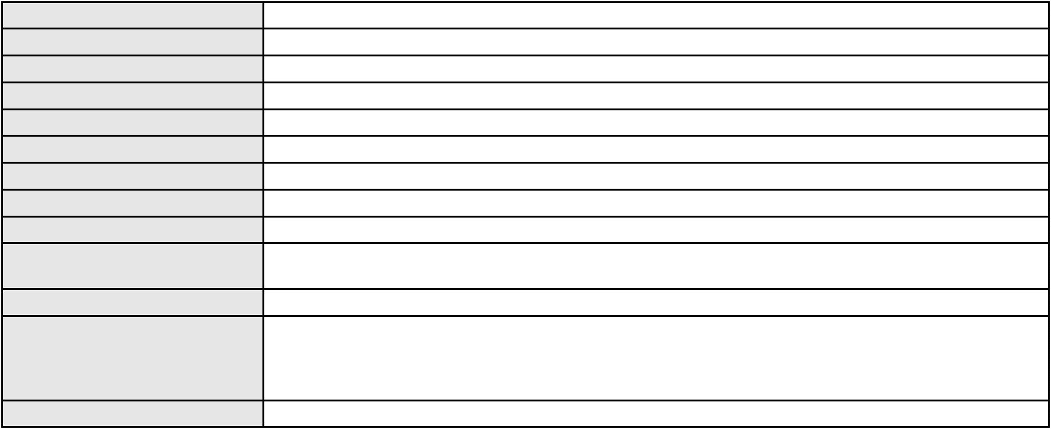

Processo
0636460-55.2024.8.06.0000
Não informado
Voto proferido pelo relator
Processo
0637263-72.2023.8.06.0000
Número de ordem
Órgão julgador
Órgão julgador colegiado
Relator
126
4º Gabinete da 3ª Câmara de Direito Privado
3ª Câmara de Direito Privado
PAULO DE TARSO PIRES NOGUEIRA
AGRAVO DE INSTRUMENTO
Classe judicial
Assunto principal
Polo ativo
Concurso de Credores
ITAU UNIBANCO S.A.
Advogado(s) - Polo ativo
Polo passivo
BRUNO HENRIQUE DE OLIVEIRA VANDERLEI - (PE21678-A)
RITA FARIAS MARTINS & CIA LTDA EM RECUPERACAO JUDICIAL
Advogado(s) - Polo passivo RAFAEL DE ALMEIDA ABREU - (CE19829-A)
Terceiros
BUGARIM E COELHO ADMINISTRACAO JUDICIAL S/C LTDA
Voto proferido pelo relator
Não informado
Processo
3019241-90.2025.8.06.0000
127
Número de ordem
Órgão julgador
Órgão julgador colegiado
Relator
4º Gabinete da 3ª Câmara de Direito Privado
3ª Câmara de Direito Privado
PAULO DE TARSO PIRES NOGUEIRA
AGRAVO DE INSTRUMENTO
Inventário e Partilha
Classe judicial
Assunto principal
Polo ativo
ROMULO AZEVEDO MONTENEGRO NETO
JOAO GABRIEL DE HOLANDA MONTENEGRO
Advogado(s) - Polo ativo
Polo passivo
ISABELLE NOVAIS DE AREA LEAO - (CE47772-A)
PAULO NAPOLEAO GONCALVES QUEZADO - (CE3183-A)
GRACE KELLY BRAGA DE OLIVEIRA
Advogado(s) - Polo passivo ZACHARIAS AUGUSTO DO AMARAL VIEIRA - (CE40855-A)
Terceiros
Não informado
Não informado
Voto proferido pelo relator
Processo
0638360-73.2024.8.06.0000
128
Número de ordem
Órgão julgador
Órgão julgador colegiado
Relator
4º Gabinete da 3ª Câmara de Direito Privado
3ª Câmara de Direito Privado
PAULO DE TARSO PIRES NOGUEIRA
AGRAVO DE INSTRUMENTO
Sucumbenciais
Classe judicial
Assunto principal
Polo ativo
PIMENTA TROPICAL LTDA
RUI CORREA DE MELO - (CE38015-A)
Advogado(s) - Polo ativo
Polo passivo
ADMINISTRADORA NORTH SHOPPING JOQUEI LTDA
SPE ANDRIOS EMPREENDIMENTOS IMOBILIARIOS S.A.
SPE FORTALEZA SHOPPING SA
Advogado(s) - Polo passivo IGOR GOES LOBATO - (SP307482-A)
MARCIO RAFAEL GAZZINEO - (CE23495-A)
Terceiros
Não informado
Não informado
Voto proferido pelo relator
Processo
3004818-28.2025.8.06.0000
129
Número de ordem
Órgão julgador
Órgão julgador colegiado
Relator
4º Gabinete da 3ª Câmara de Direito Privado
3ª Câmara de Direito Privado
PAULO DE TARSO PIRES NOGUEIRA
38
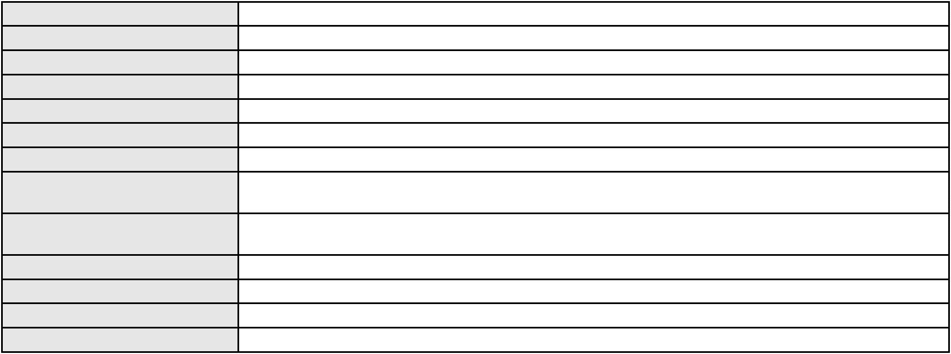

Processo
3004818-28.2025.8.06.0000
Classe judicial
Assunto principal
Polo ativo
AGRAVO DE INSTRUMENTO
Reajuste contratual
TEIXEIRA GESTAO IMOBILIARIA LTDA
RENAN BARBOSA DE AZEVEDO - (CE23112-A)
UNIMED DE FORTALEZA COOPERATIVA DE TRABALHO MEDICO LTDA
Advogado(s) - Polo ativo
Polo passivo
Advogado(s) - Polo passivo DAVID SOMBRA PEIXOTO - (CE16477-A)
Terceiros
Não informado
Não informado
Voto proferido pelo relator
Processo
3023672-70.2025.8.06.0000
Número de ordem
Órgão julgador
Órgão julgador colegiado
Relator
130
3º Gabinete da 3ª Câmara de Direito Privado
3ª Câmara de Direito Privado
MARCOS WILLIAM LEITE DE OLIVEIRA
AGRAVO DE INSTRUMENTO
Classe judicial
Assunto principal
Polo ativo
Efeito Suspensivo / Impugnação / Embargos à Execução
BRADESCO SAUDE S/A
Advogado(s) - Polo ativo
Polo passivo
THIAGO PESSOA ROCHA - (PE29650-A)
B. R. A.
RAQUEL VASCONCELOS NOROES ROCHA
Advogado(s) - Polo passivo BERNARDO DALL MASS FERNANDES - (CE18889-A)
HISMAEL MENDES BARROS - (CE20988-A)
TIAGO JOSE SOARES FELIPE - (CE18831-A)
Terceiros
Não informado
Voto proferido pelo relator
Voto não liberado
39
